

UNIVERSIDADE DE BRASÍLIA

Faculdade de Ciência da Informação

Programa de Pós-graduação em Ciência da Informação

Rafael Henrique Santos Soares

Modelo de análise da comunicação e mediação da informação em organizações públicas brasileiras através da Análise de Redes Sociais.

**Orientador:** Prof. Dr. Jorge Henrique Cabral Fernandes

Brasília – DF

2013

**Resumo**

Investiga a viabilidade da utilização de fontes de dados abertas para o mapeamento de redes sociais para estudo da comunicação e mediação da informação entre as organizações públicas brasileiras. A maioria as decisões das organizações públicas somente produzem efeito após sua publicação, em especial as veiculadas no Diário Oficial da União. O fluxo de informações estabelecido, portanto, entre os órgãos da administração pública e aquele veículo revela uma rede social que sustenta essa comunicação pode ser mapeada por meio da adequada extração e modelagem desses dados. A pesquisa apresenta uma proposta de metodologia para coleta de dados usando como fonte principal as publicações veiculadas no Diário Oficial da União e, à luz das teorias da Ciência da Informação, discute a modelagem da rede e as métricas mais adequadas para a condução de estudos sobre comunicação e mediação da informação usando essa base empírica.

**Palavras chave**: Análise de redes sociais. Mineração de dados abertos. Comunicação e mediação da informação.

Sumário

1. Introdução 5

1.1. Justificativa 6

1.2. Pergunta da pesquisa 8

1.3. Objetivo geral 9

1.3.1. Objetivos específicos 9

1.4. Hipótese 9

2. Comunicação da informação 11

2.1. Comunicação e mediação da informação 12

2.2. A Comunicação da informação para negócios 14

2.3. Os processos da comunicação de Le Coadic 14

2.4. Modelo de comunicação helicoidal de Dance 17

2.5. Princípio da Publicidade, Imprensa oficial e manifestações da comunicação entre organizações públicas 17

2.6. Modelo de comunicação entre organizações públicas 17

3. Extração de redes sociais a partir de dados abertos 18

3.1. Mineração de dados abertos para construção de redes sociais 18

3.2. Análise Co-Word 19

3.3. Diversidade lexical e carga informacional das portarias 19

4. Base Empírica, Ferramentas e Metodologia 19

4.1. O Diário Oficial da União 19

4.2. Outras fontes de dados abertos sobre organizações públicas brasileiras 21

4.3. Extração das redes 23

4.4. Análise dos dados 28

5. Análise de Redes sociais 30

5.1. Métricas de coesão 31

5.2. Métricas de mediação 32

6. Resultados e análises preliminares 33

6.1. Visão Geral 33

6.2. Redes por Ministério 35

6.3. Redes temáticas 38

6.4. Difusão 39

2. Riscos e restrições 42

3. Cronograma proposto 44

Referencias 45

## Introdução

Por força do princípio da publicidade, consagrado na Constituição Federal de 1988, em seu artigo 37, as atividades desempenhadas pelos organismos públicos e seus agentes devem ser publicadas. Todas as decisões da administração pública brasileira, desde a promulgação de leis até a aquisição de insumos militares, passando por contratação de pessoal e destinação de recursos, e os atos necessários para coordenar os diversos órgãos visando cumprir decisões, desenvolver projetos e executar estratégias, estão disponíveis para acesso livre e irrestrito não somente por cidadãos brasileiros, como assegura a Constituição Federal de 1988, mas por qualquer indivíduo ou entidade conectado à internet, já que a maioria das publicações oficiais da administração federal brasileira é disponibilizada eletronicamente, e outras tantas são impressas e distribuídas em larga escala. Isso se deve ao fato de que o princípio da publicidade “abrange toda a atuação estatal, não só sob o aspecto da divulgação oficial de seus atos, como também de propiciação de conhecimento da conduta interna de seus agentes” (MEIRELLES, 2001).

Como ensina MORAES (2002), "a publicidade faz-se pela inserção do ato no Diário Oficial (...) para conhecimento do público em geral e início da produção de seus efeitos”, e, portanto, podemos assumir que a atuação dos órgãos (ou, pelo menos, os resultados dessa atuação) é projetada em publicações no Diário Oficial da União (DOU), caso contrário não produziria efeitos.

Assim, toda essa massa de dados abertos e de acesso facilitado pode conter indicações sobre o funcionamento interno da administração pública brasileira, especialmente no que diz respeito à comunicação e mediação da informação entre as entidades que a compõem.

O trabalho investiga comunicação e mediação da informação em organizações públicas brasileiras por meio da análise do conteúdo das publicações do Diário Oficial da União visando identificar indicadores dos padrões de fluxo de informação entre as organizações por meio de redes sociais mapeadas com base nas portarias veiculadas nesse meio de comunicação oficial.

Uma vez que se extraia, de fontes de dados abertos, as redes sociais formadas pelos órgãos públicos brasileiros, pode ser possível visualizar: estruturas de funcionamento que extrapolem a hierarquia formal, relações de cooperação, grupos coesos, entidades chave no processo de mediação da informação e padrões de difusão da informação entre outras características importantes da administração pública, úteis para a implementação de políticas e para a identificação de vulnerabilidades.

### Justificativa

O estudo dos padrões de comunicação entre organizações e agentes públicos pode contribuir para melhorar o direcionamento de políticas internas, identificar gargalos de comunicação e tornar mais eficiente o fluxo de informações dentro da máquina pública. Uma visão mais clara de como as organizações e agentes públicos interagem pode ajudar a diagnosticar vulnerabilidades estruturais no funcionamento da administração pública e fatores que facilitem ou impeçam a disseminação de práticas e diretrizes emanadas do poder central. Aumentar o entendimento de como os órgãos públicos dos diferentes níveis se integram para cumprir suas missões institucionais pode contribuir para a discussão da estrutura administrativa e fomentar eventuais reformas e mudanças estruturais.

Os padrões de comunicação são determinantes para o funcionamento dos sistemas de um modo geral. Numa extrapolação da Lei de Conway, que assevera que “organizações que modelam sistemas são compelidas a produzir modelos que são cópias das estruturas de comunicação dessas organizações”, Fernandes (2012), ao definir o Sistema de Segurança e Defesa Cibernética Nacional (SSDCN), mostra a importância do fluxo de informações entre organizações públicas ao sugerir que:

A estrutura de sistemas de informação de uma organização mapeia a rede de comunicação (por onde flui a informação) das pessoas que a constituem, e vice-versa. Portanto, se o SSDCN é uma organização, as redes de afinidades mapeadas entre os órgãos também sugerem que há interdependências em seus sistemas de informação. (Fernandes, 2012)

De forma mais ampla, mas no mesmo sentido, Kunsh (2003) discute a comunicação organizacional e afirma que a estrutura das organizações facilita (ou dificulta) a comunicação e, assim, “O sistema organizacional se viabiliza graças ao sistema de comunicação. [...] As funções administrativas dentro da organização só se operacionalizam mediante a atividade comunicativa”.

A importância da boa gestão da comunicação entre organizações públicas é ressaltada por Chiavenato. Em sua obra, ao discutir as redes organizacionais públicas, o autor argumenta que a adequada operacionalização de tal rede permite "repassar à sociedade em geral e aos próprios órgãos do governo a maior quantidade possível de informação, contribuindo para melhor transparência e maior eficiência na condução dos negócios do estado” (CHIAVENATO, 2008. p.103).

O presente trabalho propõe que esse estudo da comunicação entre organizações públicas seja feito utilizando a Análise de Redes Sociais (ARS). Essa disciplina aborda as relações sociais, dando maior ênfase aos aspectos estruturais da relação entre os indivíduos do que outras metodologias que mantêm o foco do estudo em cada indivíduo isoladamente. Sendo a comunicação um processo, e, portanto, um fenômeno no qual as relações se destacam, a ARS parece ser uma boa alternativa para seu estudo.

Friemel, em seu livro *Why context matters,* (2008) escreve sobre estudos em ciências sociais e critica alguns métodos que, ao manter o foco do estudo no indivíduo, negligenciam o contexto da pesquisa e, assim, correm o risco de chegar a conclusões incompletas ou mesmo pouco aderentes à realidade. Em seguida o autor sugere que a ARS pode ajudar a trazer o contexto de volta às pesquisas sociais: “ARS é uma maneira de re-incorporar o contexto e cobrir o espaço entre o micro e o macro. (...) ARS permite que pesquisadores mantenham as unidades de medida tradicionais mas simultaneamente expande a perspectiva ao incluir informação sobre os relacionamentos entre essas unidades.” (FRIEMEL, 2008, p.10)

A análise de redes sociais pode contribuir para a identificação de padrões de comunicação e operação diferentes do previsto e intuitivamente esperado por aquele que analisa apenas as relações hierárquicas da administração pública. Cross e Parker (2004) apresentam em seu trabalho diversos casos em que as redes sociais identificadas são bastante distintas das estruturas formais em organizações.

Uma visão calibrada da real rede social contribui para a tomada de decisão gerencial e fomenta os esforços em promover a colaboração efetiva. Ao invés de negligenciar o funcionamento interno da rede, executivos podem potencializar os insights da análise de redes sociais para identificar desconexões críticas ou rigidez na rede e aprimorar a capacidade de resposta de forma profunda. (Cross; Parker, 2004, p7, tradução do autor)

As publicações de ações conjuntas entre os órgãos são indícios de que as organizações públicas se coordenam para atingir os objetivos propostos, e essa coordenação, e consequente fluxo de informação, resulta em um arranjo em uma rede de comunicação (informal e posteriormente formal, como exposto acima) que reflete mais as necessidades de cooperação do que relações hierárquicas.

Muitas redes se iniciam a partir de situações de mobilização mais amplas. Criam-se, nas redes, formas institucionais próprias associadas aos direitos, responsabilidades e tomadas de decisão. (MARTELETO, 2004)

Ainda nesse sentido, Sugahara e Vergueiro (2010) consideram que o estudo do fluxo da comunicação numa rede pode trazer novos elementos para a análise do funcionamento do sistema estudado.

O estudo sobre o “caminho” percorrido pela informação na rede social e o modo como ocorrem os fluxos de informação pode resultar em novas reflexões conceituais em relação à estrutura deste fluxo e aos vínculos relacionais que se configuram e reconfiguram na rede. (SUGAHARA; VERGUEIRO, 2010)

Por fim, observa-se que já existem experiências bem sucedidas na aplicação dos métodos da Análise de Redes sociais no estudo do funcionamento das organizações públicas com resultados que apontam para o descobrimento de características internas do Estado que se mostram úteis, identificando oportunidades e ameaças:

A análise de redes sociais é um campo de estudo amplo e recente, embora seja pouco desenvolvido no Brasil até o momento. Os raros estudos existentes, entretanto, têm permitido explorar de forma analiticamente inovadora certos fenômenos, em especial as dinâmicas internas ao Estado e as relações entre esse último e a sociedade mais ampla, no interior de comunidades de política pública específicas. Os resultados encontrados sugerem que os padrões de relação estruturados pelas redes influenciam os resultados da dinâmica política, assim como das políticas públicas. (...) Essa estratégia analítica parte da ideia de que **é importante conhecer detalhadamente os padrões de organização no interior do Estado** e a sua inserção no ambiente político e econômico mais amplo em que está inserido, pois esses elementos explicam uma parte importante da coesão do Estado, **assim como da sua fragilidade.** (MARQUES, 2004)

As conclusões de Marques (2004) confirmam a tese de que as organizações publicas formam uma rede cuja configuração é distinta da estrutura formal e que o estudo dessa estrutura de comunicação entre os elementos da rede é importante e pode contribuir não somente barra o bom funcionamento da administração mas para a defesa do estado.

A coleta de dados para modelagem de redes sociais é uma etapa do estudo na qual se emprega um grande esforço. Tradicionalmente, essa etapa é realizada utilizando-se instrumentos de coleta como questionários, observações, entrevistas, experimentos, investigação em arquivos entre outros métodos que, embora sejam automatizáveis, requerem a aplicação de esforços muito grandes para a coleta em grande escala. (WASSERMAN; FAUST, 1994, p. 45). Essas técnicas tradicionais são eficientes para um numero limitado de elementos. Em situações como a apresentada, em que se pretende estudar a rede de organizações e agentes públicos da Administração Federal, esse tipo de técnica se mostra inviável.

O problema da coleta e dados em grande escala para a modelagem de redes sociais é abordado por Furht (2010) e a solução proposta é o processamento de dados dos serviços de comunicação. O autor desenvolve uma análise sobre redes de larga escala utilizando dados do tráfego de voz, dados e de utilização da rede social da NTT DoCoMo, uma grande operadora de telefonia celular no Japão. Trata-se de uma fonte de dados bastante rica em informações, provavelmente bastante estruturada, o que facilita a manipulação, e os resultados apresentados por Furht são extremamente interessantes. O acesso a esses dados, entretanto, é restrito e, conforme relata o autor, somente pode ser viabilizado por a pesquisa estar associada à *International Communication Foundation*. O mesmo autor, em outro capítulo (FURHT, 2010, p. 115) sugere a utilização de logs de acesso de servidores web para a extração de dados para a modelagem da rede de usuários de um portal. Embora sejam largamente utilizados por pesquisadores, principalmente da área de data mining, o próprio autor chama atenção para as limitações do uso dessa fonte de dados, dentre elas: As informações se referem à máquina usada para acesso e não à pessoa que a utilizou, Os registros não trazem dados demográficos acerca do individuo e Os registros apontam apenas as requisições de páginas, descartando outras interações do usuário com o site (como Flash players ou java applets). Embora possam ser propostas soluções de software que contornem esses problemas, tais soluções envolveriam custos de desenvolvimento que provavelmente inviabilizariam sua implantação.

Russel (2012) oferece uma série de técnicas para a modelagem de redes sociais utilizando dados disponíveis em mídias sócias como o *Twitter*, o *Facebook* e o *LinkedIn*, além de apresentar técnicas para o processamento de registros de *e-mail* e daí, modelar redes sociais. As possiblidades apresentadas por Russel são extremamente interessantes e certamente são capazes de levar a resultados relevantes, mas se restringem a usuários das mídias sociais ou requerem acesso especial a dados não amplamente disponíveis.

Esses são exemplos de alternativas aos métodos tradicionais de coleta que, embora constituam um corpo poderoso de técnicas, têm aplicação limitada para o problema tratado neste trabalho, pois se baseiam em dados que não estão amplamente disponíveis, ou seja, de acesso restrito, ou limitam o universo de atores da rede a um grupo que não abrange organizações e agentes públicos em sua totalidade (usuários de mídias sociais).

A questão do principio da publicidade, discutida anteriormente, por si só já seria o suficiente para entendermos que a publicidade dos atos administrativos é uma realidade irretratável. A isso se soma o fato de que se desenvolve nos últimos anos um forte movimento de abertura dos dados governamentais em todo o mundo. A organização *Open Government Initiative Group (OGIG)* (CIVIC COMMONS, 2013) organiza uma lista extensa de países cujos governos oferecem fontes de dados sobre suas atividades. Importantes economias como os Estados Unidos, o Japão e Inglaterra, além de países com histórico político/ideológico particulares como a Rússia e a China já disponibilizam fontes de dados que contam, inclusive, com possibilidade de integração de sistemas, para maior facilidade no processamento das informações. O Brasil também faz parte desse movimento e, além do Diário Oficial da União, Mantem um portal de dados abertos hospedado em *dados.gov.br*.

Toda essa disponibilidade de dados pode ser explorada para o estudo da comunicação entre agentes e organizações públicas, se o processamento dessa informação disponível abertamente puder evidenciar os padrões de comunicação e estes forem modelados em redes sociais sobre as quais a Análise de Redes Sociais pode atuar contribuindo para a investigação de hipóteses acerca desse fenômeno.

### Implicações no campo da segurança da informação

A descoberta de informações por meio da mineração de dados abertos pode trazer benefícios para a sociedade e, inclusive, é encorajada pelos portais governamentais que disponibilizam esses dados. Em quase todos os portais divulgados pela OGIG há pontos de acesso para a integração de softwares clientes para tratamento desses dados. Muitos disponibilizam um catálogo com os aplicativos desenvolvidos pelos cidadãos com suas abordagens e recortes dos dados, que vão desde o perfil de votação de parlamentares até destinação de recursos orçamentários.

Contudo, a quantidade de dados exposta é grande o suficiente para que deles possam ser inferidas informações que exponham vulnerabilidades do país que as disponibiliza. A recentemente promulgada Lei de acesso à informação (Lei 12.527/2011) determina a *observância da publicidade como preceito geral e do sigilo como exceção,* o que, na prática, torna pública toda informação não classificada como *reservada*, *secreta* ou *ultrassecreta,* segundo critérios estabelecidos nesse diploma legal.

No caso de informações classificadas, a Lei de acesso à informação determina, em seu artigo 23, inciso V, que serão classificadas “informações cuja divulgação ou acesso irrestrito possam: prejudicar ou causar risco a planos ou operações estratégicos das Forças Armadas”. Entretanto, as compras do exercito são publicadas no D.O.U. e disponibilizadas no portal de dados nacional de forma aberta e irrestrita. Uma análise dos insumos e valores associados às transações das forças armadas poderiam dar fortes indícios do tipo de operação em curso e, portanto, comprometê-las. Eis um exemplo de como a análise de dados abertos pode revelar mais do que inicialmente se pretendia comunicar.

Fernandes (2012) discute a diferença entre segurança e defesa. O autor argumenta que a segurança é composta de controles arranjados de forma hierárquica que tentam prover a garantia de funcionamento de um sistema. Defesa, por sua vez, é um conceito mais abrangente, “uma ação necessária e essencialmente visceral (de dentro para fora), que deve ser desenvolvida por todo indivíduo ou ser” (FERNANDES, 2012). Sob esse aspecto, podemos assumir que, embora as classificações previstas pela Lei de Acesso à Informação possam ser suficientes para garantir a segurança das informações, um mecanismo de defesa adequado deverá necessariamente ser implementado com uma postura mais holística e abrangente, que considere aspectos menos explícitos do sistema em questão.

### Pergunta da pesquisa

Como analisar a comunicação da informação entre organizações públicas por meio da análise das publicações oficiais?

### Objetivo geral

Demonstrar a viabilidade de se analisar a rede de comunicação da informação entre as organizações publica brasileiras por meio da extração de informações disponíveis em fontes de dados abertas.

Demonstra a viabilidade de uso das publicações oficiais do estado brasileiro como fonte de dado para o mapeamento de redes sociais para fins de analise da comunicação da informação .

### Objetivos específicos

Demonstrar, por meio de teorias da ciência da informação, a correspondência entre as publicações do Diário Oficial da União e a comunicação e mediação da informação entre organizações públicas brasileiras.

Demonstrar a viabilidade de se extrair informações de relações entre organizações brasileiras disponíveis em fontes de dados oficiais abertos de forma automatizada.

Identificar estratégias para a identificação de relacionamentos entre organizações públicas projetadas em publicações no Diário Oficial da União.

Demonstrar que redes extraídas do DOU podem ajudar a identificar os papeis desempenhados por cada organização e as bases do funcionamento da rede de comunicação da informação usando como base as teorias de comunicação da informação e, principalmente, as ferramentas e conceitos disponíveis na Análise de redes Sociais, especialmente os conceitos de ‘grupos coesos’, intermediação e difusão da informação.

### Hipótese

As interações entre organizações públicas, o fluxo de informação e recursos entre elas, ocorre de maneira informal no dia a dia desses órgãos no desempenho de suas missões institucionais. Essas interações subsidiam e influenciam os processo de tomada de decisão nessas organizações.

Para que surtam efeitos, entretanto, é preciso que essas decisões sejam publicadas, caso contrario não teriam nenhum significado prático. Assim, podemos esperar que todas as decisões publicadas tenham sido precedidas de trocas de informação (conforme exposto nas seções anteriores) e que, no mesmo sentido, trocas de informação que não tenham gerado decisões, não geraram publicações e, portanto, não são relevantes.

Assim, tem-se nas publicações evidencias de fluxos de informação entre os órgãos públicos, e esses fluxos de informação podem ser estudados por meio das ferramentas de Análise de Redes Sociais.

Entretanto, conforme observam Karthika e Bose (2011), “Uma limitação da Análise de redes sociais é que ela não pode ser considerada como uma técnica apropriada de data mining, pois ela é capaz de descobrir padrões a partir de estruturas conhecidas, e não de estruturas desconhecidas”.

Isso posto, os resultados vislumbrados por essa pesquisa podem contribuir no sentido de verificar a viabilidade de se conhecer as estruturas da comunicação e mediação da informação na administração pública e daí extrair redes sociais baseadas em publicações oficiais.

Se as publicações oficiais indicam implicitamente as relações, hierárquicas ou não, entre as organizações publicas brasileiras, então é possível extrair dessas relações uma rede a qual pode ser estudada utilizando-se as ferramentas da Análise de Redes Sociais.

### Organização do trabalho

Esse documento configura um relatório intermediário. Pretende-se que o trabalho final em desenvolvimento seja concluído com a seguinte organização em seções:

Seção 1 – Introdução – Apresenta o problema e seu contexto, justificativa para o estudo, hipóteses, objetivos e a organização do trabalho.

Seção 2 – Comunicação da Informação – Discute os principais conceitos e teorias relacionados à comunicação da Informação usados no trabalho. Apresenta conceitos básicos de comunicação e mediação, destacadamente os que tratam da comunicação formal e informal nas organizações, tais como a comunicação para negócios apresentada por Costa (2006) e os processos de comunicação introduzidos por Le Coadic (2004). Apresenta ainda o modelo de comunicação helicoidal de Dance (1967) e discute a publicidade dos atos da administração pública e sua relação com a comunicação entre organizações. Apoiado nesse arcabouço teórico esboça um modelo de comunicação entre organizações públicas brasileiras.

Seção 3 – Identificação de redes sociais a partir de fontes de dados abertas – Expõe alguns trabalhos da autores que mostraram a viabilidade de se extrair redes sociais da mineração de dados abertos, apresenta a técnica da análise co-word e o conceito de diversidade lexical, técnicas que, combinadas com a mineração dos dados do Diário Oficial da União, permitiram a construção das redes sociais das organizações públicas brasileiras.

Seção 4 – Base Empírica, Ferramentas e Metodologia - Detalha as características de algumas fontes de dados abertas disponibilizadas pela administração pública brasileira e justifica a escolha do Diário Oficial da União para o desenvolvimento deste trabalho. Apresenta as soluções de software desenvolvidas para a coleta e processamento dos dados e as ferramentas usadas para manipulação e análise das redes extraídas. Expõe detalhes da utilização da análise co-word para definição de relacionamentos entre atores, da diversidade lexical para atribuição de peso às relações, dos macrodesafios do PPA 2012 para definição de palavras-chave para a filtragem das relações na construção das redes temáticas e outras definições acerca do processo de mapeamento da rede.

Seção 5 – Análise de Rede Sociais – Apresenta os principais conceitos e métricas oferecidas pela Análise de redes Sociais que foram usados na análise da comunicação entre as organizações públicas brasileiras neste trabalho.

Seção 6 – Análise dos dados e discussão dos resultados – Discute os resultados das aplicações das técnicas da Análise de Redes Sociais diversas redes extraídas.

Seção 7 – Apresenta conclusões do estudo frente a seus objetivos, as contribuições da pesquisa e sugestões para trabalhos futuros.

## Referencial teórico

A seguir são apresentados os principais conceitos relacionados aos temas envolvidos no trabalho e que compõem o referencial teórico e metodológico da pesquisa.

### Comunicação da informação

As organizações apresentam uma diversidade de constituição, finalidade e modo de atuação, mas, ao mesmo tempo são submetidas a forças de nivelamento e homogeneização do comportamento. Daí surge a necessidade de comunicação da informação.

Segundo Lasswell, o processo de comunicação cumpre, entre outras, a função de estabelecer relações entre os componentes da sociedade para produzir uma resposta ao meio. (Lasswell, 1948). Essa ideia pode ser extrapolada para as comunicações entre organizações públicas que precisam produzir resultados para a sociedade brasileira. Assim, é de se esperar que sejam identificados os fluxos de informação entre os órgãos, caso contrario, segundo Lasswell, seriam evidenciadas disfunções no sistema e, finalmente, crises.

A teoria difusionista da comunicação ajuda a explicar fenômenos como a difusão de informação na rede, fenômeno que supostamente ocorre entre organizações publicas no Brasil. Lazarsfeld, em 1944, estabelece que o fluxo de comunicação acontece em duas etapas, na qual o papel do “líder de opinião” se revela. Na teoria do two-step-flow, as pessoas bem informadas e diretamente expostas à fonte de informação, absorvem o conteúdo e, num segundo momento, transferem para os demais. (Lazarsfeld, 1944)

No estudo da comunicação da informação entre organizações publicas, entretanto, é preciso considerar a opinião contestatória de Beltran, que ressaltam a importância de se considerar as hierarquias rígidas e as relações de força no interior das sociedades (Beltran 1976 apud MATTELART 2011). Embora a informação flua dentro da rede, a relação de hierarquia estabelecida entre os órgãos públicos certamente desempenha papel importante na difusão de ideias, práticas e informação.

A cibernética fornece conceitos importantes e úteis ao presente estudo. Dentre eles, o da “ecologia da comunicação” de Moles (1975 apud MATTELART 2011), inspirado tanto na teoria matemática da comunicação (Shannon 1945) quanto nas ideias de Wiener, principal referencia em cibernética. “A comunicação é definida como a ação de fazer participar um sistema situado em dado ponto R das experiências e estímulos do meio de um outro sistema situado em outro local e em outro tempo, utilizando os elementos de conhecimento que possuem em comum. A ecologia da comunicação é a ciência da interação entre espécies diferentes no interior de um dado campo” (Moles 1975 apud MATTELART 2011). Wiener também chama a atenção para o conceito de entropia, tendência da natureza de destruir o ordenado, e postula que a informação e seu fluxo em redes são ferramentas que ajudam a retarda-la. “A soma de informação em um sistema é a medida de seu grau de organização. A entropia é a medida de seu grau de desorganização.” (Wiener 1948).

A característica da comunicação que se pretende estudar nesse projeto é de uma comunicação fortemente influenciada por regras e procedimentos cuja intenção primária pode não ser especificamente a comunicação entre os órgãos envolvidos. Entretanto, tais evidencias não podem, apenas por isso, serem desconsideradas. Watzalawick argumenta que nem toda comunicação é consciente ou voluntária e sugere que a comunicação pode acontecer também sem que se tenha esse objetivo. (Watzalawick 1977).

O trabalho de Niklas Luhmann nos permite considerar a rede de organizações publicas brasileira como um “sistema autopoiético”, que em suas palavras é: “Um sistema operacionalmente fechado e estruturalmente acoplado ao meio”. “Tais sistemas regulam as relações sociais como variações e circulação de sentido. Existem perturbações da comunicação que se devem à rigidez no funcionamento dos meios de comunicação e à resistência à mudança. (Luhmann 1971 apud MATTELART 2011). Parece razoável esperar que se encontre esse tipo de rigidez na comunicação entre organizações públicas, uma vez que suas atividades são regidas por um corpo denso de leis e regulamentos.

### Mediação da informação

Dentro da Ciência da Informação, o estudo da mediação da informação tem como uma de suas principais definições a oferecida por Almeida Júnior (2008, p.46) que a define como uma atividade de interferência no processo de busca pela informação visando propiciar a apropriação dessa informação de forma total ou parcial.

Autores fazem distinção entre mediação e intermediação. Mediação diz respeito a um processo que conta com a intervenção humana para aproximar um sujeito de uma informação. Na mediação o sujeito mediador acaba por interferir no processo de acesso do usuário à informação. O intermediário, por sua vez, é um ator que tem um papel mais simples, fazendo as vezes de um conector entre a informação e o usuário, desempenhando uma tarefa que poderia ocorrer sem a intervenção humana. Ambos são exemplos de interações. (SOUTO, 2008).

Sem dúvida, o agente mediador desempenha um papel de interferência e, conforme defende Valentim (2010, p.18), sua atuação prescinde de neutralidade. Para a autora, embora muitos textos da área argumentem que a neutralidade do mediador objetive inibir a manipulação e anular a influência e ação do profissional de informação, esse profissional, ao proceder dessa forma, abre mão da oportunidade de exercer um papel transformador que sua posição permite e atua como *reprodutor de formas de entender e explicar o mundo*.

Ao discutir as oportunidades de transformação da sociedade que possui o mediador da informação, a autora destaca a importância desse ramo da Ciência da Informação no resultado final da transferência de informação, e apresenta, ainda, os conceitos de mediação explícita e implícita.

A mediação explícita ocorre quando há relação formal entre o usuário e o equipamento informacional. Os aspectos materiais e concretos estão visíveis e facilmente identificáveis.

Quanto à mediação implícita, ela ocorre em cada ação do profissional da informação, tanto no armazenamento como no processamento e em outros trabalhos por ele desenvolvidos. Ela é implícita pois está por trás dos objetivos desses setores. (Valentim, 2010, p.19)

A visão apresentada anteriormente sobre Mediação da Informação pode ser ampliada para uma abordagem que englobe não somente o profissional de informação, mas todos os meios que compõem o trajeto da informação entre a origem e o destino. O profissional da informação é, certamente, o elemento com maior capacidade de influencia nesse processo, mas, em termos de mediação da informação, ele pode ser classificado junto com outros que também podem influenciar.

Essa visão ampliada foi oferecida ainda na década de 90 por autores como Gumpert e Cathcart (1990, p.21), que argumentaram que:

O conceito de mediação inclui mais do que os canais que carregam a informação, mais do que a percepção dos produtores das mensagens em massa, e mais do que os efeitos do conteúdo dessas mensagens. O estudo da mediação requer que se perceba e se entenda as maneiras com que as tecnologias dos meios produzem formas únicas de informação que, por sua vez, têm efeito potencial sobre produtores, programadores, mensagens, receptores e construção social da realidade (GUMPERT; CATHCART, 1990, p.21)

Em essência, esses autores acreditam que, dentro do estudo da mediação da informação, os meios não são apenas extensões físicas do homem dentro de um processo de comunicação, mas a conexão entre o homem e esses meios tem efeito transformador em ambos. Os meios, para os autores, há, além da extensão física, a extensão psicológica do homem no meio. O *framework* apresentado pelos autores para estudos de mediação da informação apresenta premissas como: (1) A função e capacidade primária de qualquer meio é transcender tempo e/ou espaço. (2) as regras de um meio e as características intrínsecas que definem esse meio são coisas distintas. (3) a gramática de cada meio de comunicação é única. (4) A dependência de um meio define a expressão individual e social. (5) Tosos os meios de comunicação são historicamente interdependentes. (6) Todos os meios de comunicação são ao mesmo tempo reflexivos e projectivos. (GUMPERT; CATHCART, 1990, p.35)

Zins (2007) propõe o mapa do conhecimento da Ciência da Informação. Em seu trabalho o autor identifica dez categorias básicas de elementos que compõem a Ciência da informação. Ao abordar a mediação da informação, Zins(2007) define os elementos que atuam entre as fontes de informação e os usuários, destinatários da informação: Trabalhadores do Conhecimento, Aplicações, Operações e Processos, Tecnologias, Ambientes, Organizações. Esses elementos são a base da comunicação da informação e estão presentes na comunicação entre organizações públicas na figura dos servidores e agentes executando suas atividades diárias sendo regidos pelas leis e regulamentos, tomando decisões e publicando-as.

### A Comunicação da informação Organizacional

Para entender como as publicações veiculadas em meios de comunicação oficial como o Diário Oficial da União podem ser estudadas como manifestações da comunicação entre organizações públicas é preciso investigar a dinâmica da atuação dessas organizações dentro da Administração Pública. Para tanto, parte-se do entendimento das teorias da administração, destacadamente a abordagem sistêmica da administração. Em seguida, discute-se os tipos de comunicação identificados no ambiente organizacional e inter-organizacional, a estrutura, forma e fluxos dessa comunicação.

### Abordagem sistêmica no estudo das organizações

A teoria geral da administração, que se dedica ao estudo das organizações, historicamente, evoluiu através de diversas abordagens. Desde a abordagem clássica que introduziu a administração como ciência até a recente abordagem contingencial que entende a natureza instável do ambiente e sugere que a organização se adapte a cada situação enfrentada, a teoria da administração foi se enriquecendo com teorias desenvolvidas sobre o mesmo objeto: As organizações.

“Nenhuma abordagem está errada ou ultrapassada. Cada uma delas simplesmente mostra uma específica faceta da Administração” (CHIAVENATO, 2008, p. 2). Assim, recorre-se à abordagem sistêmica para se investigar a Administração pública e a comunicação entre os órgãos públicos.

A abordagem sistêmica surgiu na Administração por influencia da teoria interdisciplinar elaborada na década de 1950 por Ludwig von Bertalanffy, denominada Teoria Geral dos Sistema (TGS). “Essa teoria é essencialmente totalizante: os sistemas não podem ser compreendidos apenas pela análise separada e exclusiva de cada uma das suas partes. A TGS se baseia na compreensão da dependência reciproca de todas as disciplinas e da necessidade de sua integração.” (CHIAVENATO, 2008, p.65).

Na TGS, as abordagens devem ser amplas, expansivas e considerar a interação entre diversos elementos e considerar que os fenômenos estudados são compostos por outros fenômenos menores ao mesmo tempo em que compõem fenômenos maiores, numa perspectiva de causa e efeito, na qual a causa é elemento indispensável, mas os efeitos podem ou não ocorrer dependendo de uma conjunção de fatores.

Um sistema, portanto, pode ser aceito como um elemento que recebe estímulos, trata esses estímulos, e, opcionalmente, produz saídas. Esse elemento é composto de outros elementos que se comportam da mesma forma, lidando com entradas, processamento e saídas de forma coordenada visando a execução de alguma tarefa. Trata-se da Hierarquia de sistemas, que Fernandes ilustra na Figura XX e expõe nas seguintes palavras:

”Os sistemas e seus processos podem ser analisados e organizados de forma hierarquizada pois os elementos de um sistema também podem ser sistemas, chamados de subsistemas, e esses subsistemas também são recursivamente compostos por sub-sub-sistemas De outra forma, os sistemas realizam processos, e os subprocessos são realizados nos subsistemas.” (FERNANDES (2012)

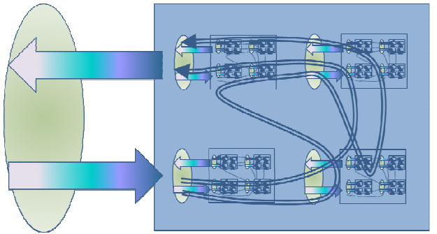

Figura XX – Hierarquia de sistemas e subsistemas (FERNANDES 2012)

O pensamento sistêmico é adequado o suficiente para descrever inúmeros fenômenos na natureza e pode ser aplicado a uma infinidade de objetos científicos. Chiavenato (2012) esclarece que a TGS permitiu o surgimento da Cibernética – Ciência da Comunicação e do Controle – e posteriormente, redimensionou as concepções da teoria da Administração, expandindo sua percepção do fenômeno das organizações.

Na abordagem sistêmica da Administração as organizações são consideradas sistemas que recebem estímulos e fornecem saídas processadas internamente. Esses sistemas são compostos de outros sistemas, (departamentos, divisões, pessoas, etc...), que, de forma semelhante, atuam de forma coordenada para o atingimento das metas e objetivos organizacionais.

Dentro dessa abordagem surge a analogia entre sistemas abertos e organizações proposta por Katz e Kahn. Os autores criticam as abordagens administrativas predominantes até então por encararem a organização humana como um sistema fechado, negligenciando o ambiente e a dependência da organização em relação a esse ambiente.

“Organizações são um caso especial de sistemas abertos e guardam características em comum com esses. Dentre elas a transformação de energia vinda do ambiente, o processamento dessa energia em algum produto que é característica do sistema, a exportação do produto para o ambiente e a reenergização do sistema a partir de fontes do ambiente. (...) Também compartilha características como entropia negativa, retroalimentação, homeostase, diferenciação e equifinalidade” (KATZ e KAHN 1978 apud PANCHAL 2013)

Em síntese, um aspecto importante do pensamento de Katz e Kahn é que as organizações são interdependentes entre si e isso exige que elas se relacionem e se integrem com o seu mundo interno e externo. (KATZ e KAHN , 1978, apud KUNSCH, 2003).

Diante disso, podemos observar a interação entre os órgãos da Administração Federal como a interação entre sistemas que compõem esse sistema maior. Essa comunicação se dá visando o desempenho das missões institucionais de cada órgão e mantém o sistema em funcionamento.

### Tipos de comunicação entre as organizações

Uma discussão relevante a ser desenvolvida diante desse cenário diz respeito ao tipo de informação envolvido nos processos de comunicação entre essas organizações.

Ao discutir a comunicação organizacional, Barker (2002) propõe uma classificação dos tipos de informação: Mensagens Políticas, de Manutenção e de Tarefas. As Mensagens Políticas se referem a mensagens de controle social e comportamental, associadas a regras formais e informais na organização. As mensagens de Manutenção as mensagens que mantêm a cultura organizacional. Trocadas de pessoa para pessoa, estão associadas a aspectos relacionais da comunicação. Por fim, as mensagens de Tarefas se referem ao operacional e tático da organização. Essas mensagens têm foco em produtos, serviços e atividades da organização e estão associadas a treinamento, orientação e definição de objetivos, além de todas as informações necessárias para que os colaboradores sejam capazes de executar suas tarefas.

As informações classificadas por Barker como Mensagens de Tarefas parecem constituir a categoria mais próxima das Informações para negócios. Essa categoria de informação compõe a classificação proposta por Tavares (2011) que, ao propor uma classificação da informação baseada em estrutura, sugere quatro categorias: científica, tecnológica, de negócios e organizacional.

A informação científica está associada à publicações científicas como artigos e livros técnicos, produzida por pesquisadores e dirigida a outros pesquisadores. A informação tecnológica usa os mesmos canais da comunicação científica mas visa transferência de tecnologia para fins de desenvolvimento econômico e social.

A informação para negócios, por sua vez, é associada às informações das quais uma organização precisa para desenvolver suas atividades. Essas informações são coletadas no ambiente (em consonância com a abordagem sistêmica da Administração exposta anteriormente) e subsidiam o processo decisório da organização.

Sobre esse tipo de informação, Borges e Campelo (1997) desenvolveram um trabalho no qual revisam a literatura disponível até então e definem algumas características da informação para negócios.

As autoras sugerem uma classificação da informação para negócios em duas categorias distintas:

“a) informação interna, que é aquela produzida dentro da organização, como consequência de suas atividades, e b) informação externa, que é aquela adquirida fora da organização. Há também uma tendência em se classificar as fontes de informação para negócios em informais e formais, sendo as primeiras aquelas resultantes de encontros, tanto no próprio ambiente de trabalho, como em eventos externos à organização, tais como seminários, workshops, conferências etc. As fontes formais são aquelas registradas e, portanto , passíveis de recuperação em sistemas de informação. “ (BORGES e CAMPELLO, 1997)

Assim, têm-se informações classificadas quanto à sua origem – internas ou externas – e classificadas quanto à forma – formais ou informais. O presente trabalho tem maior foco nas informações externas, sejam formais ou informais. Isso por que tais informações supostamente são as que compõem a comunicação entre as organizações públicas e são enviadas de um órgão para outro durante os processos de coordenação entre essas organizações para a execução de suas missões institucionais.

A comunicação Organizacional forma a ultima categoria e se assemelha tanto à informação para negócios quanto às mensagens classificadas por Barker. Enquanto a comunicação da informação para negócios esta associada ao processo decisório, a comunicação organizacional está mais associada a aspectos operacionais e administrativos.

Tavares (2011) esclarece que “A comunicação organizacional pressupõe pessoas trabalhando juntas, compartilhando conhecimentos, experiências e culturas e constituindo significados organizacionais”. Em seguida a autora sugere 3 objetivos da comunicação organizacional:

- Transmitir ordens e procedimentos;

- Compartilhar conhecimentos e experiências;

- Disseminar cultura;

Esses objetivos parecem fazer parte da comunicação que ocorre dentro da Administração pública entre as organizações e indivíduos. Exemplos são diversos e facilmente identificados. Portarias do Ministério do Planejamento, organização e Gestão restringindo ou liberando a utilização de recursos e Orientações do Tribunal de Contas da União com relação à contratos ilustram a Transmissão de Ordens e procedimentos. Acordos de cooperação técnica comuns entre autarquias e Requisições/Cessões de servidores de um órgão para outro exemplificam o compartilhamento de conhecimentos e experiências e, por fim, Campanhas institucionais sobre segurança no trabalho e premiação de iniciativas consideradas adequadas são exemplos de comunicação visando disseminar um tipo de cultura dentro da Administração Federal.

### Fluxos e canais de comunicação organizacional

A comunicação dentro da organização e entre organizações dentro de um sistema mais amplo, como a Administração Federal, se dá por meio de diversos fluxos determinados por vários fatores.

Com base na hierarquia da organização, podemos classificar os fluxos de informação de acordo com o sentido em que trafegam. Barker (2002) identifica três fluxos de comunicação dentro das organizações: Comunicação Vertical Ascendente, que ocorre quando subordinados se reportam a seus superiores, Comunicação Vertical Descendente, que ocorre quando os superiores se comunicam com seus subordinados e Comunicação Lateral, que acontece entre elementos do mesmo nível hierárquico.

Kunsh (2003) Adiciona a essa classificação outros dois tipos de fluxo: fluxo transversal ou longitudinal e fluxo circular. O fluxo transversal acontece quando as pessoas interagem em diferentes áreas e setores organizacionais, seja horizontal ou verticalmente. O fluxo circular é ainda mais abrangente e “abraça todos os níveis sem se ajustar às direções tradicionais.” De conteúdo extremamente diversificado, esse fluxo, segundo a autora, favorece a efetividade no trabalho.

A hierarquia dentro do sistema desempenha um papel fundamental no direcionamento dos fluxos da comunicação, mas, não é capaz de determinar esse fluxo em sua totalidade. Assim, passam a existir, dentro de uma organização, dois tipos principais de comunicação: Formais e Informais. Barker (2002) associa os fluxos verticais e horizontais à comunicação formal enquanto atribui uma configuração em rede sem padrões claros à comunicação informal. O autor cita ‘regras’, ‘regulamentos’ e ‘procedimentos’ como elementos que definem a *estrutura formal de comunicação* de uma organização, e argumenta que a *estrutura informal de comunicação* de uma organização “é criada em qualquer tempo e lugar pessoas se encontram e interagem”.

Essa classificação, contudo, é frequentemente associada ao canal de comunicação escolhido para trafegar a mensagem. É frequente a utilização dos termos “canal informal de counicação” e “canal formal de comunicação”. Sobre a escolha do canal, Barker diz que a escolha do canal é influenciada pela maneira como a fonte enxerga o destinatário e a mensagem. A escolha do canal é uma “questão de escolha e efetividade” e é influenciada por elementos como conveniência, restrições de tempo, localização, efemeridade da mensagem, alcance além da capacidade do canal de transmitir aspectos sociais, simbólicos e não-verbais da comunicação.

Portanto, embora se trate de uma classificação da mensagem em si, é possível direcionar a investigação relacionada a comunicação formal e informal para o estudo e classificação dos canais utilizados nessa comunicação.

Maltz (2000 apud COSTA 2013) estudou os meios de comunicação nas organizações por meio da análise de três critérios de qualidade na transmissão da informação: riqueza, espontaneidade e velocidade, confrontando-os com quatro canais de comunicação: impresso, eletrônico, telefone e face a face. O autor concluiu que a comunicação informal é mais espontânea e mais rica que a formal, e que o meio eletrônico torna mais veloz a comunicação que o impresso. O quadro XX apresenta os resultados do trabalho de Malz.

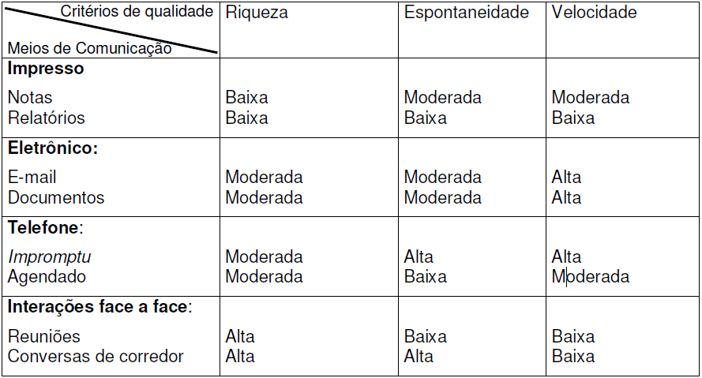

QUADRO XX - Critérios de qualidade na transmissão da informação nas empresas, com base nos meios de comunicação usados

No mesmo sentido do trabalho de Malz, Rice, D’Ambra e More (1998 apud BARKER 2002) aplicaram 561 questionários a gerentes em diversos países no qual foram respondidas questões acerca da preferencia em relação a canais de comunicação. Os autores identificaram uma homogeneidade entre as diversas culturas pesquisadas, sendo que, com relação à riqueza do meio classificaram: (1) face-a-face (meio mais rico), (2) telefone, (3) correio por voz, (4) correio eletrônico e (5) memorandos (meio menos rico). Com relação à sua preferencia na utilização desses meios, os gerentes assim classificaram: (1) face-a-face (meio preferido), (2) correio eletrônico, (3) telefone, (4) memorandos e (5) correio de voz (meio menos escolhido).

Os resultados são compatíveis e complementares aos apresentados por Malz, pois percebe-se que os meios informais são considerados pelos gerentes os mais ricos, e, portanto, conduzem a uma comunicação mais efetiva.

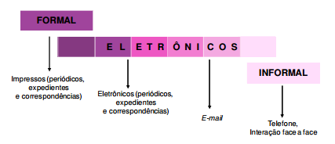

Figura XX - Classificação dos canais de comunicação para negócios (COSTA 2013)

Isso posto fica clara a relação entre os canais de comunicação e o tipo de comunicação estabelecida (formal x informal). A figura XX sintetiza essa relação e permite compreender o que podemos considerar como hierarquia dos canais quanto á forma.

Da análise dos estudos apresentados e da figura XX percebemos que não há uma polaridade entre formal e informal, mas, um espectro que tem de um lado a comunicação estritamente formal e de outro a comunicação extremamente informal e, entre elas, uma infinidade de canais (e, portanto, de ‘comunicações’) que se distribuem gradualmente nessa classificação de acordo com seu ‘grau de formalidade’.

### Os processos da comunicação de Le Coadic

Ao discutir a comunicação da informação LeCoadic (2004 p. 35) argumenta que o processo de comunicação pode ser desmembrado em dois outros: um processo escrito, formal, e um processo oral, informal. O autor ensina que o processo formal produz informações estáveis enquanto o processo informal entrega informações mais sujeitas a modificações e repetições. LeCoadic apresenta uma comparação entre os elementos formais e informais, estabelecendo, entre outros, que os formais apresentam: caráter predominantemente público, armazenamento permanente, relativa obsolescência e ausência de interação direta. Os elementos informais, por sua vez, se apresentam do lado oposto, com caráter predominantemente não público, efemeridade, predominantemente atual e interação direta. Outro aspecto importante a se considerar é a cronologia dos processos de comunicação. O autor defende que os processos informais antecedem os processos formais.

Analogamente à teoria apresentada por LeCoadic, podemos entender o processo de comunicação da informação que acontece nas organizações públicas brasileiras como um processo que também apresenta um componente formal e um componente informal. As decisões são tomadas internamente após análises conjunturais, discussões, estudos, e diversos outros processos suplementares que, dependendo do assunto a ser tratado, envolvem outros órgãos que compõem a administração. Algumas decisões de colaboração e de criação de grupos de trabalho ou implementação de projetos são tomadas após meses ou anos de negociações e intercâmbios informais de informação entre as organizações envolvidas.

Esse pode ser caracterizado como o processo informal da comunicação da informação entre órgãos públicos. Conforme exposto, para produzir efeitos, os atos e decisões da administração pública precisam, necessariamente, ser publicados no Diário Oficial da União. Tem-se, assim, o processo formal da comunicação, o processo complementar e cronologicamente posterior ao informal, como sugerido por LeCoadic.



Tabela 1 – Adaptação do quadro apresentado por LeCoadic (2004, p36). Interseções dos elementos da comunicação e o processo de publicação no DOU.

A Tabela 1 mostra uma adaptação do quadro apresentado por LeCoadic (2004, p37) onde o autor apresenta e confronta os elementos formais e informais da comunicação. Na Tabela, inseriu-se duas colunas para oferecer exemplos de cada elemento proposto por LeCoadic no estudo da comunicação entre organizações públicas manifestado no Diário Oficial da Uniao.

A analogia feita entre os processos formal e informal da comunicação de LeCoadic e as negociações e posterior publicação no D.O.U. parece adequada sob os aspectos exemplificados acima, quais sejam, audiência, armazenamento, atualidade e interatividade.

Podemos perceber que uma publicação no Diário Oficial da União, processo de comunicação formal, representa a manifestação de um fenômeno de comunicação informal anterior que a provocou, e sem o qual não existiria.

Tavares (2011) expõe quatro categorias de classificação da informação de acordo com o objetivo, e, dentre elas, destaca-se a informação para negócios. Essa categoria, segundo a autora, “contempla tanto empresas privadas e indústrias como também **organizações públicas**, associações e o terceiro setor”. Na mesma direção da teoria de LeCoadic (2004), Tavares (2011) divide a informação para negócios em dois grupos: formais e informais.

“A primeira, em meio impresso, é constituída de correspondências oficiais e regulamentos editados, entre outros. A segunda compreende a comunicação verbal, que se realiza, por exemplo, por telefone e em conversas e reuniões. Com o advento da internet, a comunicação eletrônica encontra-se entre a comunicação formal e informal, pendendo para um lado ou outro de acordo com o objetivo da mensagem e o público ao qual se destina.” (TAVARES, 2011).

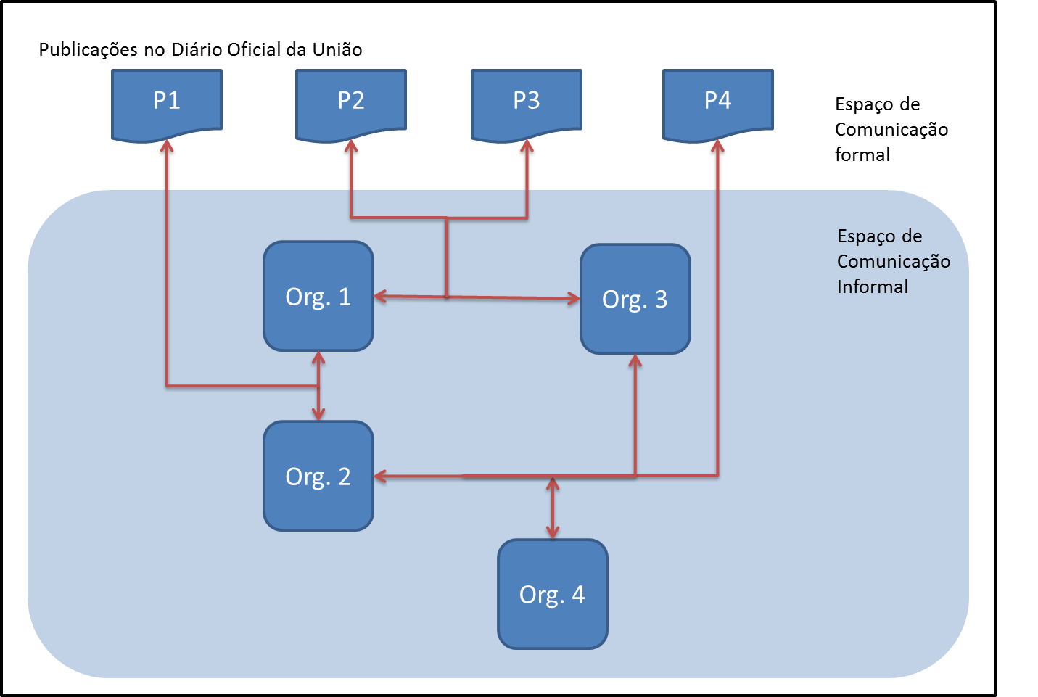

Figura 1 – Representação da comunicação formal e informal entre organizações públicas

Assim, os argumentos de Tavares (2011) vão ao encontro da hipótese desse trabalho, qual seja, as publicações no Diário Oficial da União são o componente formal de uma comunicação que acontece de maneira informal e prévia entre as organizações públicas. Essa comunicação informal que precede a formal acontece visando a cooperação entre os órgãos com a finalidade do atingimento de metas e o cumprimento de suas missões institucionais. O seguinte trecho do trabalho da autora confirma: “(...) a informação de negócios subsidia o processo decisório e denota a comunicação interna e externa das organizações relacionada aos seus objetivos.” (TAVARES, 2011).

A Figura 1 mostra como a comunicação entre organizações públicas pode ser modelada à luz da teoria proposta por LeCoadic (2004) e dos conceitos apresentados por Tavares (2011). Nela representa-se de forma didática e simplificada a comunicação interna e informal entre as organizações que produzem uma ou mais publicações no diário Oficial da União.

A partir dessa perspectiva, é possível estudar a comunicação e mediação da informação entre organizações públicas por meio da análise das publicações no Diário Oficial da União, já que as publicações são uma projeção da comunicação prévia ocorrida entre os órgãos envolvidos.

### Modelo de comunicação helicoidal de Dance

A literatura acerca da comunicação humana oferece muitos modelos que tentam, de forma simplificada, descrever o processo de comunicação e os elementos que o compõem. Embora tenham sido desenvolvidos há algumas décadas, esses modelos são adequados o suficiente para serem utilizados com os devidos ajustes e modificações. Foulger (2004), ao discutir modelos do processo de comunicação, argumenta que “os mesmos modelos de comunicação ensinados nas universidades há quarenta anos são usados atualmente.”. O autor conclui o argumento sugerindo que esse fato se deve à eficiência desses modelos em evidenciar os principais elementos do processo de comunicação.

Assim, esse trabalho buscou em um modelo proposto por Frank Dance em 1967 a percepção e modelagem de uma característica do processo de comunicação: a natureza cumulativa do processo.

No final da década de 1960, a literatura acerca dos processos de comunicação apresentava, de forma predominante, dois tipos de modelo: os lineares e os circulares.

Dentre os modelos lineares, o modelo de maior destaque foi proposto por Shannon (Shannon e Weaver apud McQuail e Windhal). Inicialmente destinado a descrever sistemas no contexto das telecomunicações, esse modelo inovou em relação ao seu antecessor mais relevante, a fórmula de Lasswell (LASSWELL XXXX), ao incluir o ruído como elemento a ser considerado no processo de comunicação e que pode deteriorar a qualidade do trafego da informação. Modelos lineares como o de Lasswell e o de Shannon pressupõem a existência de dois elementos principais, emissor e receptor, e um sentido único da comunicação, partindo do primeiro em direção ao segundo, onde o processo se encerra.

A outra categoria de modelo que se contrapunha aos modelos lineares é a dos modelos circulares. Esses modelos apresentam o processo de comunicação como um fluxo de mensagens que, por um canal, trafega entre dois elementos dentre os quais não se distingue emissores e receptores. Os modelos circulares assumem que a informação parte de um ponto a outro e há um movimento no sentido inverso que, normalmente, carrega retroalimentação ao processo, fechando-se o ciclo da comunicação. Um dos modelos que se destacam nessa categoria é o modelo circular de Osgood e Schramm (Schramm apud McQuail e Windhal). Nesse modelo os autores deixam de enfatizar o canal para elevar a relevância de elementos como Codificador, Interpretador e Decodificador que integram os indivíduos no processo e o fluxo bidirecional das mensagens entre eles.

Dance, em seu trabalho de 1967, argumenta que a comunicação deve ser encarada como um processo, e como tal, o elemento da retroalimentação (feedback) merece especial atenção. Nesse sentido, argumenta o autor, os modelos circulares contribuem para a representação desse fenômeno de forma mais efetiva do que os lineares. Sob esse ponto de vista os modelos lineares têm uma falha segundo Dance, pois negligenciam a influência que uma fala exerce sobre a fala seguinte num processo de comunicação entre duas pessoas, por exemplo.

Ainda discutindo as influências que uma fala tem não somente na próxima fala, mas no estado do individuo emissor da resposta, Dance aponta o que em seu julgamento constitui a falha dos modelos circulares. O autor argumenta que o processo de comunicação é incremental, e que o modelo circular sugere que os elementos não se alteram durante esse processo, ou seja, que os estados em que se encontram são os mesmos ao final do processo. Nas palavras de Dance:

“A principal deficiência desse modelo circular é que, se corretamente entendido, também sugere que a comunicação retrocede, perfazendo um círculo completo, para exatamente o ponto de onde partiu. Essa parte da analogia circular é manifestamente errônea e pode ser prejudicial a um incremento da compreensão do processo de comunicação e à previsão de quaisquer limitações ao evento comunicativo” (DANCE 1967, p.372)

Para contornar essas deficiências Dance propõe “uma espiral helicoidal como representação da comunicação humana”. (DANCE 1967. p.374)

O autor sugere que se use, em detrimento de linhas ou círculos, uma hélice, ou espiral, como figura geométrica básica para representação da comunicação humana. A espiral se adequa melhor pois mostra a direção do fluxo da mensagem (como o linear), o movimento de retorno da retroalimentação (como o circular) e também o efeito incremental que a comunicação exerce sobre ela mesma, tornando-a maior e com mais informações e sentidos trafegados a cada interação.

A hélice combina as características desejáveis da linha reta e do círculo, ao mesmo tempo em que evita as fraquezas de ambas as figuras. (...) Em qualquer momento que se queira, a hélice é um testemunho geométrico do conceito de que a comunicação, embora se desloque para diante, está no mesmo momento voltando para si própria e sendo afetada por seu comportamento passado, pois a próxima curva é fundamentalmente afetada pela curva de que surgiu” (DANCE 1967 p. 373)

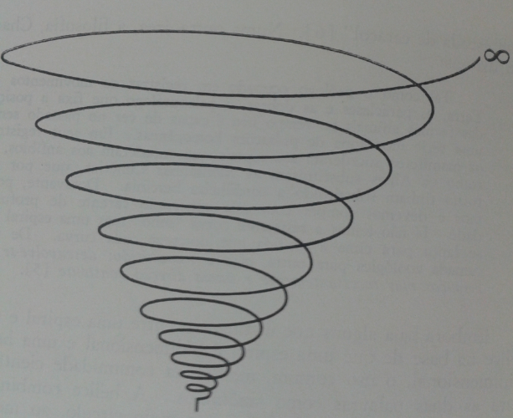

Figura XX - uma espiral helicoidal como representação da comunicação humana”. (DANCE 1967. p.374)

A analogia com a hélice ajuda também a representar as diferentes formas que a comunicação assume em diferentes situações com diferentes indivíduos. A deformação que a mola pode sofrer serve para ilustrar o nível de domínio dos envolvidos no assunto discutido e a velocidade de assimilação das informações.

McQuail e Windahl (XXXX) exaltam a característica dinâmica do modelo de Dance em comparação à “fotografia congelada” do processo de comunicação apresentada pelos demais modelos tradicionais. Os autores ressaltam, contudo, que Dance não formulou uma ferramenta para análises detalhadas, mas, ao invés disso, evidenciou uma característica que poderia ser facilmente negligenciada por estar ausente nos demais modelos.

A contribuição mais relevante do modelo helicoidal de Dance é a representação do efeito cumulativo da comunicação, processo no qual os atores influenciam e são influenciados tanto nas mensagens seguintes quanto em seu estado de conhecimento sobre o tema em discussão e sobre o ponto de vista do outro. Esse aspecto é especialmente relevante os se investigar processos de comunicação entre organizações e agentes públicos, no qual as negociações e atos complexos demandam uma intensa troca de informações anterior à publicação de uma tomada de decisão.

### Princípio da Publicidade, Imprensa oficial e manifestações da comunicação entre organizações públicas

A administração pública no Brasil tem suas diretrizes gerais definidas na Constituição Federal em diversos artigos, mas em especial no artigo 37º. Esse artigo está contido no Capítulo VII – Da Administração Pública – e introduz o tema dentro da Carta Magna.

Os princípios administrativos constitucionais são determinações genéricas e abstratas e funcionam como diretrizes gerais para a atuação dos agentes públicos. São de adoção obrigatória por parte desse. Hely Lopes Meirelles, sobre a obrigatoriedade da aplicação desses princípios, ensina:

"... por esses padrões é que se hão de pautar todos os atos administrativos. Constituem, por assim dizer, os fundamentos da ação administrativa, ou, por outras palavras, os sustentáculos da atividade pública. Relegá-los é desvirtuar a gestão dos negócios públicos e olvidar o que há de mais elementar para a boa guarda e zelo dos interesses sociais". (MEIRELLES 2001, p.82)

A primeira determinação do Capitulo VII, apresentada pelo artigo 37º é a de que toda a administração pública, em qualquer esfera, será regida por quatro princípios administrativos básicos: Legalidade, Impessoalidade, Moralidade, Eficiência e Publicidade.

A Legalidade determina que os atos administrativos devem estar sempre em consonância com o ordenamento jurídico vigente, ou seja, devem estar dentro da lei em sentido amplo – Leis, regulamentos, decretos, portarias, jurisprudência – para que o ato seja válido. A Impessoalidade evita que os atos administrativos sejam praticados com algum desvio de finalidade. O ato deve ser praticado visando unicamente o que a norma define como objetivo, que, voltada para o bem comum, garante que tal ato não sera praticado em benefício individual, excluindo a promoção pessoal de autoridades ou servidores públicos sobre suas realizações administrativas. O principio da Moralidade determina que o agente público deve observar os preceitos éticos da sociedade e pautar sua ação na boa-fé honradez e probidade. O principio da Eficiência exige do agente público que se observe a melhor maneira de executar suas atividades, principalmente do ponto de vista da economicidade e da agilidade na sua atuação.

O principio da Publicidade, por sua vez, vincula a eficácia do ato administrativo à sua publicação. Em outras palavras, nenhuma decisão ou ato administrativo produzirá qualquer efeito jurídico válido se não tiver sido devidamente publicada. Tomando como base a definição de *ato administrativo* de Mello: "manifestação da vontade do Estado, enquanto poder público, individual, concreta, pessoal, na consecução do seu fim, de realização da utilidade pública, de modo direto e imediato, para produzir efeitos de direito" (MELLO apud SOARES 2008), podemos esperar que não escape ao principio da publicidade nenhuma ação das organizações e agentes públicos.

Ainda sobre a abrangência do principio da publicidade, Meirelles expõe:

“A publicidade se faz pela inserção do ato no Diário Oficial ou por edital afixado no lugar próprio para divulgação de atos públicos, para conhecimento do público em geral e, consequentemente, início da produção de seus efeitos, pois somente a publicidade evita os dissabores existentes em processos arbitrariamente sigilosos, permitindo-se os competentes recursos administrativos e as ações judiciais próprias.” (MEIRELLES 2001, p. 294).

Da exposição de Meirelles extrai-se duas lições: o caráter indispensável da publicação dos atos administrativos e a obrigatoriedade da utilização dos meios oficiais para tal fim. Esse ultimo aspecto é extremamente importante pois permite assumir que a diversidade de fontes de dados acerca da atuação da Administração Pública é limitada, uma vez que o agente público já dispõe de veículos pré-determinados para essa divulgação.

Reforçando a ideia de que a escolha do canal para a divulgação de seus atos não cabe ao agente público, mas, é previamente definida, Soares argumenta: “Não se pode aceitar, outrossim, que cada gestor público invente ou escolha a forma de publicar as leis locais, conforme suas conveniências, trazendo o caos e a insegurança jurídica aos cidadãos, com desprezo aos princípios e às regras gerais pertinentes à publicação.” (SOARES 2008)

No caso da Administração Federal, o principal veículo de comunicação oficial é o Diário Oficial da União.

O decreto 4520 de 16 de dezembro de 2002, em seus artigos 2º a 5º, define que os seguintes atos oficiais serão obrigatoriamente publicados:

* Leis e demais atos resultantes do processo legislativo do Congresso Nacional;
* Tratados, as convenções e outros atos internacionais aprovados;
* Medidas provisórias, os decretos e outros atos normativos.
* Atos dos Ministros de Estado, baixados para a execução de normas;
* Pareceres do Advogado-Geral da União e respectivos despachos presidenciais;
* Dispositivos e ementas das ações direta de inconstitucionalidade, das ações declaratórias de constitucionalidade e das argüições de descumprimento de preceito fundamental decorrente da Constituição;
* Julgamentos do Tribunal de Contas da União;
* Atos de caráter normativo do Poder Judiciário.
* Os atos de caráter judicial do Poder Judiciário e dos órgãos auxiliares da Administração da Justiça.
* Os atos relativos ao pessoal civil e militar do Poder Executivo, de suas autarquias e das fundações públicas, bem assim dos servidores do Poder Legislativo e do Poder Judiciário, cuja publicação decorrer de disposição legal
* Atas e decisões de tribunais e de órgãos colegiados dos Poderes da União;
* Pautas, Editais, avisos e comunicados, Contratos, convênios, aditivos e distratos, Despachos de autoridades administrativas, relacionados a interesses individuais;
* Atos oficiais que autorizem, permitam ou concedam a execução de serviços por terceiros.

Da enumeração acima depreende-se que boa parte dos atos mais relevantes das organizações públicas brasileiras são registrados no DOU. Esses atos são a materialização a atuação essas organizações, que quando agem cooperativamente, comunicam-se e coordenam-se a fim de atingir um objetivo que supostamente culminará em uma publicação na qual os órgãos envolvidos são citados. São essas as publicações que podem ser consideradas ligações e que podem ajudar a modelar a rede social das organizações públicas brasileiras.

### Outras fontes de dados abertos sobre a atuação das organizações públicas brasileiras

Após a publicação da lei de acesso à informação, Lei no 12.527, de 18 de novembro de 2011, e sua regulamentação pelo decreto 7724 de 16 de maio de 2012, uma infinidade de dados sobre a atuação das organizações públicas brasileiras têm sido disponibilizadas à sociedade, destacadamente em meio eletrônico na internet.

Entretanto, várias outras fontes de informação dessa natureza já estavam disponíveis antes de maio de 2012. Essas fontes permitem que o cidadão acompanhe as atividades dos órgãos sob os mais diferentes aspectos.

Dentre as principais fontes de dados sobre as organizações publicas brasileiras disponíveis atualmente podemos destacar:

Portal da transparência (www.portaltransparencia.gov.br): Trata-se de um sítio eletrônico mantido pela Controladoria Geral da União desde 2004 que disponibiliza dados relacionados aos recursos públicos sob responsabilidade do Governo federal. Segundo a seção ‘sobre’ do sítio, “O objetivo é aumentar a transparência da gestão pública, permitindo que o cidadão acompanhe como o dinheiro público está sendo utilizado e ajude a fiscalizar.”. Os dados estão disponíveis em formato estruturado, sendo a maioria em arquivo tipo csv (comma separated values – valores separados por virgula), e disponibilizam informações sobre transferências de recursos, gastos diretos, diárias, salários de servidores, receitas, contratos da administração pública entre outras relacionadas a recursos públicos.

IpeaData (http://www.ipeadata.gov.br/) : A Fundação Instituto de Pesquisa Econômica Aplicada (Ipea) é uma fundação pública federal vinculada à Presidência da República e mantém um portal onde disponibiliza dados, séries históricas e indicadores de dezenas de fontes, classificados em três grandes categorias: Macroeconômico - Dados econômicos e financeiros do Brasil em séries anuais, mensais e diárias na mesma unidade monetária. Regional - Dados econômicos, demográficos e geográficos para estados, municípios, regiões administrativas e bacias hidrográficas brasileiras. Social - Dados e indicadores sobre distribuição de renda, pobreza, educação, saúde, previdência social e segurança pública. Dados brutos e agregados podem ser acessados em formato html (necessita de algum esforço de extração antes de ser usado por programas de análise).

Dados abertos legislativo (http://www2.camara.leg.br/transparencia/dados-abertos/dados-abertos-legislativo): “O serviço de Dados Abertos - Legislativo disponibiliza uma coleção de funcionalidades que permite o acesso direto aos dados legislativos produzidos na Câmara dos Deputados como dados sobre deputados, órgãos legislativos, proposições, sessões plenárias e reuniões de comissões.”. Os dados estão disponíveis em formato WebService, extremamente amigável para acesso por máquinas e de fácil integração por sistemas de análise automatizada.

Sitios oficiais de Autarquias e Ministérios: A maioria das autarquias e ministérios disponibiliza dados brutos e agregados sobre sua atuação. Esses dados normalmente estão disponíveis por meio de consultas viabilizadas por formulários que não foram projetadas para acesso automatizado, e os dados são apresentados em formato que requer processamento prévio antes de ser analisados automaticamente. Não há nenhuma padronização para a disponibilização desses dados e cada órgão o faz da maneira que melhor lhe parece, fazendo com que haja uma variedade grande de tipos de informação disponíveis e formas diferentes de consulta e apresentação.

Portal Brasileiro de Dados Abertos (http://dados.gov.br/): Trata-se de um sítio mantido pelo Ministério do Planejamento, Organização e Gestão, que, em atenção à Lei de acesso à informação, “... tem o objetivo de disponibilizar todo e qualquer tipo de dado.”. Encontram-se nele dados das mais diversas naturezas, desde informações sobre cadastro de eleitores a censo de educação passando por informações sobre segurança pública e gastos governamentais. Podem ser encontrados dados das esferas Federal, Estadual e Municipal, disponíveis em sua maioria em arquivos tipo csv.

A lista apresentada acima, longe de ser exaustiva, ilustra a grande quantidade e diversidade de fontes de dados acerca da atuação das organizações públicas brasileiras disponível na internet.

Trata-se de fontes de dados abertos comparáveis ao Diário Oficial da União, no sentido de que (1) trazem informações sobre a atuação das organizações públicas brasileiras, (2) Estão disponíveis de forma livre na internet e (3) apresentam-se em formato cujo processamento por computadores é viável. Isso posto, pode-se considerar que, em linhas gerais, o modelo apresentado neste trabalho pode ser aplicado, com os devidos ajustes, a quaisquer dessas fontes de dados, individualmente ou combinadas.

Entretanto, considerando a dinâmica da atuação das organizações públicas brasileiras que, conforme discutido anteriormente, têm a publicação dos seus atos no Diário Oficial da União como requisito para produção de efeitos, podemos considerar as demais fontes de dados como secundárias, colocando o DOU, portanto, como a fonte mais completa dentre as disponíveis, justificando sua escolha para o desenvolvimento deste trabalho.

### Modelo de comunicação entre organizações públicas

Os conceitos apresentados anteriormente podem ser combinados em um único corpo que ajude a entender a abordagem proposta neste trabalho com relação às publicações oficiais e as manifestações da comunicação entre organizações e agentes públicos observável nessas publicações.

Assim, apresenta-se um esboço de um modelo de comunicação entre organizações públicas que visa sintetizar a dinâmica dessa comunicação e como ela se manifesta no Diário Oficial da União.

McQuail e Windhal apresentam em seu trabalho uma revisão dos modelos de comunicação existentes na literatura e, ao discutir esse tipo de ferramenta, argumentam que “Modelos são descrições gráficas conscientemente simplificadas de um pedaço da realidade”. Com isso os autores chamam atenção para o fato de que dificilmente encontrar-se-á um modelo capaz de representar todos os detalhes e elementos que compõem a realidade que se pretende modelar, até porque somente a realidade propriamente dita teria essa característica. Ao contrário, modelos como o que se propõe a seguir pretendem destacar a interação entre alguns dos elementos que compõem uma realidade.

Epstein (2008) se dispõe a discutir com mais profundidade o tema e apresenta um texto intitulado “*Why model?*” no qual discute as motivações em se criar modelos. Epstein argumenta que o ato de modelar é praticado por todos, o tempo todo, mas quando se explicita um modelo, então torna-se possível a replicação dos resultados a que esse modelo pode levar. O autor, então, passa a criticar o que, em sua opinião, é considerado pelo senso comum como o único objetivo de um modelo: a previsão de eventos futuros.

Epstein argumenta que a previsão pode ser o objetivo de um modelo, mas pondera que modelos também servem a outros fins, a saber: 1) Explicar uma realidade (diferente de prever); 2) Orientar a coleta de dados; 3) Elucidar dinâmica central de fenômenos; 4) Sugerir analogias dinâmicas; 5) Descobrir novas questões; 6) Promover hábito mental científico; 7) Limitar resultados a intervalos possíveis; 8) Elucidar incertezas; 9) Oferecer opções para crises em tempo quase real; 10) Demonstrar *tradeoffs* e sugerir melhorias; 11) Confrontar a robustez de teorias prévias por meio de perturbações; 12) Expor pensamento prévio como incompatível com os dados disponíveis; 13) Treinar responsáveis por previsões; 14) Disciplinar o dialogo acerca de politicas; 15) Educar o público geral; e 16) Revelar a complexidade de fenômenos aparentemente simples e vice versa;

Sobre a função de explicação em confronto com a de previsão, o autor enumera alguns exemplos para esclarecer que nem sempre uma explicação pode ser extrapolada para o futuro. Teorias sobre placas tectônicas não preveem terremotos, a teoria da evolução não prevê a próxima espécie, e assim por diante. Sobre a função de elucidar a dinâmica dos fenômenos, Epstein argumenta que, a rigor, todos os modelos estão errados, pois abstraem e simplificam. Entretanto essa característica é justamente o que permite que sejam úteis no entendimento de realidades mais complexas.

Assim, dentre as funções de modelos propostas por Epstein, o modelo proposto nesse trabalho, inicialmente, se dispõe a explicar uma realidade com as abstrações e simplificações adequadas e, ao mesmo tempo, servir para elucidar a dinâmica central dessa realidade, qual seja, a comunicação entre organizações e agentes públicos manifestada em publicações oficiais.

Em outras palavras, o modelo apresentado não pretende servir como ferramenta para prever futuras comunicações, tampouco detalhar o papel de cada elemento envolvido no processo de comunicação estudado. Em vez disso, tenta explicar essa dinâmica do ponto de vista das publicações oficiais visando oferecer uma nova perspectiva no estudo do tema.

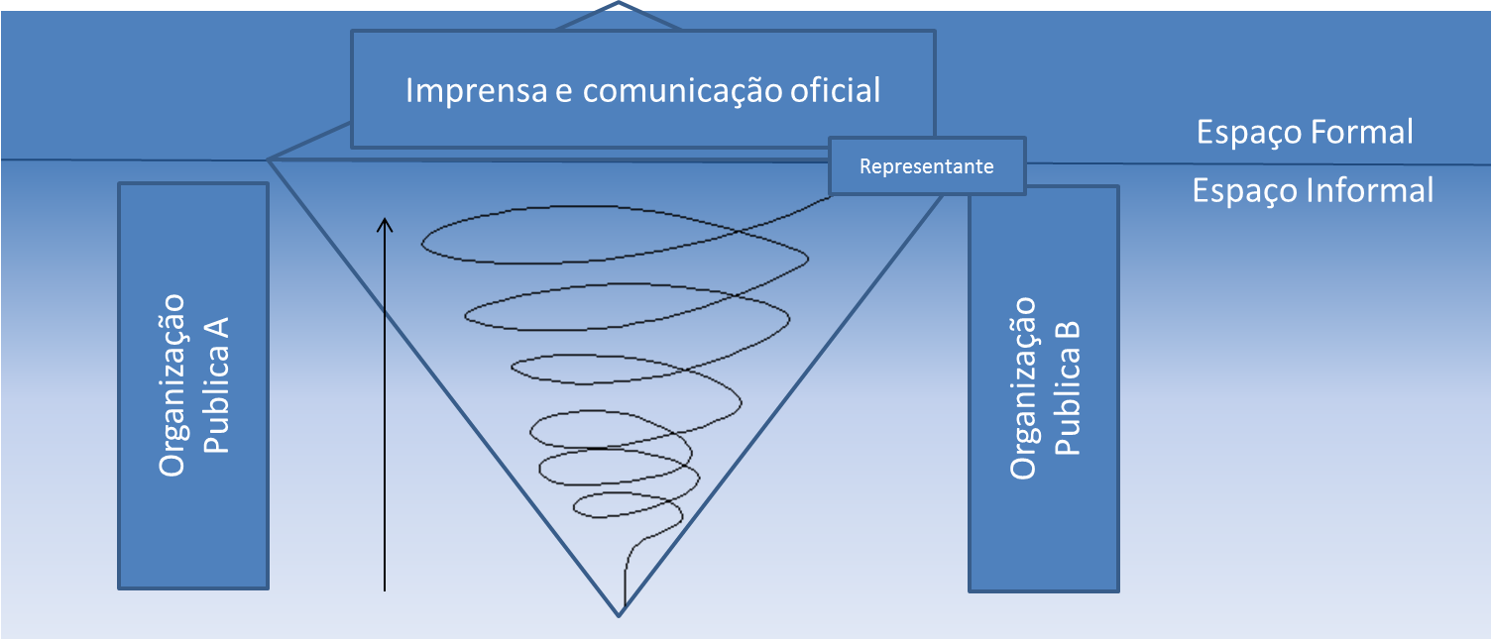

Figura XX – Modelo de comunicação entre organizações públicas

A Figura XX apresenta o modelo de comunicação entre organizações públicas no qual se baseia o restante desse trabalho.

Compõem o modelo duas organizações públicas que estabelecem uma comunicação visando o atingimento de algum objetivo do qual uma necessite da cooperação da outra. Esses elementos também podem representar agentes públicos sem prejuízo semântico do modelo.

A comunicação entre essas entidades tem inicio no espaço informal de comunicação, ou seja, há, nessa etapa, a utilização massiva dos canais de comunicação comumente utilizados para a comunicação informal. Aqui a hipótese é de que os contatos iniciais acerca do problema a ser tratado sejam feitos, por telefone, email ou algum outro tipo de comunicação rápida.

À medida que a comunicação evolui e o processo se desenvolve, a troca de informações vai se tornando mais intensa e acumulativa. Eventualmente ocorrem reuniões e ofícios são trocados entre as organizações, caracterizando a dinâmica helicoidal proposta por Dance (1967) na qual a comunicação anterior influencia a posterior e configura um processo interativo e incremental. De forma semelhante à graduação entre comunicação formal e informal exibida na Figura XX, a comunicação evolui dos meios mais informais para os meios mais formais.

Uma vez que o processo tenha culminado em uma decisão de efeitos gerais, que, conforme exposto, deva ser publicada para que produza efeitos, a comunicação entre as organizações rompe a (proposta) barreira final entre a comunicação informal e formal, manifestando-se por meio de uma publicação em veiculo de comunicação oficial que sintetiza as decisões tomadas pelas organizações envolvidas.

Há um aspecto de mediação da informação envolvido no processo e desempenhado por parte da Organização que efetivamente operacionaliza a publicação. Ao elaborar o texto da portaria, esse elemento exerce o papel de representante na comunicação, tendo o poder de decidir qual parte do produto da comunicação entre os envolvidos será publicado e, eventualmente, omitindo informações.

Essa atuação provoca o efeito ilustrado pela forma de diamante ao fundo da imagem. Em analogia a um iceberg, a forma pretende ilustrar o fato de que há um volume de informação e uma comunicação muito mais intensa que acontece previamente à publicação veiculada no canal oficial de comunicação, que explicita apenas uma parcela do que realmente ocorreu previamente. Essa constatação permite expandir a análise e inferir que as manifestações detectadas em veículos como o Diário Oficial da União representem uma interação muito mais intensa e significativa que antecede essa publicação.

### Mineração de dados abertos para o mapeamento de redes sociais

Alguns autores têm usado dados públicos para o mapeamento de redes sociais. A grande contribuição desse tipo de trabalho é a demonstração da viabilidade de coleta de dados para mapeamento de redes sociais sem a necessidade de procedimentos clássicos de coleta como entrevistas ou observação de campo.

Um exemplo de trabalho nesse sentido foi desenvolvido por KREBS (2002). Ao estudar a rede social dos sequestradores dos aviões do atentado de 11 de setembro nos Estados Unidos, o autor recorreu aos artigos publicados pela imprensa e a “procedimentos jurídicos públicos” para reproduzir a rede criminosa. Sobre a coleta de dados, o autor ressalta a importância de se verificar a confiabilidade da informação coletada e de se esperar que algumas ligações existentes na rede real não serão capturadas pela coleta e, portanto, a rede extraída pode não ser completa.

Aparentemente inspirado no trabalho de KREBS, o trabalho desenvolvido RODRIGUEZ(2004) estudou a rede social de terroristas responsável pelo atentado de 11 de Março na Espanha. A ponderação feita pelo autor no que diz respeito a utilização de fontes de dados públicas para a construção de redes tange o viés político das informações veiculadas. No contexto do atentado espanhol havia um componente eleitoral que, na visão do autor, pode ter influenciado na qualidade e quantidade de informações divulgadas acerca do evento estudado.

Como ultimo exemplo de estudo nesse formato, pode-se citar o trabalho de SAGEMAN(2007) que estudou, exclusivamente através de fontes de dados abertas, o movimento islâmico Salafi Jihad, usando redes sociais. Na seção onde aborda os problemas enfrentados na coleta dos dados, o autor expõe a impossibilidade da mínima validação dos modelos devido à lealdade dos eventuais entrevistados, sugere que a classificação da confiabilidade das fontes de informação sensibilizem o peso das ligações extraídas para a rede e a falta de simetria entre a publicidade de eventos “opostos”, que, na rede, deveriam ter a mesma relevância. (A captura de um suspeito recebe mais atenção do que a eventual constatação de sua inocência e posterior liberação). (SAGEMAN, 2007, Cap 3 p. 64 - 70)

Resumidamente o que se vê nas obras desses autores é a preocupação com a confiabilidade e completeza dos dados coletados. O primeiro aspecto atinge parcialmente a presente pesquisa pois, nesse caso, lida-se com publicações da imprensa oficial, e não da imprensa comum, o que garante a veracidade dos dados, mas a falta de meios de validação é observada. O segundo aspecto é relevante pois aborda a perda de informações no processamento ou simplesmente a não captura da informação durante a coleta dos dados, que, no caso desse trabalho, é mitigada pelo aprimoramento da extração por meio do emprego de esforços de engenharia textual.

### Análise de Redes sociais

As relações sociais podem ser consideradas canais de transporte apara informação, serviço e bens entre pessoas e entre organizações. A análise de redes sociais permite que se identifiquem as características dessas relações que facilitem ou dificultem esse transporte e como esse fenômeno ocorre em uma determinada rede.

Largamente utilizada em estudos das ciências sociais, bem como economia, marketing e engenharia, a Análise de redes sociais possui, como característica fundamental, a perspectiva com foco nos relacionamentos entre entidades sociais. Comunicação, transações econômicas entre organizações, tratados e comércio de bens entre nações são exemplos de aspectos que podem ser considerados para o mapeamento de redes dentro da ARS. (WASSERMAN; FAUST, 1994, p.4)

Assim, sob a perspectiva da ARS, os atores dentro de um contexto social são considerados interdependentes em contraste com a abordagem tradicional que lhes atribui um caráter autônomo. O estudo social sobre um conjunto de indivíduos deixa de ser um agregado de diversas observações auto-contidas sobre cada elemento para assumir uma forma mais coesa, na qual o conjunto de indivíduos e a maneira como esse conjunto se apresenta passa a ser o foco do estudo.

Nesse sentido, Marteleto (2001) argumenta que a ARS é “um meio para realizar uma análise estrutural cujo objetivo é mostrar em que a forma da rede é explicativa dos fenômenos analisados”. As análises de cada sub grupo dentro da rede é influenciada pelo padrão de relação com os demais grupos e indivíduos e a ARS ajuda na identificação dessas características.

Um dos principais recursos para o desenvolvimento das análises dentro da ARS é o sociograma. Originado na sociometria, ciência social dedicada ao estudo das relações interpessoais, o sociograma foi proposto, na década de 30, por Moreno, um dos mais importantes pesquisadores da área. O autor argumenta que o sociograma é “mais do que um mero meio de apresentação. É, antes de tudo, um método de exploração.” (MORENO, 1978, p.96).

Uma definição simples de sociograma, entretanto, é oferecida por Wasserman e Faust (1994):

Um sociograma é uma imagem na qual pessoas (ou, de forma genérica, unidades sociais) são representadas como pontos em espaço bi-dimensional, e as relações entre pares de pessoas são representadas por linhas conectando os pontos correspondentes. (WASSERMAN; FAUST, 1994, p.12. tradução nossa)

Enquanto a utilização de sociogramas se popularizava entre os pesquisadores de fenômenos sociais, e se consolidava como uma técnica analítica, descobriu-se que matrizes poderiam ser usadas para representar dados de redes sociais. Isso permitiu trazer o poder dos métodos matemáticos como teoria dos grafos, estatística, probabilidade e métodos algébricos para o estudo de sistemas sociais (WASSWRMAN; FAUST, 1994, p.13).

A teoria dos grafos se mostrou bastante adequada para tratar problemas da ARS pois, além de possuir uma teoria sólida e bastante avançada, oferece meios úteis para representação da rede e para estudo das propriedades estruturais formais dessa rede.

A teoria dos grafos faz parte da matemática discreta, ramo da matemática que se dedica a estudar estruturas matemáticas contáveis, discretas, ou seja, não-contínuas, e, portanto, estuda relações entre os elementos dentro de um conjunto. Foi proposta no século XVII pelo matemático Leonhard Euler e constitui uma série de notações para a representação de vértices e seus relacionamentos(arestas) e uma infinidade de métodos matemáticos e operações para manipulação desses elementos.

Embora a notação visual de pontos e linhas seja comumente utilizada para representar grafos, ela não deve ser confundida com o grafo em si. O grafo é uma estrutura abstrata composta de dois conjuntos: vértices e arestas. A Figura XX a seguir apresenta um grafo cujos vértices são {1,2,3,4,5} e as arestas são {12,21,23,32,14,41,34,43,45,54}, representado em forma gráfica e em forma de matriz de adjacências.

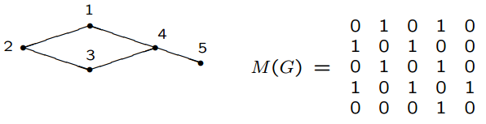

Figura XX – Representação gráfica e matricial de um grafo (FEOFILOFF; KOHAYAKAWA; WAKABAYASHI, 2004)

A teoria dos grafos consiste em uma abstração. Isso quer dizer que se trata de um conceito matemático puro e, portanto, independe de sua aplicação no mundo real. Isso significa que ao mapear os elementos dessa teoria a fenômenos do mundo real, os métodos e as eventuais soluções oferecidas pela solução das operações matemáticas representarão soluções que muito provavelmente se aplicariam no mundo real. Aí reside a importância dessa teoria para a ARS, uma vez que a abstração entre sociogramas e grafos provou-se viável.

Dentro da teoria dos grafos alguns problemas são abordados, dentre eles (FEOFILOFF; KOHAYAKAWA; WAKABAYASHI, 2004):

Identificação de caminhos e circuitos;

Identificação de sub-grafos com estruturas pré-definidas dentro de outros grafos

Maiores;

Verificação da conexão do grafo – Identificar se há um caminho entre todos os vértices no grafo ou se existem vértices isolados e enumerá-los;

Identificação de cliques (subconjuntos de vértices no qual cada um esta conectado com todos os demais);

Os problemas listados são apenas uma fração do que a teoria dos grafos se propõe a estudar, entretanto, como será exposto adiante, guardam estreita relação com conceitos e fenômenos relacionados à Análise de redes sociais.

### Redes de um modo e dois modos

A Análise de redes sociais classifica os modelos de redes de acordo com a quantidade de tipos de atores que elas apresentam. As redes, da maneira como apresentadas ate aqui neste trabalho, possuem atores e relacionamentos entre esses atores. Quando não há distinção entre os tipos de atores, tem-se uma rede de um modo. Nas redes de um modo, todos os atores têm a mesma natureza e, embora possam contar com atributos que a eles associem características que os distingam, em essência, são iguais. Em termos matemáticos, diz-se que uma rede de um modo conta com apenas um conjunto de atores.

Uma rede de dois modos, por sua vez, apresenta dois tipos de atores diferentes. Trata-se de dois tipos de elementos que não se confundem e se referem a entidades de natureza distinta, sob o ponto de vista da modelagem proposta. Pesquisas sobre redes de dois modos investigam como se dá a relação entre esses dois tipos de atores. O grafo correspondente a uma rede de dois modos apresenta dois conjuntos de vértices, além de um conjunto de arestas.

Nas redes de dois modos um conjunto de vértices, por convenção, é chamado de atores enquanto o outro é tratado como eventos. Trata-se de uma convenção para desenvolvimento das análises e aplicação das técnicas de ARS, e não há restrição quanto à natureza do ator correspondente na vida real. Permite-se, por exemplo, que se mapeie uma rede de dois modos entre alunos (atores) e aulas (eventos), entre alunos(atores) e professores(eventos), entre multinacionais (atores) e países (eventos), e assim por diante.

Uma regra sobre redes de dois modos é que não podem existir relacionamentos entre atores do mesmo tipo, mas somente entre atores de diferentes modos. A definição de rede de dois modos de Mvar, Nooy e Batagelj (2005, p.103) estabelece essa como a principal característica que difere esse tipo de rede: “Em uma rede de dois modos, vértices são divididos em dois conjuntos e vértices podem ser relacionados somente a vértices do outro conjunto” (tradução nossa).

Os autores advertem, contudo, que os métodos desenvolvidos para tratar redes de dois modos são menos abundantes e eficientes em comparação aos disponíveis para redes de um modo, além de terem uma complexidade e dificuldade de interpretação maior. Nesses casos, recomenta-se a conversão da rede de dois modos em rede de um modo. Essa conversão é feita elegendo-se um dos conjuntos de vértices para permanecer como tal enquanto o outro é transformado em arestas. As arestas originais da rede de dois modos, geralmente, são compiladas em pesos para as novas arestas, derivadas de um dos conjuntos de vértices. (MVAR; NOOY; BATAGELJ, 2005, p.104) Logo, duas redes podem ser derivadas de uma rede de dois modos, e cabe ao pesquisador decidir o que fazer com cada conjunto de vértices, bem como a interpretação dos resultados atingidos por meio da análise das redes derivadas.

### Métricas de coesão

As métricas de coesão são úteis para distinguir grupos de indivíduos que compartilham características e trabalham em um nível de cooperação mais intensa do que o restante da rede. Wasserman e Faust (1994, p. 250) esclarecem que quanto mais imerso na rede mais o indivíduo será afetado pelos padrões de comportamento do grupo. Para os autores, a análise dos grupos coesos pode evidenciar o nível de isolamento (ou integração) dos membros desse grupo em relação à rede. Esse tipo de informação pode contribuir para a formulação de politicas publicas semelhantes para órgãos de um mesmo grupo e adaptadas para cada grupo identificado.

Dentre as métricas de coesão, destacam-se as medidas de densidade, componentes, cliques e cores.

A medida de densidade reflete o quão conectados estão os elementos de uma rede. Espera-se encontrar, em um grupo mais coeso, um maior número de conexões entre os indivíduos.

Intuitivamente, coesão significa que a rede social possui muitas ligações. Mais ligações entre pessoas levam a uma estrutura mais apertada, que é, presumidamente, mais coesa. Em análise de redes sociais, a densidade de uma rede captura essa ideia. (NOOY, MRVAR E BATAGELJ, 2005, p. 62)

Componentes são subconjuntos de vértices conectados de tal forma que seja possível traçar um caminho entre quaisquer pares desses vértices. Um caminho é uma sequencia de vértices na qual o vértice anterior está conectado ao vértice seguinte. Um conjunto maximal é um conjunto ao qual nenhum elemento pode ser adicionado sem que se perca a característica que define esse conjunto. Uma subrede conectada é uma sub-rede na qual há um caminho entre todos os possíveis pares de vértices que a compõem. Uma subrede maximal conectada é um componente.

Os componentes podem ser classificados como fracos ou fortes, quando seus relacionamentos são direcionados. Diz-se que um componente é forte quando os caminhos considerados para sua definição respeitam a orientação dos relacionamentos. Um componente fraco é aquele que, para ser definido como tal, desconsidera a orientação dos relacionamentos. Em redes onde os relacionamentos não são orientados não há esse tipo de classificação de componentes.

Pode-se esperar que os componentes formem ‘ilhas’ de comunicação independentes entre si, uma vez que não existe comunicação entre os elementos de diferentes componentes.

Cliques, em termos de coesão, são a forma mais intensa de associação entre elementos da rede, e consistem em grupos de vértices nos quais todos os elementos estão conectados a todos os demais integrantes do clique. Por definição, “um clique é uma subrede maximal completa contendo três ou mais vértices”. (NOOY, MRVAR E BATAGELJ, 2005).

A detecção de cliques é computacionalmente cara e o tempo de processamento cresce exponencialmente, de forma que mesmo para redes com tamanho mediano a tarefa já se torna inviável.

Uma extensão do conceito de clique é o n-clique. “Um n-clique é um sub-grafo maximal no qual a distancia máxima entre quaisquer dois nós não é maior do que N” (WASSERMAN; FAUST, 1994, p.258). Assim, os cliques, da forma apresentada anteriormente, podem ser chamados de 1-clique. Um 2-clique é um subgrupo no qual os membros não são necessariamente vizinhos, mas estão separados por, no máximo, um elemento intermediário.

Cores são subgrupos de vértices que compartilham o mesmo numero de conexões dentro de uma rede (grau). “Um k-core é uma subrede maximal na qual cada vértice tem, pelo menos, grau k nessa subrede”. (NOOY, MRVAR E BATAGELJ, 2005). Os k-core identificam uma subrede com uma densidade destacada, o que pode ajudar a identificar subgrupos coesos, e mesmo que o k-cor, por si só, não constitua um grupo de destaque, ele pode indicar regiões da rede de maior atividade onde, então, podem estar grupos com características mais distintivas. (WASSERMAN; FAUST, 1994, p.267)

### Redes de Ego e suporte social

Redes de ego são mapeamentos de redes sociais construídos com foco em apenas um indivíduo (ego). Essa rede apresenta apenas os vértices correspondentes ao individuo de interesse, ego, e os vértices correspondentes a indivíduos que tenham relacionamento com o ego (alter), além das arestas entre esses elementos.

Essas redes, embora limitadas em termos da quantidade de indivíduos mapeados em relação ao total de indivíduos da rede, têm sido utilizadas de forma frequente por sua facilidade na coleta de dados em comparação ao custo de se coletar dados sobre a rede completa. Wasserman e Faust (1994, p.731) argumentam que é possível que os resultados obtidos com a análise de redes de ego, quando se referem a conclusões no nível do indivíduo, sejam apropriados para estimar resultados da rede, evitando o trabalho de coleta e analise dos dados completos.

Os autores ainda esclarecem que as redes de ego são usadas principalmente por pesquisadores interessados no estudo do ambiente social do indivíduo. Elas também são usadas frequentemente em estudos de suporte social. (WASSERMAN; FAUST, 1994. P. 42)

O suporte social se refere às relações de colaboração que se formam entre os indivíduos de um mesmo contexto social. O termo esta associado a relações pessoais e os reflexos dessas relações no bem-estar material e emocional dos envolvidos.

Dentro de uma comunidade, indivíduos se sentem inclinados, ou até mesmo pressionados e obrigados, a ajudar as pessoas com as quais possuem uma associação forte, e, de forma reciproca, os que recebem ajuda tendem a considerar quem os ajudou como indivíduos íntimos de seu circulo social. (WELLMAN, 1991)

Nesse contexto, Wellman (1991) propõe que o termo *comunidade*, utilizado até então, seja substituído em trabalhos futuros por *rede social*, e sustenta essa proposta argumentando que a mudança “desmistifica o conceito de suporte social” e permite que esse suporte seja estudado em termos de trocas realizadas entre as pessoas, seja enviando ou recebendo coisas tangíveis e intangíveis. Outra vantagem de se utilizar as redes sociais para o estudo do suporte social é, segundo o autor, isso faz com que a análise seja enriquecida com os aspectos da comunicação e seus canais dentro da rede, ao invés de se limitar a um fenômeno de atração entre dois indivíduos.

Wellman (1991) alerta, contudo, que apesar da clara relação entre a força da conexão entre indivíduos da rede e o nível de suporte social nessa comunidade, ligações fortes não são sinônimo de ocorrência de suporte social. Essas relações fortes podem ser catalizadoras de um determinado tipo de suporte social, mas terem pouca influencia em um segundo tipo de suporte.

### Métricas de mediação

As métricas de mediação, ao contrario das métricas de coesão, visam destacar indivíduos dentro da rede para determinar os mais importantes sob o ponto de vista da intermediação. Para tanto, essas métricas oferecem maneiras de eleger quais os vértices mais relevantes levando-se em conta sua posição na rede e a quantidade de conexões que possui, bem como as conexões de seus vizinhos. Há várias métricas de mediação oferecidas pela ARS, e todas “tentam descrever e medir propriedades da localização do ator em uma rede social. Atores que são mais importantes ou mais proeminentes estão geralmente localizados em posições estratégicas dentro da rede.” (WASSERMAN; FAUST, 1994, p.169). Dentre as principais métricas de mediação pode-se citar centralidade, intermediação/pontes e difusão.

### Métricas de centralidade

No contexto das redes sociais, pode-se admitir que a possibilidade de intermediação dos fluxos (de comunicação, materiais, entre outros), caminhos alternativos entre um indivíduo e os demais e a quantidade de alternativas de comunicação entre vizinhos são exemplos de medidas de poder ou importância de um indivíduo. Essas medidas são determinadas diretamente pela posição ocupada pelo indivíduo dentro da rede social analisada.

As medidas de centralidade identificam o centro e a periferia da rede. “A maioria das redes sociais contêm pessoas ou organizações centrais. Devido a sua posição eles têm mais acesso à informação e mais oportunidade de espalhar informação. [...] Em uma rede com alta centralização, há uma fronteira clara entre centro e periferia. Nesse tipo de rede a informação se espalha facilmente, mas o centro é indispensável para a comunicação.” (NOOY, MRVAR E BATAGELJ, 2005).

A centralidade do ponto de vista da ARS pode ser definida como pessoas ou organizações que, devido à sua posição, têm melhor acesso à informação e melhores oportunidades de acesso e disseminação das informações, podendo inclusive, controlar a circulação das informações. Usa-se o termo centralidade ou, centralidade de vértice, para se referir a posições de vértices individuais dentro da rede e, o termo centralização ou, centralização de rede, para caracterizar uma rede inteira.

Para Hanneman e Riddle (2005), a centralidade faz parte de métodos egocêntricos de análise que se concentram no indivíduo, em vez de na rede como um todo. Para os autores, quando se coletam informações a respeito de ligações entre os atores ligados a um ego, podem-se ainda obter uma imagem muito boa das redes locais dos indivíduos. Tal informação permite entender como as redes afetam os indivíduos, embora não permita uma visão da rede como um todo.

A centralidade está baseada principalmente, nas medidas de grau (degree), proximidade (closeness) e intermediação (betweenness) que produzem índices que tentam mensurar a importância de um ator individual em uma rede.

A centralidade de grau leva em consideração unicamente o grau do vértice, sendo mais central aquele vértice de maior grau, e fundamenta-se na hipótese de que quanto mais central é o indivíduo, mais facilmente a informação o atinge. Assim, quanto mais fontes a pessoa tem acesso (grau) mais fácil será obter informação. (NOOY, MRVAR, BATAGELJ, 2005)

Entende-se Distância em ARS como o número de passos ou vértices intermediários necessários para alguém chegar a outra pessoa na rede. Quanto mais curta for a distância entre os vértices, mais fácil será a troca de informações. Em uma rede, a informação chegará a uma pessoa com mais facilidade se não for necessário "percorrer um longo caminho".

A centralidade de proximidade aborda a questão sob a ótica das distâncias entre os vértices. Neste caso o vértice mais central é aquele cuja soma das distâncias dos demais seja a menor possível. A premissa, neste caso, é que quanto menor as distâncias, menor o esforço para se obter a informação.

O conceito de Caminho em redes sociais pode ser definido como uma sequência de linhas onde nenhum vértice entre os vértices primeiro e último ocorre mais de uma vez. Por meio de um caminho, pode-se chegar a outra pessoa na rede. Um caminho mais curto também é chamado de geodésico.

A centralidade de intermediação considera o caminho entre vértices para definir o vértice mais central. O cálculo da centralidade de um vértice é feito computando a quantidade de caminhos geodésicos possíveis na rede dos quais esse vértice faz parte. A ideia é que o vértice mais central segundo essa métrica é elemento determinante no fluxo da informação e poderia desempenhar papéis de intermediador. Nooy, Mrvar e Batagelj (2005) entendem que a centralidade de intermediação de uma pessoa depende da medida em que se é necessário como um link entre os contatos dentro da rede que facilitam a disseminação de informações.

### Papeis de Intermediação e pontes

Medidas de intermediação comparam e medem o proveito que um indivíduo pode tirar de usa posição na rede. Dependendo das ligações que possui e do restante da rede, um indivíduo pode influenciar significativamente no fluxo de informação dentro da rede.

“Uma pessoa com muitos contatos tem mais chances de conseguir ajuda ou informação. Entretanto o tipo de conexão é relevante. O argumento geral é que ligações fortes (frequentes/intensas) com pessoas que são relacionadas entre si levam a informações menos úteis que ligações fracas com pessoas que não se relacionam. Ter muita ligação em um grupo expõe a pessoa à mesma informação reiteradamente, enquanto ligações para fora do grupo oferecem ao individuo informação diversificada que pode ser retida ou transmitida para gerar vantagem. (NOOY, MRVAR E BATAGELJ, 2005, p 138). (tradução do autor)

Em um contexto de mediação, um indivíduo pode assumir papeis diferentes, de acordo com sua posição em relação aos demais do grupo. O estudo de papeis de mediação geralmente se aplica a situações onde estão envolvidos, dentro de uma mesma rede social a ser analisada, mais de um grupo diferente de atores.

Com relação a sua posição no fluxo de informação entre grupos e indivíduos na rede, os atores podem assumir cinco papeis de destaque (NOOY, MRVAR E BATAGELJ, 2005, p 151):

Coordinator – O ator se insere na comunicação entre dois elementos pertencentes ao seu próprio grupo.

Broker itinerant – O ator se insere na comunicação entre dois elementos de mesmo grupo e distinto do seu próprio.

Representative – O ator se coloca como um porta-voz do grupo ao qual pertence na comunicação com algum outro membro de grupo diferente.

Gatekeeper – O ator se insere entre o seu grupo e um elemento de outro grupo de forma a receber a informação originada de fora do seu grupo antes de repassá-la para os membros do grupo.

Liaison – O ator se coloca na posição de intermediário da comunicação entre dois outros elementos de grupos diferentes do seu e distintos entre si.

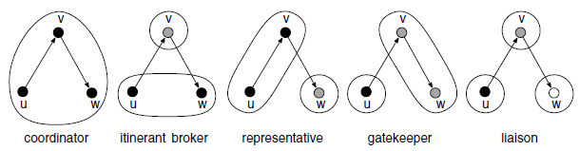

Figura XX - Exemplos dos papeis de intermediação propostos por Nooy, Mvar e Batagelj (2005, p.151)

As pontes são relacionamentos de destaque dentro de uma rede pois evidenciam vulnerabilidades na coesão do conjunto. Pontes são ligações as quais, se removidas, elevam o numero de componentes da rede. Em outras palavras, a remoção de uma ponte fará com que um grupo de atores perca contato com outro grupo de atores dentro da rede.

De maneira semelhante se define os vértices de corte (*cut-vertices*). Trata-se de vértices os quais, ao serem removidos juntamente com as arestas a ele conectadas, aumentam o numero de componentes da rede. Um vértice de corte desempenha um papel vital na conectividade da rede e sua ausência significa que, de forma semelhante a uma ponte, existirão conjuntos de vértices isolados entre si.

O conceito de bi-componente deriva da definição de vértice de corte. Um bi-componente é um tipo de componente que não possui nenhum vértice de corte. Esse tipo de estrutura indica um subconjunto de vértices cuja comunicação é robusta e tolerante a falhas. É uma maneira de identificar grupos coesos.

### Métricas para estudo da difusão em redes sociais

O conceito de difusão configura um processo social importante. Dentro de uma rede o processo de comunicação é determinado pelo arranjo das conexões entre as pessoas. “Difusão é um caso especial de mediação que considera a dimensão tempo” (NOOY, MRVAR E BATAGELJ, 2005, p 161). Assim, as métricas de difusão tratam da maneira com que a informação (ou qualquer outro elemento ‘transmissível’) é transmitida dentro da rede, de um indivíduo ao outro, durante um intervalo de tempo.

Ao estudar a os fenômenos associados à comunicação, Lazarsfeld (1944) observou a dinâmica dos fluxos de informação em uma determinada audiência. O autor observou que a comunicação de massa, quando atinge seu objetivo, funciona como um processo composto de duas etapas. Primeiramente devem ser atingidos pela comunicação um grupo distinto denominado “líderes de opinião”. Esses, por sua vez, trabalham como difusores da informação recebida fazendo-a chegar até outros que estão menos expostos à mídia.

Assim, na teoria do “Two-step flow” a comunicação de massa acontece com base na atuação dos líderes de opinião, que, ao receberem a informação da mídia, influenciam a opinião dos demais.

O modelo de Lazarsfeld foi pioneiro e, embora simplifique um processo extremamente complexo e deixe de considerar muitas variáveis relevantes, ressaltou a influencia das relações interpessoais no estudo da comunicação, trazendo para a discussão esse aspecto, até então pouco explorado pelas teorias de comunicação. Para os estudos de difusão, esse modelo pode ser considerado um embrião de todo arcabouço teórico que sustenta a disciplina.

Em uma adaptação dessa teoria, Robinson (1976) oferece a figura abaixo, que busca demonstrar essa teoria e a dinâmica social nela existente.

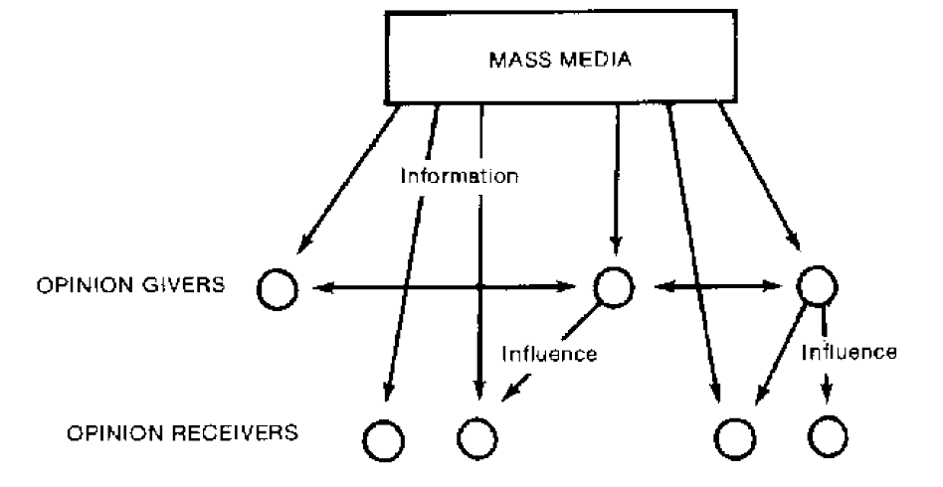

Figura – modelo revisado do two-step-flow (Robinson 1976)

A presença do aspecto social nos estudos sobre difusão se torna especialmente explícito na definição do que vem a ser Difusão. Rogers, em seu livro “Diffusion of Innovations” (1995), define o termo Difusão:

“Difusão é o processo pelo qual uma inovação é comunicada por meio de certos canais ao longo do tempo entre os membros de um sistema social. (...) Difusão é um tipo de mudança social, definida como o processo pelo qual alterações ocorrem na estrutura e função de um sistema social” (ROGERS, 1995, p. 15)

“A essência do processo de difusão é a troca de informação pela qual um indivíduo comunica uma nova ideia a um ou muitos outros indivíduos. Em sua forma mais elementar o processo envolve: (1) uma inovação, (2) um individuo ou unidade de adoção que possui conhecimento ou experiência sobre a inovação, (3) outro indivíduo ou unidade que ainda não possui conhecimento sobre a inovação e (4) um canal de comunicação conectando as duas unidades”. (ROGERS, 1995, p. 17)

Da definição de Rogers depreende-se que a difusão é um fenômeno típico das redes sociais e acontece tanto entre pessoas quanto entre organizações (“unidade de adoção” na definição citada), o que sugere a viabilidade de se estudar o fenômeno em redes sociais compostas de organizações públicas, como sugere este trabalho. Com efeito, a definição do autor de ‘sistema social’ assevera que se trata de “um conjunto de unidades interconectadas e engajadas na solução de problemas de maneira conjunta, visando o atingimento de um objetivo comum” (ROGERS 1995, p.25). Tal definição parece ser aderente ao que a administração pública, enquanto conjunto de organizações, deve ser.

O processo de difusão de inovações pode ser comparado a um processo de contaminação, semelhante ao alastramento de uma doença infecciosa. Dessa maneira Nooy, Mrvar e Batagelj (2005, p 164) discutem o fenômeno da difusão ao apresentar o termo “contágio social” (social contagion) como sinônimo do fluxo de inovações em uma rede social. Os autores argumentam que, inicialmente, uma inovação é adotada por um grupo pequeno de pessoas que passa a crescer relativamente rápido até que um grande numero de pessoas adotam a inovação ao mesmo tempo em que a taxa de crescimento desse grupo vai diminuindo. Por fim, o numero de novos adotantes diminui drasticamente até que o processo de difusão se encerra. Trata-se de uma reação em cadeia na qual um elemento contamina seus vizinhos, que contaminam seus vizinhos e assim sucessivamente.

Esse comportamento, quando representado graficamente, apresenta como padrão uma curva em S. A curva em S é um padrão em dados que representam reações em cadeia e “muitos estudos sobre difusão apresentam curvas de em formato de S” (JACKSON, 2010). A Figura XX abaixo, extraída do trabalho de Nooy, Mrvar e Batagelj (2005, p. 165) representa uma curva em S genérica na qual as abcissas representam o tempo e as ordenadas indicam a proporção acumulada de indivíduos infectados (ou adotantes). Nela percebe-se que o processo tem inicio de forma contida até que a taxa de difusão acelera e, após algum tempo, volta a diminuir, tendendo a zero.

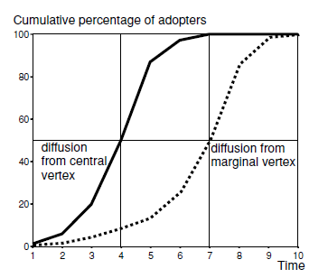

Figura 9 – Difusão acumulada a partir de um vértice central e um marginal (NOOY, MRVAR E BATAGELJ, 2005, p. 165)

Os autores discutem o comportamento da curva em relação à posição estrutural do primeiro indivíduo exposto à inovação. Em fenômenos dessa natureza, indivíduos mais centrais são peças-chave no processo. Podem ser o que Lazarsfeld (1944) chamou de “líderes de opinião”. Esses elementos, quando adotam a inovação, passam a participar como catalizadores do processo, fazendo com que aquela inovação atinja rapidamente um grande numero de pessoas. Na figura apresentada, a linha preenchida representa o processo de difusão iniciado por um vértice central, bem localizado estruturalmente na rede. A linha tracejada indica o mesmo processo iniciado a partir de um vértice periférico. É nítida a percepção de que o processo iniciado pelo elemento periférico ocorre com menos rapidez, ou seja, a inovação leva mais tempo para atingir todos os elementos da rede. Isso mostra a importância dos grupos de “lideres de opinião” e as diferenças que podem ser observadas ao comparar processos de difusão ao mesmo tempo em que reafirma que, a despeito de como se inicia o processo, o mesmo formato da curva é esperado em situações onde o fenômeno ocorre.

Os autores argumentam, ainda, que o formato em ‘S’ característico da curva é requisito para a identificação do fenômeno como um processo de difusão em rede:

“Se encontramos uma curva de difusão que não apresenta o formato típico em S, é pouco provável que as conexões da rede sejam importantes para o processo de difusão, e a difusão é propagada predominantemente por outras forças, como campanhas de mídia.” (NOOY, MRVAR E BATAGELJ, 2005, p. 165)

Além de discutir o formato padrão da curva de difusão, Nooy, Mrvar e Batagelj (2005, p. 168) definem duas métricas importantes relacionadas a estudos de difusão em redes sociais: a ‘Exposição’ do ator e o “Valor Mínimo” (do termo em inglês *Threshold*) do ator.

A medida de exposição se refere ao volume de influencia sob a qual um determinado indivíduo está em um dado momento. Um alto valor de Exposição significa que um ator está em contato com um número alto de atores que já adotaram uma inovação (ou contraíram uma doença infecciosa), logo, um valor baixo de Exposição indica que poucos vizinhos desse elemento da rede oferecem acesso ao objeto de difusão estudado.

O calculo da Exposição de um ator, portanto, é definido como a proporção entre o numero de atores a ele conectados que adotaram a inovação e o numero total de vizinhos desse ator.

A medida do Valor Mínimo visa quantificar o nível de exposição a qual um ator deve ser submetido antes de se convencer a adotar a inovação ou de contrair a doença contagiosa em estudo. A análise estrutural do processo de difusão supõe que as conexões entre as pessoas em uma rede social as expõe aos objetos difundidos e essa exposição influencia na adoção do mesmo. Entretanto, frequentemente observa-se que o comportamento de cada indivíduo pode ser diferente com relação à quantidade de exposição necessária para que ele venha a adotar uma inovação qualquer. Essa medida tenta quantificar esse aspecto de cada indivíduo.

Para calcular o Valor Mínimo de um ator é bastante computar a quantidade de vizinhos que adotaram a inovação em um momento anterior ao ator em questão. O Valor mínimo de um ator no tempo t é a soma de todos seus vizinhos que adotaram a inovação no tempo t’ onde t’é menor que t.

De um modo geral, Rogers (1995, p. 247) classifica os indivíduos envolvidos em um processo de difusão com base no tempo de adoção da inovação separando-os em cinco categorias conforme a figura abaixo: Innovators - 2,5% primeiros a adotar a inovação, Early Adopters - 13,5% seguintes a adotar a inovação, Early Majority - 34% seguintes a adotar a inovação, Late Majority - 34% seguintes a adotar a inovação e Leggards - 16% restantes.

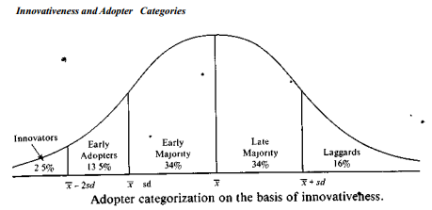

Figura XX – Categorização dos indivíduos com base no tempo de adoção da inovação. ROGERS (1995, p. 247)

A disciplina Análise de Redes Sociais ao estudar o fenômeno da difusão, e quaisquer outros fenômenos sociais, direciona o foco para as características estruturais do sistema social em questão. Ela oferece métricas e indicadores que precisam ser interpretadas juntamente com outras informações qualitativas de forma a contribuir para a verificação de uma hipótese qualquer. Essa ressalva é destacada por Rogers (1995, p.28) ao salientar que o fenômeno da difusão, embora fortemente influenciados pela estrutura social, pode ser afetado por outros elementos como normas para difusão e adoção de inovações, influencia dos líderes de opinião e dos agentes de mudança, o nível de mudança associado à inovação (individual ou coletivo) e o impacto da adoção da inovação. Todos esses elementos, embora apresentem aspectos sociais, compõem um conjunto de fatores que influenciam a adoção da inovação, conjunto do qual as estruturas de comunicação da rede fazem parte e desempenham um papel determinante mas não exclusivo.

### Elementos de Tecnologia da Informação

As análises desenvolvidas nessa pesquisa são suportadas essencialmente por uma solução de software que envolve uma série de elementos de Tecnologia da Informação. Dentre os elementos utilizados destacam-se: Linguagens de programação, Interface de Programação de Aplicações (API), Sistemas gerenciadores de banco de dados. A seguir, apresentam-se os principais conceitos associados aos elementos de Tecnologia da Informação utilizados no trabalho.

### Sistema de gerenciamento de banco de dados

Os Sistemas de gerenciamento de Banco de Dados (SGBD) são plataformas para armazenamento de grandes quantidades de dados. Trata-se de um conjunto de módulos de software que auxiliam na gravação, armazenamento e recuperação de dados de aplicações computacionais.

A principal função de um SGBD é facilitar o desenvolvimento de aplicações oferecendo uma maneira padronizada e pronta para utilização para resolver uma das tarefas mais recorrentes e, ao mesmo tempo, menos especializadas das soluções de tecnologia: o armazenamento e a recuperação dos dados.

Assim, do ponto de vista do desenvolvedor de software, tudo que precisa ser feito com o dado que se pretende armazenar é envia-lo ao SGBD, através de comandos específicos esperados por esse SGBD, e, da mesma forma, quando se quer acessá-los, busca-los por meio de comandos adequados. As técnicas e procedimento para organização e armazenamento desses dados é responsabilidade do SGBD.

Embora existam diversas formas de organização interna dos dados, a maneira mais popular de organização é a denominada relacional. Os SGBDs relacionais são aqueles que baseiam sua estrutura interna em tabelas nas quais os dados serão armazenados.

As tabelas de um SGBD podem estar relacionadas entre si por meio de chaves, podem possuir restrições e regras de inclusão de dados, gatilhos com ações programadas para executar quando seus registros sofrerem alguma operação, entre outras características oferecidas pelo SGBD.

### Linguagens de programação

As linguagens de programação são idiomas criados para escrever instruções a serem executadas por um sistema computacional. Um programa de computador é constituído basicamente de comandos registrados em arquivos os quais um computador é capaz de decifrar e executar. Esses comandos são definidos através de alguma linguagem de programação com a qual o código-fonte do programa é escrito.

As linguagens de programação, assim como qualquer linguagem em sentido amplo, possuem um aspecto semântico e um aspecto sintático, ou seja, em sua definição há regras que definem o significado de cada símbolo, palavra-chave ou comando e regras que determinam a maneira como esses signos devem ser coordenados para formar um sentido, ou seja, uma instrução executável por um computador.

Assim, observa-se dois grandes grupos de linguagens de programação caracterizados pela forma com a qual se escreve os programas: linguagens imperativas e linguagens descritivas.

Linguagens imperativas são aquelas que esperam que o desenvolvedor apresente uma sequência de passos a serem executados, um após o outro, pelo sistema. Programas escritos nesse tipo de linguagem apresentam ordens e sequencias de operações que visam alterar, passo a passo, o estado do sistema até se atingir o objetivo proposto.

Por outro lado, as linguagens declarativas oferecem ao desenvolvedor ferramentas para que se descreva o resultado esperado, ou seja, o que o programa deve entregar a quem o executa. Nesse caso, não se define o fluxo de operações a serem executadas e tampouco os estados pelos quais o sistema deve passar para se chegar ao resultado, mas, simplesmente, uma descrição sistemática e padronizada (matemática) do resultado esperado.

### Java

A linguagem de programação Java é uma linguagem imperativa largamente utilizada e com uma forte comunidade de desenvolvedores. Segundo o Tiobe Index (2013), Java é a segunda linguagem de programação mais utilizada no mundo. A popularidade de uma linguagem é um indicador de sua eficiência e uma facilidade para o desenvolvedor pois espera-se que a quantidade de informação técnica disponível sobre uma linguagem seja proporcional à seu nível de utilização. Outra vantagem que uma linguagem popular apresenta é a existência de softwares de terceiros compatíveis. Essa característica é especialmente útil pois permite o reaproveitamento de trechos de código já desenvolvidos e testados por outros desenvolvedores, poupando tempo e recursos do programador.

Além disso, Java é uma linguagem de acesso gratuito e o código-fonte escrito nessa linguagem pode ser utilizado em diversas plataformas e sistemas operacionais, o que confere aos sistemas que a utilizam flexibilidade e portabilidade.

### SQL – Structured Query Language

Linguagem de consulta estruturada (SQL - Structured Query Language) é uma linguagem de programação declarativa utilizada para pesquisas em bases de dados relacionais.

A linguagem SQL oferece quatro tipos de comando, de acordo com o resultado que se deseja obter do sistema: Linguagem de Manipulação de dados (DML), Linguagem de Definição de Dados (DDL), Linguagem de Controle de Dados (DCL) e Linguagem de Transação de Dados (DTL). (DATE, 2004, p.30).

A Linguagem de Manipulação de Dados é o subconjunto de comandos dentro da SQL que permite manipular, ou seja, incluir, remover, atualizar e recuperar os dados dentro do sistema.

A criação das tabelas, índices e outras estruturas para o armazenamento dos dados, bem como sua exclusão e alteração é feita através de comandos oferecidos pela Linguagem de Definição de Dados.

A Linguagem de Controle de Dados, por sua vez, permite ao programador controlar aspectos relacionados ao acesso aos dados. Atributos como permissões de leitura e escrita e de execução de procedimentos no sistema são concedidos e revogados através de comandos de DCL.

Por fim, a Linguagem de Transação de Dados permite que se defina limites entre sequencias de operações chamadas de transações. As transações são controles oferecidos pela linguagem para a garantia de que eventuais falhas não causem inconsistências aos dados armazenados no sistema.

### Interface de Programação de Aplicações

As Interfaces de programação de Aplicações, mais conhecidas pela sua sigla em inglês API – Application Programming Interface – são especificações da maneira como componentes de software devem interagir. São um conjunto de funcionalidades disponibilizadas por sistemas para que sejam utilizadas por outros sistemas. Tratam-se de pequenas operações, normalmente um subconjunto das capacidades do sistema, que podem ser executadas através de comandos enviados por meio de uma programação de software em um formato pré-definido.

O uso de APIs traz como principal vantagem a possibilidade de que um programador faça uso de módulos de software especializados na solução de problemas específicos sem se preocupar com detalhes internos da solução desenvolvida para abordagem desse problema.

Não se trata de uma via de acesso ao software destinada ao usuário final, que muitas vezes desconhece sua existência, mas sim uma maneira disponibilizada pelos idealizadores do software para permitir que outros softwares a ele se conectem e façam uso de suas capacidades.

### GATE - General Architecture For Text Engeneering

Gate – General Architecture for Text Engeneering – é um programa de computador destinado a tratar problemas relacionados ao processamento de linguagem natural. O guia do usuário do Gate o define como o resultado de um projeto mantido por empresas privadas e universidades desde 1995, no qual se investiu mais de cinco milhões de euros, e que oferece um software de código aberto capaz de resolver quase todos os problemas e processamento de texto e linguagem humana. (CUNNINGHAM, 2011. p 5).

O sistema, de código aberto e de acesso gratuito, é composto de vários módulos, desenvolvidos visando atender as necessidades dos diferentes usuários interessados em processar linguagem natural, dentre eles:

Um ambiente de desenvolvimento integrado (*Integrated Development Environment – IDE*) chamada *GATE Developer* que oferece ao usuário uma interface amigável para a construção de aplicações para o processamento de textos.

Um serviço de computação em nuvem para hospedagem e execução de processamento de texto em larga escala chamado *GATE Cloud*.

Uma ferramenta web chamada *GATE Teamware* que permite a criação de projetos colaborativos com infraestrutura de suporte a mecanismos de controle de fluxo de trabalho.

Uma API chamada de *GATE Embedded* otimizada para ser incluída em diversas aplicações e que oferece acesso a todas as funções disponibilizadas pelo GATE Developer e algumas outras.

Figura X - IDE do GATE.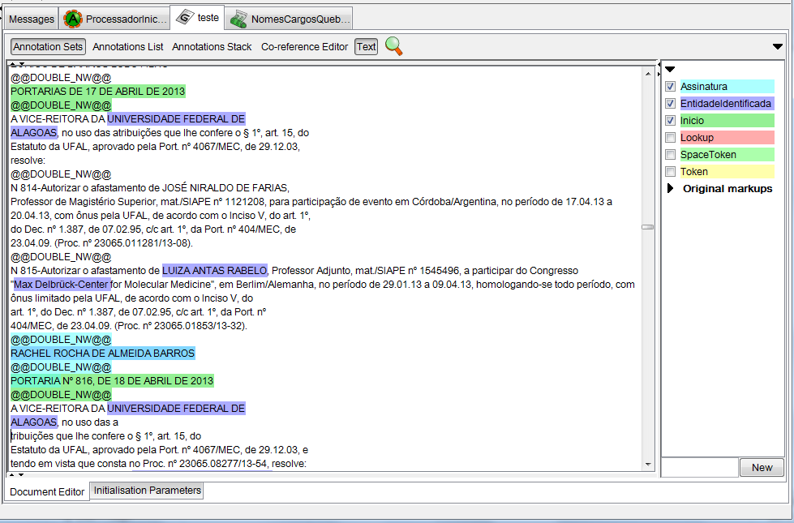

Dentre as diversas funções relacionadas a processamento de linguagem natural oferecidas pelo GATE, destacam-se dois módulos: *Tokeniser* e *Gazeteer*..

O *Tokeniser* é um componente oferecido pelo GATE que percorre o texto e o divide em pequenos elementos chamados tokens. Os tokens podem ser símbolos, pontuação, números, espaços em branco e palavras. O Tokeniser também distingue palavras em minúsculo, maiúsculo e apenas com a inicial maiúscula.

Além da identificação padrão de tokens, o *Tokeniser* também permite o desenvolvimento de regras para a determinação de um token. Utilizando uma linguagem específica de programação, é possível combinar os tokens para formar tokens mais complexos e atribuir identificadores a esses tokens.

A listagem a seguir ilustra um exemplo de regra desenvolvida para o *Tokeniser*, oferecida por Cunningham (2011, p.199), na qual se define uma regra para a identificação de padrões de inicio de endereços de sitio da internet (“http://” ou “www.”).

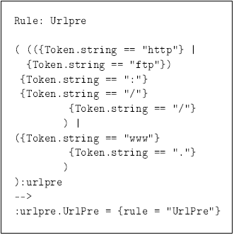

Listagem X – Regra do Tokeniser para identificação de inicio de endereço de sitio da internet

A regra (Rule) Urlpre irá atribuir o atributo “UrlPre” a toda cadeia de caracteres existente no texto que obedecer às seguintes condições: [1] Iniciada por “http” ou “ftp” (o símbolo “|” na expressão indica “ou”) [2] seguido por dois pontos (“:”) [3] seguido por uma barra (“/”), [4] seguido por outra barra, ou [1] Iniciada por “www”, [2] seguida por ponto (“.”).

Outro módulo oferecido pelo GATE é o chamado Gazetteer que, ao ser executado sobre um texto, identifica todas as ocorrências de palavras enumeradas em uma lista dada como parâmetro ao módulo. Dada uma lista de palavras-chave inicial e um texto a ser analisado, o Gazetteer é capaz de percorrer todos os conjuntos de caracteres identificando aqueles que correspondem a alguma entrada da lista e destacando esses termos associando a eles algum tipo de marcação.

As marcações atribuídas pelo Gazetteer podem estar associadas ao conjunto de palavras definido ou a cada palavra individualmente. Também podem ser definidos atributos do tipo chave-valor para cada entrada e sinônimos dos termos pré-definidos.

Os módulos do Gate podem ser associados na ordem que o usuário considerar conveniente e a sequencia de módulos forma uma aplicação. As saídas produzidas por um módulo podem ser usadas pelo módulo seguinte. Isso quer dizer que uma aplicação pode executar um *Gazetteer* sobre um texto para a identificação de elementos e em seguida executar um *Tokeniser* sobre o mesmo texto no qual as regras para identificação de tokens utilizam informações inseridas pelo *Gazetteer* previamente executado.

A aplicação, por sua vez, é o artefato ao qual os arquivos texto são submetidos e a saída dessa aplicação é o mesmo texto porém com as marcações, atributos e tokens identificados por ela.

O GATE é uma ferramenta bastante poderosa para desenvolver soluções de processamento de linguagem natural e há muitos módulos capazes de contribuir para a construção de sistemas poderosos para o tratamento desse tipo de problema.

### Pajek – Programa para Análise de Grandes redes

Pajek é um programa disponível gratuitamente para uso não comercial desenvolvido para análise e visualização de redes. Segundo os autores do software sua principal característica é a capacidade de lidar com redes com milhões de vértices. (MVAR; BATAGELJ, 2013, p.3).

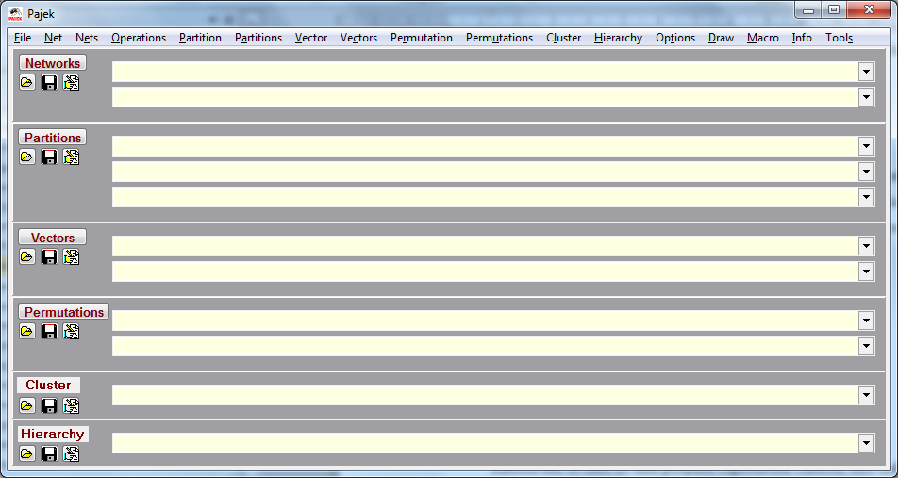

Figura x – Infterface principal do Pajek

O Pajek possui uma interface que exibe seis tipos de elementos da Análise de Redes Sociais: Redes, partições, vetores, permutações, clusters e hierarquias. Cada um desses tipos de elementos é armazenado em um arquivo diferente no sistema e, quando carregados no Pajek, podem sofrer as operações de ARS disponíveis no menu superior.

Partições e Vetores são estruturas mais comumente utilizadas, além, é claro, das redes. As partições são uma maneira de classificar os vértices separando-os em grupos, ou clusters, com a característica fundamental de que um vértice pertence a um e apenas um grupo, ou cluster. Embora vários vértices possam pertencer a um mesmo cluster, um vértice está sempre associado a um único cluster, ou seja, a interseção entre clusters é vazia. Os Vetores, por sua vez, são estruturas que armazenam uma grandeza numérica contínua a respeito do vértice. Na prática, trata-se de uma lista de valores os quais estão cada um associado a um dos vértices da rede. Os vetores não são utilizados para separa a rede em grupos de vértices, como as partições, mas, ao contrario, expressam um valor contínuo, e frequentemente único, associado a um vértice.

Embora não disponibilize todas as operações oferecidas pela literatura de ARS, o software é capaz de executar as principais técnicas existentes, deixando de lado essencialmente as que ainda não contam com algoritmos computacionalmente eficientes (NOOY; MVAR; BATAGELJ, 2005. p.xxvi).

A partir da tela principal, com um arquivo de rede selecionado, é possível acessar o modo de visualização da rede, para inspeções visuais. O comando Draw (ctrl+g) faz surgir uma outra janela com o sociograma referente à rede.

A visualização de redes longitudinais também é suportada pelo Pajek. Essas redes carregam a informação da dinâmica das relações entre os vértices ao longo do tempo. No pajek, uma marcação especial no arquivo de redes indica o momento no tempo em que um vértice ou relacionamento existiu e o comando de visualização do sociograma oferece opções para navegar entre as diversas configurações da rede (*Next/Previous*).

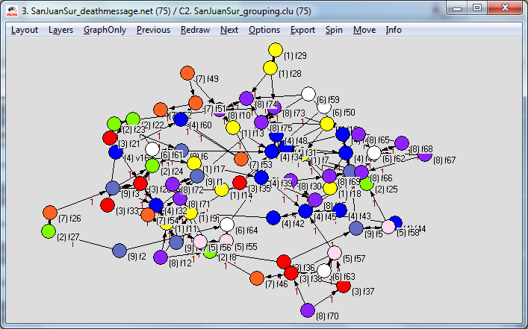

Figura x – tela de visualização do sociograma no Pajek

Essa representação gráfica da rede pode ser alterada manualmente através de um clique no vértice que se deseja mover. Entretanto, quando a quantidade de vértices é grande, há, a disposição do usuário, algoritmos de desenho de sociogramas que, como regra geral, tentam encontrar uma configuração tal que diminua a interposição de linhas e vértices na figura gerada. O menu *Layout* apresenta essa opção.

Outra funcionalidade do Pajek é a possibilidade de se representar graficamente uma partição e um vetor. As partições são representadas por meio de cores dos vértices, atribuindo uma cor diferente para cada partição existente no arquivo. Os vetores são representados pelo tamanho dos vértices. Enquanto apenas uma partição pode ser usada na visualização, dois vértices podem ser visualizados ao mesmo tempo. Nesse caso, a dimensão horizontal do vértice reflete o valor de um vetor enquanto a dimensão vertical representa outro.

O Pajek é um dos principais softwares de auxilio à análise de redes sociais, e sua popularidade vem principalmente do fato de ser gratuito para uso não comercial e sua capacidade de lidar com redes extremamente grandes, além da grande quantidade de operações de ARS disponíveis para utilização.

## Metodologia

A identificação de redes sociais em fontes de dados abertas foi discutida por RESSLER (2006) em um trabalho no qual o autor classifica os processos de análise de redes sociais em dois grupos: (a) coleta de dados e (b) modelagem. As semelhanças entre os objetos de estudo do presente trabalho e do trabalho de RESSLER (quais sejam, redes sociais extraídas de fontes de dados abertos para estudo de mediação da informação e redes sociais extraídas de fontes de dados públicos para estudo do terrorismo), sinalizam a possibilidade de aplicação dessa classificação no presente trabalho. Esse capítulo apresenta reflexões sobre a natureza da pesquisa desenvolvida e discorre sobre as técnicas utilizadas para coleta dos dados e modelagem das redes sociais.

### Pesquisa descritiva e análise exploratória

Embora não se trate de uma pesquisa exploratória clássica, esse trabalho utiliza a análise exploratória de redes sociais da forma definida por Nooy, Mrvar e Batagelj (2005, p 5).

Não se pode considerar esse trabalho uma pesquisa exploratória clássica pois essas visam estudar um fenômeno sobre o qual há pouca informação, é normalmente aplicada a campos ainda pouco explorados pela ciência e é fortemente baseada em estudos de caso e entrevistas com o objetivo de entender melhor o fenômeno de interesse.

Sobre as pesquisas exploratórias, Gil (2008) entende que:

“Pesquisas exploratórias são desenvolvidas com o objetivo de proporcionar visão geral, de tipo aproximativo, acerca de determinado fato. Este tipo de pesquisa é realizado especialmente quando o tema escolhido é pouco explorado e torna-se difícil sobre ele formular hipóteses precisas e operacionalizáveis.” (Gil, 2008, p.27).

Na presente pesquisa estudamos o fenômeno da comunicação e mediação da informação entre organizações e agentes públicos. Além das referencias sobre o tema que sustentaram as discussões deste trabalho, pode-se facilmente constatar que o número de textos que exploram o tema é considerável. A pesquisa pelos termos “comunicação organizações publicas” no repositório institucional da Universidade de Brasília retornou 3436 ocorrências (em consulta submetida em 07/09/2013) o que já parece suficiente para impedir que escritos sobre o tema sejam considerados “pouco explorados” como Gil sugere que devam ser os temas abordados pelas pesquisas exploratórias.

Sob este ponto de vista, a classificação mais adequada para a presente pesquisa, segundo o modelo proposto por Gil, parece ser a de pesquisa Descritiva.

Esse modelo classifica as pesquisas sociais em Exploratórias, Descritivas e Explicativas. Enquanto as primeiras, como exposto, tratam de um tema pouco explorado pela ciência e as ultimas se prestem a identificar causas para determinados fenômenos, as Descritivas são pesquisas que tentam detalhar os fenômenos estudados, expondo suas características principais, as variáveis envolvidas e o relacionamento entre elas.

Nas palavras do autor, esclarecimentos sobre o tipo de pesquisa Descritiva:

“As pesquisas deste tipo têm como objetivo primordial a descrição das características de determinada população ou fenômeno ou o estabelecimento de relações entre variáveis. São inúmeros os estudos que podem ser classificados sob este título e uma de suas características mais significativas está na utilização de técnicas padronizadas de coleta de dados.” (Gil, 2008, p.28).

O que se faz nesse trabalho (extrair dados de fontes abertas tais como o Diário Oficial da União para investigar a comunicação e mediação da informação entre organizações públicas) parece estar relacionado ao que Gil identificou como “técnicas padronizadas de coleta de dados”. Além disso, aproxima essa pesquisa da classificação Descritiva o fato de que se busca aqui descrever o fenômeno da comunicação entre organizações públicas tentando estabelecer relações entre esse fenômeno e o fenômeno das publicações de portarias em comunicações oficiais.

Por fim, alguns aspectos do trabalho desenvolvido retomam a noção de exploração, principalmente no que diz respeito à análise dos dados coletados. Embora a fundamentação desenvolvida visando demonstrar que as publicações em portarias do Diário Oficial da União podem ser analisadas como manifestações de uma comunicação prévia entre as entidades envolvidas na publicação tenha caráter fortemente descritivo, a utilização da Análise de Redes Sociais para a investigação dessa comunicação parece ter um caráter mais aderente ao modelo Exploratório de pesquisa.

“há pesquisas que, embora definidas como descritivas a partir de seus objetivos, acabam servindo mais para proporcionar uma nova visão do problema, o que as aproxima das pesquisas exploratórias.” (Gil 2008 p. 28)

Se na primeira etapa este trabalho descreveu o fenômeno das publicações e sua relação com a comunicação entre órgãos federais, na segunda ele explora essas comunicações em busca de padrões e “hipóteses mais precisas e operacionalizáveis” acerca desse fenômeno e, ao mesmo tempo, oferece “uma nova visão do problema”, ou seja, uma maneira até então pouco utilizada de estuda-lo (qual seja, redes sociais mapeadas por meio das informações presentes no Diário Oficial), como sugere Gil que deva ser uma pesquisa Exploratória.

Também se classifica como Exploratória a metodologia de análise das redes sociais mapeadas desenvolvida neste trabalho.

A análise exploratória de redes sociais é uma técnica que permite que se estude redes sociais visando a identificação e interpretação de padrões estruturais das relações sociais entre os indivíduos da rede sem uma rigidez metodológica significativa e sem hipóteses claras previamente estabelecidas.

A análise exploratória de redes sócias proposta por Nooy, Mrvar e Batagelj (2005 p. 5) pressupõe que “a estrutura ou padrão das ligações em uma rede social é significativa para os membros da rede e, portanto, para o pesquisador.”. Os autores argumentam que, ao conduzir esse tipo de análise exploratória, “As hipóteses devem estar fundamentadas em teorias sócias e experiências de pesquisa anteriores”, uma vez que não há envolvimento de técnicas como os testes de hipótese fornecidos pela Estatística.

Assim, antes de se aplicar as técnicas e métricas da Análise de Redes Sociais essa pesquisa se dispôs a discutir os fundamentos teóricos que sustentam a utilização do Diário Oficial da União como fonte de dados para o mapeamento das redes sociais estabelecidas entre as organizações e agentes públicos federais. Essa discussão é importante para, seguindo a orientação dos autores, legitimar eventuais conclusões que surjam a partir da análise exploratória das redes.

São quarto as etapas da Análise exploratória de redes sociais proposta por Nooy, Mrvar e Batagelj: Definição da Rede, Manipulação da Rede, Identificação de elementos estruturais e Inspeção visual.

A primeira etapa da análise exploratória de redes sociais é a definição da rede. Nessa etapa toma-se decisões referentes ao objeto de estudo da análise, ou seja, a própria rede a ser mapeada. Deve-se eleger critérios para a inclusão ou exclusão de atores na rede bem como os fatores que determinam o mapeamento de uma conexão entre um par de atores.

A etapa seguinte, manipulação da rede, é um recurso útil especialmente para lidar com redes de tamanho elevado, com muitos atores e conexões entre eles. Operações comuns nessa etapa incluem a remoção de elementos menos significativos, como linhas com valores baixos, atores com poucas conexões ou grupos de atores cuja característica especifica permita que sejam descartados sem prejuízo da análise que se deseja desenvolver. Também podem ser usados recursos como o agrupamento de um subconjunto de atores em um único vértice e a transformação de conexões direcionadas em não-direcionadas e vice versa.

Na etapa de Identificação de elementos estruturais é quando são utilizadas as métricas da Análise de Redes Sociais com maior intensidade. Nesse momento são feitos os cálculos quantitativos das características estruturais do fenômeno social de interesse. Essas métricas oferecem indicadores das mais diversas propriedades, relacionadas a características como a coesão entre grupos e subgrupos, o papel de cada ator na rede em relação a sua posição estrutural, o prestígio e o poder que cada ator pode exercer sobre os demais integrantes da rede entre outras medidas referentes não só aos elementos mas à rede como um todo. Nessa etapa já é possível extrair algumas conclusões acerca das hipóteses levantadas no estudo da rede.

A ultima etapa da análise exploratória de redes sociais é a inspeção visual. Nooy, Mrvar e Batagelj (2005 p. 14) argumentam que “o olho humano é treinado para reconhecer padrões. Assim a visualização da rede ajuda a rastrear e apresentar padrões das conexões”. A dificuldade que pode existir em analisar os valores numéricos extraídos na etapa anterior justificam a utilização da inspeção visual.

Além disso, argumentam os autores, os algoritmos de desenho automático de redes buscam aproximar atores com características semelhantes estruturalmente o que ajuda a identificar o que eventualmente não tenha sido explicitado na Identificação de elementos estruturais. Além disso, hipóteses e impressões surgidas nessa etapa podem orientar a condução de uma nova bateria de cálculos estruturais, refinando a análise e fazendo-a caminhar em direção a uma conclusão.

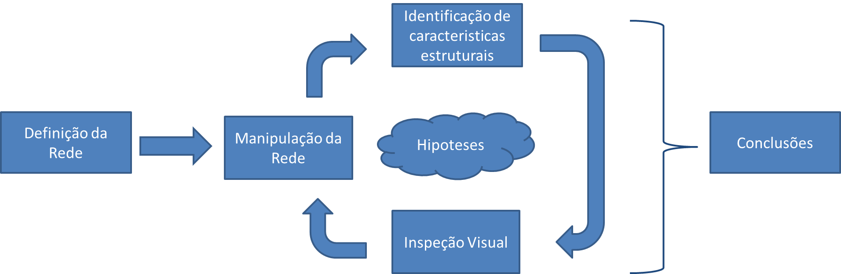

Figura X – Ilustra o processo de análise exploratória de redes sociais

Assim, podemos entender a análise exploratória de redes sociais como um processo circular, na qual as etapas são executadas sem rigidez metodológica e podem ser revisitadas, servindo de feedback umas às outras no processo de construção e verificação de hipóteses acerca da rede estudada. A Figura X ilustra esse processo.

### Coleta de dados - Automação do processamento do DOU

Sacerdote (2013), ao discutir o processo de coleta de dados para modelagem de redes sociais em seu estudo sobre mediação da informação em ambientes de aprendizagem virtual, argumenta que o esse processo é frequentemente baseado em questionários, entrevistas, observações e experimentos cuja viabilidade é comprometida à medida que os grupos estudados aumentam. Entretanto, o aumento da utilização de tecnologia nas comunicações contribui para a consolidação de uma fonte de dados para a identificação de redes de forma automatizada e em uma grande quantidade de dados.

“Com o uso das tecnologias de forma crescente na atualidade, surgem novos cenários sociais na internet, tais como as mídias sociais e os AVAs. (...) arquivos gerados por meio das interações nesses contextos tecnológicos de educação, podem ser considerados como novas fontes de dados para análise das interações sociais e mediação.” (SACERDOTE, 2013).

A coleta de dados para o desenvolvimento do estudo proposto foi feita usando como fonte primária as edições do Diário Oficial da União (D.O.U.) disponíveis no portal da imprensa nacional (IN) ([www.in.gov.br](http://www.in.gov.br/)). No portal da IN pode-se ter acesso a todas as edições do D.O.U. Desde março de 1997, entretanto, para os fins dessa pesquisa, limitou-se a análise às publicações do período entre 01/01/2012 e 01/05/2013.

A solução proposta e desenvolvida de automação do processamento do DOU envolve uma série de tarefas computacionais que vão desde a recuperação da informação em formato bruto até a aplicação de soluções de processamento de linguagem natural culminando em seu armazenamento e posterior consulta para extração de modelos de redes sociais.

A seguir, apresenta-se uma representação visual dos principais componentes da solução e suas interações.

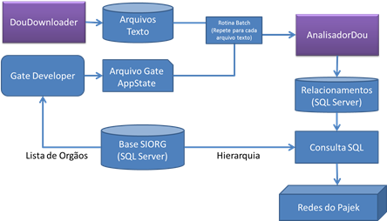

Figura XX - Interação entre os modulos desenvolvidos

### Recuperação e armazenamento dos arquivos originais

Publicado diariamente pela Imprensa nacional, órgão vinculado à Casa Civil da Presidência da República, o Diário Oficial da União, que circula há mais de 200 anos, tem seu conteúdo regulado pelo decreto 4520 de 16 de dezembro de 2002.

O portal da Imprensa Nacional (in.gov.br) esclarece que o Diário Oficial da União é publicado em três seções distintas:

* + - SEÇÃO 1 - Leis, decretos, resoluções, instruções normativas, portarias e outros atos normativos de interesse geral.
    - SEÇÃO 2 - Atos de interesse dos servidores da Administração Pública Federal.
    - SEÇÃO 3 - Contratos, editais, avisos e ineditoriais.

O conteúdo de cada seção é determinante para o tipo de relação manifestada em cada publicação. Assim, a metodologia proposta nas seções seguintes conserva essa informação como um atributo da associação entre as organizações, para que possa ser considerada nas análises.

As edições do DOU são disponibilizadas no portal da Imprensa Nacional (IN) em formato PDF e estão acessíveis por meio do endereço eletrônico "http://www.in.gov.br/servlet/INPDFViewer?jornal=@JOR@&pagina=@PAG@&data=@DATA@&captchafield=firistAccess", as marcações indicadas pelo símbolo @ devem ser substituídas por parâmetros adequados da seguinte maneira: @JOR@ deve ser substituído pelo numero correspondente à seção desejada, qual seja, 1, 2, ou 3. @PAG@ deve ser substituído pelo numero da pagina que se deseja acessar, sendo a primeira a numero 1. Não há uma maneira direta de se identificar previamente quantas páginas cada edição do DOU possui, entretanto, é possível identificar quando uma página invalida foi acessada. Isso basta para que se construa um software capaz de detectar o fim da edição. @DATA@, por fim, deve ser substituído no endereço pela data do jornal que se pretende acessar, no formato DD/MM/AAAA.

A resposta do servidor da IN a uma requisição ao endereço descrito acima é um arquivo PDF contendo uma página do DOU. Assim, para que se recupere todas as páginas de uma determinada edição é preciso acessar o endereço tantas vezes quantas forem as paginas que a compõem. Assim, foi desenvolvido um software capaz de, repetidamente, acessar o endereço, baixar o arquivo, armazená-lo em disco e calcular a próxima data, página e seção a ser recuperada. O índice do DOU é processado de maneira a colocar cada página em uma pasta específica do órgão responsável pela publicação. Essa informação é utilizada para modelagem de redes dirigidas. O código referente a essa tarefa está listado no anexo a esse trabalho, no projeto DouPDFDownloader.

O módulo batizado de DouPDFDownloader após acessar cada página de cada edição do D.O.U. e buscar os arquivos correspondentes em formato PDF, os transforma em arquivos texto. Essa operação é necessária para a exploração do conteúdo dos arquivos, que são disponibilizados em formato PDF, de difícil manipulação. Como destacam Singhal e Srivastava (2013) ao discutir estratégias para a mineração de dados em artigos científicos, “Trabalhar diretamente com arquivos PDF não é uma solução viável, pois é difícil extrair texto de PDFs. Então, trata-se de uma pratica comum a conversão de PDF para arquivo texto para qualquer processamento que precise ser feito” (SINGHAL e SRIVASTAVA, 2013 – tradução do autor).

### Identificação de elementos chave no texto

Após o download dos arquivos a etapa seguinte consiste em percorrer os textos em busca de elementos chave para a identificação das redes sociais. Esses elementos são os nomes próprios de entidades, ou seja, pessoas e organizações (atores), e as publicações, ou seja, portarias, atas, leis, acórdãos, entre outros (eventos).

A identificação de organizações foi feita através da utilização do componente Gazetteer, oferecido pelo GATE utilizando a lista de órgãos públicos do SIORG. “O SIORG é a fonte oficial de informações sobre a estrutura organizacional dos órgãos do Poder Executivo, Administração direta, Autarquias e Fundações.” (SIORG 2012). A função Gazzeter do GATE trata de identificar no texto dado todas as ocorrências dos elementos de uma lista, permitindo associar a cada termo atributos do tipo chave-valor.

Um componente Gazzetter foi criado, portanto, com uma lista contendo, em cada linha, o nome do órgão publico a ser identificado, um atributo numérico de identificação (IdOrgao) e um atributo de particionamento da rede que corresponde ao identificador do órgão imediatamente superior.

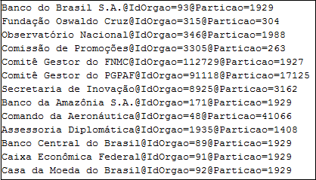

Figura XX – Trecho da lista de identificação de órgãos do Gazetteer

Além da lista de órgãos com os nomes extraídos do SIORG, também foi utilizada outra lista, com os nomes das autoridades máximas de cada órgão. Isso foi feito para evitar casos em que o texto de uma publicação comunica uma decisão mencionando apenas a autoridade que realiza o ato, sem mencionar o órgão. Nesses casos, apesar do nome do órgão não estar explicito, entende-se que se trata de uma citação da organização publica, e não da pessoa que exerce o cargo de dirigente de ssa organização.

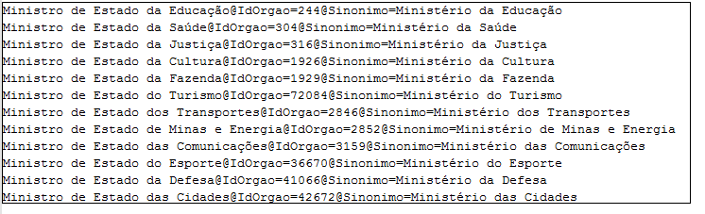

Figura XX – Trecho da lista de identificação de autoridades representantes de órgãos do Gazetteer

Para a identificação de nomes próprios pessoas, foi desenvolvida uma heurística. Heurísticas são estratégias criadas para a solução de problemas complexos que simplificam situações e relaxam restrições e, em contra partida, oferecem soluções imperfeitas, embora viáveis. (Kahneman, 2012, p.127)

A heurística apresentada combina funcionalidades do Gazetteer e do Tokeniser. Primeiramente, uma lista de nomes próprios mais comuns no idioma português é fornecida como entrada para o Gazetteer (a uma lista de nomes foi extraída da internet - [www.listadenomes.com.br](http://www.listadenomes.com.br/)). A execução desse componente pelo GATE produz um texto no qual as ocorrências de nomes comuns estão identificadas. Em seguida o Tokeniser é utilizado para identificar a seguinte regra: Considere um nome próprio toda sequencia de palavras que (1) apresente todas as palavras com inicial maiúscula, (2) pelo menos uma das palavras da sequencia deve estar marcada como um nome comum. (3) Ignore quebras de linha, hifens e conectores (de/do/da etc...) na sequencia.

Por questões de desempenho, limitou-se o numero de espaços em branco entre as palavras a três ocorrências e o numero de palavras nos nomes a cinco ocorrências. Para que esse limite fosse removido bastaria utilizar o sinal * ao invés de [0,4] e [1,4] na regra. Entretanto, a utilização de * - que indica que o padrão é esperado um número ilimitado de vezes – torna a operação computacionalmente cara e inviabiliza sua aplicação em grandes quantidades de texto. (CUNNINGHAM, 2011. P. 160)

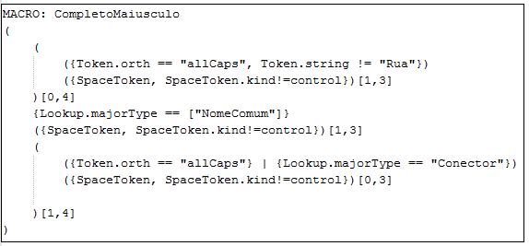

Listagem xx – Regra para identificação de nomes de pessoas

A detecção das publicações constitui a segunda etapa do processamento do texto e visa identificar as fronteiras entre as publicações, ou seja, onde termina uma portaria e onde se inicia a seguinte.

Embora seja uma tarefa simples de ser feita através de inspeção visual, realiza-la computacionalmente requer algum tipo de processamento e aproximação.

No DOU as publicações não têm qualquer marcação ou indicação de fronteira entre uma e outra a não ser um espaço entre uma e outra. Assim, essa é uma informação que, durante a conversão de PDF para texto puro, foi conservada.

Outra característica do texto que ajuda a identificar o inicio de uma publicação é um padrão que se repete em todas elas: As publicações iniciam com a palavra chave de sua natureza, geralmente precedida do órgão que a está publicando. A Figura xx apresenta, em destaque, alguns exemplos de inicio de portarias, destacando a palavra-chave de sua natureza.

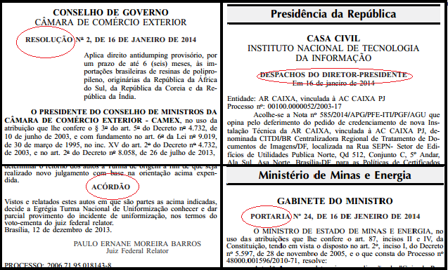

Figura xx – Destaque da palavra-chave da natureza da portaria

Outra característica dos inícios de publicações é que a palavra chave que identifica sua natureza é, na maioria dos casos, seguida de uma data e, eventualmente, de uma numeração. Como pode se observar no exemplo da figura xx, é o caso das resoluções, portarias e despachos do diretor-presidente. Os três tipos de publicação seguem o padrão: <Palavra-Chave> + <Numeração Opcional> + <Data>.

Assim, uma regra para esse tipo de inicio de publicação foi criada para o Tokeniser.

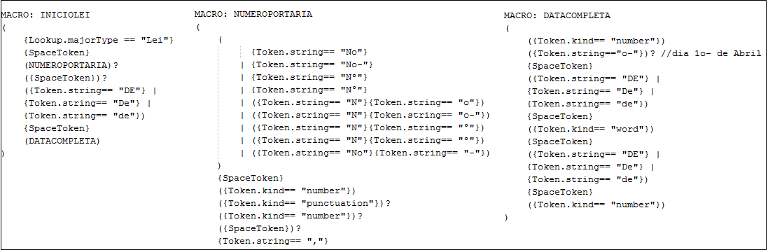

Listagem x – Regras do Tokeniser para identificação de inicio de portaria

Duas regras auxiliares foram criadas para essa tarefa. A primeira identifica a ocorrência da numeração da publicação, identificando uma sequencia de algarismos eventualmente separados por ponto e precedidos de indicador de numeral. A segunda detecta datas escritas por extenso que, no DOU, são escritas começando pelo dia em algarismos, seguido do mês por extenso e do ano também em algarismos, separados pelo conector “de”.

Essas regras auxiliares são combinadas na regra INICIOLEI que espera uma palavra chave de inicio de portaria, previamente identificada por um Gazetteer, seguida de uma numeração opcional (a marcação ? indica que o item pode ou não ocorrer) e de uma data separada pelo conector “de”.

Embora tenha sido chamada de “Lei”, o identificador utilizado se refere a qualquer das seguintes palavras chave: LEI, RESOLUÇÃO, TERMO DE AUTORIZAÇÃO, DESPACHO DE JULGAMENTO, PORTARIA, DELIBERAÇÃO, ATO DECLARATÓRIO EXECUTIVO, CARTA-CIRCULAR, ALVARÁ, ARESTO, ATO, ATA, RESOLUÇÃO AUTORIZATIVA, RESOLUÇÕES AUTORIZATIVAS, RESOLUÇÃO HOMOLOGATÓRIA, DECISÃO, DECISÕES, PORTARIA INTERMINISTERIAL, SOLUÇÃO DE CONSULTA.

Para os caso que não se enquadram nessa regra, a detecção dos inicios é feita de forma menos robusta. É o caso de algumas ocorrências de Acórdãos, como o ilustrado no exemplo. Nesses casos, identifica-se o inicio da publicação pela sequencia: <Quebra de linha dupla> + <Palavra – chave> + <Quebra de linha dupla>. O método de identificação do inicio da portaria é armazenado nos dados para eventuais depurações e detalhamentos.

A marcação do inicio da publicação ainda passa por mais um tratamento, para lidar com a diagramação do DOU que coloca, frequentemente, o nome do órgão de origem da publicação anteriormente à palavra chave da natureza da mesma. Assim, o correto nesses casos é considerar que a publicação tem inicio na primeira letra do nome do órgão, e não na primeira letra da palavra chave.

### Modelagem das redes sociais

A modelagem, segundo grupo de atividades do processo de análise de redes sociais segundo Ressler (2006), pode ser dividida em dois outros grupos de atividades, conforme sugerem Hanneman e Riddle (2011). Esses autores identificam como atividades fundamentais na modelagem da rede: (a) a definição de fronteiras da rede e (b) o estabelecimento de critérios para a detecção de relacionamentos.

Com relação à definição de limites, os autores argumentam que a saída mais comum é adotar um limite estabelecido pelos próprios atores. “Todos os membros de uma sala de aula, organização, clube, vizinhança ou comunidade” por exemplo. Nesse caso, sabe-se da existência da rede social a priori. Outra alternativa é considerar uma abordagem mais “demográfica” ou “ecológica” na definição de fronteiras. “Pessoas encontradas em uma determinada área ou que atendem a um critério objetivo como nível de renda”. Nesse caso, há razoes para suspeitar da existência de uma rede social entre os elementos, mas o estudo parte de uma abstração imposta pelo pesquisador. (HANNEMAN e RIDDLE,2011)

O presente estudo define os limites da rede como organizações públicas da administração direta e indireta e pessoas cujo nome foi mencionado no Diário Oficial da União, e o trabalho investiga se realmente há uma rede social entre esses elementos que possa ser extraída das informações do DOU.

A definição de critérios para a identificação de relacionamentos entre os indivíduos é discutida por Hanneman e Riddle, que chamam a atenção para a decisão da quantidade de informações a ser considerada e o custo que isso pode acarretar. Além disso, eles indicam que podem existir vários tipos de ligação entre indivíduos, e cada um desses tipos leva a uma rede diferente, com características próprias. É preciso ter em mente o tipo de estudo que se deseja desenvolver e como a escolha do tipo de relacionamento influencia nesse trabalho.

Essa pesquisa propõe que a definição dos relacionamentos seja feita de forma análoga à proposta em trabalhos de infometria que utilizam a técnica chamada de ‘*co-word analisys*’.

Alguns estudos abordam o tema utilizando a ‘*co-word analisys’*. Courtial (1986 apud POLANCO 2005) propôs a apresentação de clusters co-word no formato de grafos. A técnica do co-word determina que se estabeleça uma borda entre dois termos (vértices) sempre que houver uma co-ocorrência deles no texto. Estando os dois termos no mesmo excerto textual, observar-se-á uma ligação entre eles na rede social correspondente.

Nas palavras de Courtial e Law (1984), o método co-word consiste em:

“(desenvolver) um estudo detalhado das palavras chave associadas à literatura cientifica em um domínio da ciência. Daí, o primeiro passo em um estudo co-word é selecionar, de uma base bibliográfica como a CNRS/INIST em Paris, a população de artigos relevantes para uma área em particular. Os artigos selecionados são indexados, por experts, por entre cinco e quinze palavras chave cientificamente relevantes. O método, então, conta o numero de artigos os quais estão indexados por cada par de palavras chave. Assume-se que se muitos artigos estão indexados por um par de palavras chave, então os conceitos, problemas, ou ideias associados a essas palavras chave estão fortemente ligados e intensamente associados. O produto desse estágio da análise co-word é, então, uma grande rede a qual expõe ligações entre conceitos problemas e ideias. (COURTIAL; LAW, 1989) (tradução do autor)

Assim, a modelagem da rede faz uso das informações disponibilizadas pela fase de coleta associando os atores da rede aos nomes de pessoas e organizações identificados e os eventos são representados pelas publicações.

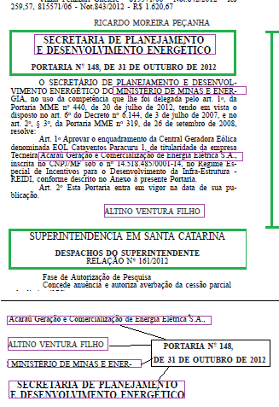

Figura xx - reprodução de trecho do DOU com identificação dos elementos da rede

Para definir computacionalmente a fronteira entre o texto pertencente a cada publicação, a aproximação feita é a de que uma publicação termina onde tem inicio a publicação seguinte. De fato, no diário oficial todos os textos encontrados nas páginas pertencem a alguma publicação. Há exceções como o índice e uma ou duas ocorrências de publicidade em cada edição, mas para o estudo desenvolvido aqui e em comparação ao volume de dados, são desprezíveis.

Na figura XX apresenta-se um exemplo de duas publicações na qual o limite entre uma e outra é definido dessa forma. O inicio da portaria 148 é definido pela ocorrência da palavra chave *portaria* seguida de numeração e data. Como o texto imediatamente anterior a essa palavra chave é o nome de um órgão público, considera-se esse texto também como parte integrante do inicio da publicação. Na sequencia de palavras a próxima ocorrência de uma palavra chave de inicio de publicação é *despachos do superintendente* que, por estar precedido de uma quebra de linha dupla é identificado pelo sistema como um marcador de inicio de publicação. O texto que o precede também é incluído como inicio de publicação pois se trata de nome de órgão. Assim, considera-se como texto pertencente à portaria 148 todo texto contido entre seu inicio e o inicio do *despacho do superintendente* que ocorre sem seguida. Assim, o evento ao qual os atores serão associados é a portaria148 e o texto dentro do qual serão procurados os atores também está computacionalmente definido.

Os atores identificados no texto correspondente à portaria 148 são, conforme proposto, associados a essa portaria, fazendo o papel de atores na rede e se associando ao evento, conforme a parte inferior da figura XX representa.

O modulo de software AnalisadorDou, cujo código esta disponível em anexo a esse trabalho, desempenha os passos acima descritos.

Escrito em Java, o módulo utiliza a API do Gate para executar, sobre cada arquivo texto disponibilizado pelo módulo DouPDFDownloader, a seguinte sequencia de processamento, representada em pseudo-código a seguir:

|  |
| --- |
| PARA cada arquivo texto disponível:  Executar o Gazetteer e o Tokeniser para identificação dos elementos chave.  PARA cada marcação de inicio de publicação do texto:  ENQUANTO não encontrar a marcação de inicio da próxima publicação:  Percorrer o texto armazenando os atores em uma lista.  FIM ENQUANTO  PARA cada ator armazenado na lista.  Criar um registro no Banco associando cada par de atores da lista.  FIM PARA  Armazenar os dados referentes à publicação.  FIM PARA  FIM PARA |

Listagem XX – Pseudo-codigo para identificação dos relacionamentos

Para a modelagem de redes com relacionamentos dirigidos, a abordagem leva em consideração o órgão autor da publicação. Devido a isso, esse tipo de rede só pode ser modelado, utilizando o software aqui proposto, para redes de órgãos que façam publicações e, ainda, que estejam listados no índice do DOU. Assim, se um órgão é detectado em uma portaria reproduzida em uma página referente às publicações de um determinado órgão, esse será considerado no sistema como *publicador*, enquanto aquele é armazenado como *citado*. A modelagem disso é feita com um único atributo da publicação, que armazena o autor da mesma. A consulta responsável pela recuperação dos relacionamentos pode, então, considerar essa informação e gerar os arquivos com a ordem correta, refletindo a orientação do relacionamento.

Essa premissa foi utilizada por Russel (2011) em sua discussão sobre medição da influência de indivíduos no espaço informacional de outrem. O autor discute o fenômeno do Twitter e a função de retweet, na qual um usuário ganha destaque no espaço de comunicação de quem o referenciou. (RUSSEL, 2011, p.103). O autor propõe que redes mapeadas bom base em dados dessa rede social considerem que a direção do relacionamento seja definida como originado do autor da publicação com destino ao autor citado. (RUSSEL, 2011, p.10). De forma semelhante, esta pesquisa considera que há um relacionamento que parte do órgão autor da publicação para o órgão citado na publicação.

### Extração das redes sociais a partir de consultas ao banco de dados

As operações de armazenamento em banco de dados, descritas de forma genérica até aqui, visam disponibilizar, para futura consulta, o maior numero possível de informações relevantes acerca dos atores envolvidos nas publicações e, principalmente das publicações em si.

Embora seja um esquema simples, com apenas três tabelas, muitos aspectos das publicações extraídos dos textos são armazenados. A seguir, apresenta-se o esquema do banco de dados utilizado.

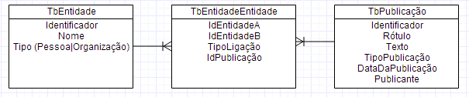

Figura XX – Diagrama de entidade e relacionamento

As três tabelas que compõem o banco de dados armazenam as seguintes informações:

*TbEntidade::Identificador*: Identificador único de cada ator no sistema.

*TbEntidade::Nome*: Nome do ator.

*TbEntidade::Tipo*: Indica o tipo de ator, podendo ser uma pessoa ou uma organização pública.

*TbEntidadeEntidade::IdEntidadeA/IdEntidadeB*: Identifica o par de identificadores correspondente a uma associação entre dois atores.

*TbEntidadeEntidade::TipoLigação*: Identifica em qual jornal do DOU aconteceu a ligação.

*TbPublicação::Rotulo*: Um identificador composto da data e de um contador de publicações, usado apenas para distinguir uma publicação de outra.

*TbPublicação::Texto*: Texto completo da publicação.

*TbPublicação: DataDaPublicação*: A data em que o texto foi publicado.

*TbPublicação::Publicante*: O Nome do órgão que fez a publicação.

A partir dessas tabelas e colunas é preciso executar uma consulta SQL para que as informações sejam associadas de modo a se extrair as redes sociais de interesse. Em termos gerais a consulta seleciona as entidades aplicando filtros na coluna referente ao tipo de entidade, para gerar redes de pessoas ou de organizações, e na coluna referente ao texto da portaria para gerar cortes nos dados separados por temas. Algumas consultas utilizadas estão listadas em anexo.

Os filtros por temas podem ser definidos a partir de palavras chave. A proposta é que se gere redes considerando apenas os relacionamentos entre atores que forem encontrados em publicações que mencionem um ou mais termos selecionados dentro de uma lista de palavras associadas a um determinado tema.

Para extrair redes temática, no contexto dessa pesquisa, serão consideradas apenas as portarias que mencionem termos pré definidos. Essa metodologia de análise e processamento de texto para extração de informação é útil para diminuir o escopo e direcionar a investigação. Sobre ela, Schiessl (2007) considera:

No momento em que se transforma o texto em termos individuais ou compostos observa-se que alguns aparecem muitas vezes, outros medianamente e outros raramente. A utilização de alguns termos em detrimento de outros é uma escolha feita pelos analistas que conduzem o processo de descoberta e, para tanto, são criados dicionários especializados e listas de termos que apoiam o trabalho de escolha dos termos que serão utilizados pelos algoritmos de mineração de texto. (SCHIESSL, 2007)

Uma vez que se supõe que as publicações do DOU refletem o resultado da comunicação entre os órgãos acerca das politicas públicas por eles conduzida, elegeu-se o Plano Plurianual (PPA 2012) como fonte de palavras chave para a mapeamento das redes temáticas. O PPA 2012 define “Onze Macrodesafios que orientarão as políticas públicas federais nos próximos 4 anos, consubstanciadas nos programas governamentais.” (MPOG 2012, p 77). Esses macrodesafios são detalhados no PPA 2012 e dessa descrição foram extraídas palavras chave que se supõe que ocorram em portarias do DOU relacionadas à implementação das politicas referentes à atuação visando o enfrentamento desses macrodesafios. É possível que a configuração da rede esteja relacionada ao tema e que dependendo do que esteja sendo tratado, os papeis na rede sejam desempenhados por agentes diferentes.

A listagem XX a seguir exemplifica essa metodologia ilustrando as palavras chave extraídas do macrodesafio Ciência e Tecnologia. Trata-se dos termos mais importantes e significativos encontrados no texto do PPA referente a este macrodesafio, envidos por símbolos da linguagem SQL que permite que sejam utilizados como filtro para a seleção das portarias que os mencionam.

|  |
| --- |
| WHERE  P.Texto like '%Ciência%' OR  P.Texto like '%Tecnologia%' OR  P.Texto like '%Inovação%' OR  P.Texto like '%CT&I%' OR  P.Texto like '%política industrial%' OR  P.Texto like '%comércio exterior.%' OR  P.Texto like '%políticas industriais%' OR  P.Texto like '%Ministério da Ciência e Tecnologia%' OR  P.Texto like '%Pesquisa e Desenvolvimento%' OR  P.Texto like '%desenvolvimento científico%' OR  P.Texto like '%tecnológico%' OR  P.Texto like '%inovação%' OR  P.Texto like '%produção científica%' OR  P.Texto like '%produção tecnológica%' OR  P.Texto like '%periódicos científicos%' OR  P.Texto like '%patentes%' OR  P.Texto like '%mercado externo%' OR  P.Texto like '%política de Ciência, Tecnologia e Inovação%' OR  P.Texto like '%política industrial%' OR  P.Texto like '%mundo acadêmico%' OR  P.Texto like '%pesquisa científica%' OR  P.Texto like '%Espacial%' OR  P.Texto like '%Nuclear%' OR  P.Texto like '%tecnologias sensíveis%' OR  P.Texto like '%Inovações para a Agropecuária.%' OR  P.Texto like '%produção científica%' |

Listagem xx – Palavras chave usadas para filtro das portarias no banco de dados

## Métodos para Investigação em Redes sociais mapeadas a partir de informações do DOU

Este capítulo aborda métodos que podem ser usados para a investigação de fenômenos em redes sociais mapeadas da forma sugerida nos capítulos anteriores. São discutidos três tipos importantes de fenômenos – coesão, mediação e difusão – e apresenta-se métodos de utilização do Pajek e de interpretação dos resultados por ele fornecidos para o estudo desses fenômenos no contexto da comunicação entre organizações e agentes públicos dentro da administração brasileira.

Cada fenômeno foi explorado por meio da utilização de uma rede diferente, extraída dos dados processados a partir do DOU, e utilizam diferentes métricas e técnicas da ARS para a investigação, observando a metodologia proposta de análise exploratória, que contra com quatro passos: definição da rede, manipulação da rede, identificação de características estruturais e inspeção visual, conforme apresentado no capítulo 3.

Mais do que as conclusões que eventualmente possam ser atingidas com base nas análises expostas a seguir, o objetivo principal dessa discussão é promover o debate acerca dos métodos para se promover essas investigações.

### Fenômenos coesivos e grupos de destaque

A coesão é um fenômeno observado em redes sociais que se manifesta através de grupos de indivíduos que, por afinidade, tendem a manter uma relação mais próxima entre si do que com outros elementos da rede. A proximidade dos indivíduos é medida por meio de métricas que consideram os relacionamentos estabelecidos entre eles.

Medidas mais comuns para a detecção de grupos coesos em redes sociais são a densidade – medida da proporção de quantas conexões existem na rede em relação ao total possível, os componentes – subredes dentro das quais todos os elementos podem ser alcançados por todos os outros diretamente ou por meio de outros vértices, os cliques – subrede no qual cada elemento está diretamente conectado a todos os demais, e os k-cores (ou k-nucleos) subredes na qual todos os vértices possuem pelo menos ‘k’ relacionamentos com os demais do grupo.

Outra métrica estrutural pode ser usada para identificar indivíduos de destaque dentro da rede. Trata-se da métrica chamada *prestígio*. O prestígio, diferentemente das citadas anteriormente, considera a orientação das relações entre os indivíduos para atribuir a cada um deles uma medida de prestígio estrutural, que, em termos gerais, é uma função da quantidade de laços que o individuo inicia e que ele recebe dentro da rede.

A ilustração dos métodos para investigação de fenômenos coesivos foi desenvolvida dentro do contexto da quantidade real de ministérios em oposição à quantidade ideal de pastas dentro da administração de um Estado. Essa questão foi discutida por Klimek, Hanel e Thurner (2009) em um artigo chamado “A quantos políticos deve-se deixar o governo”.

Os autores apresentam uma teoria na qual sustentam que o número máximo de pastas que um governo pode ter sem que a qualidade da administração comece a se deteriorar é vinte. Empiricamente os autores confrontaram indicadores de desenvolvimento como IDH (índice de desenvolvimento humano), Estabilidade política, Nivel de democracia e Eficácia das politicas governamentais versus a quantidade de ministérios de 192 países e encontraram correlação negativa forte entre essas variáveis. Mais que isso, verificaram que, para todos os indicadores, países com menos de vinte pastas apresentavam indicadores acima da média enquanto os que tinham mais de vinte tinham indicadores abaixo da média mundial.

A pesquisa ainda apresenta *um modelo para formação de opinião em redes small-world*. Nesse tipo de rede a distancia media entre quaisquer vértices não ultrapassa um pequeno numero de vértices, e todos têm a mesma probabilidade de se ligar aos demais. O modelo apresentado define matematicamente uma função de mudança de opinião para cada individuo e ao ser testado com diferentes quantidades de membros, revela que para até 10 membros o consenso é sempre atingível, e para grupos maiores que isso o nível de desacordo cresce num ritmo tal que, ao atingir vinte, tem sua taxa de crescimento reduzida. Os autores concluem, diante disso, que vinte é uma quantidade à qual, em relação a dezenove, a inclusão de mais um membro faz um efeito negativo menor, provavelmente por que o fator de discordância já esteja próximo da saturação a essa altura.

Assim, para apresentar os métodos de investigação sobre grupos coesos, apresentam-se a seguir operações sobre a rede dos ministérios que compõem a administração federal brasileira. A hipótese a ser investigada é inspirada na proposta por Klimek, Hanel e Thurner, ou seja, em termos de comunicação entre ministérios, existe um subgrupo de tamanho aproximado de vinte elementos que se destacam e, na prática, são responsáveis pela maioria do funcionamento do Estado?

### Definição da rede e Manipulação

A definição da rede começa pela restrição imposta pela hipótese, ou seja, devemos considerar apenas os ministérios como atores. Para tanto, uma restrição é adicionada à consulta de geração de redes do sistema desenvolvido neste trabalho.

Algumas métricas a serem usadas como Prestígio e Ranking pressupõem que as relações entre os atores sejam dirigidas. Assim, a consulta considerou a informação de autoria da publicação, conforme descrito no capítulo 3. Como apenas as publicações relacionadas a ministérios estão sendo analisadas, considerou-se apenas as portarias interministeriais, visando diminuir o escopo e facilitar o processamento dos dados. Essa consulta pode ser examinada no arquivo *GeraPajek_1Modo_Oriented_v1_SoPublicantes.sql* em anexo.

Sobre essa rede (disponível em anexo), extraída do banco de dados, algumas operações de manipulação disponíveis no Pajek podem ser executadas visando manter representadas apenas as informações mais relevantes acerca da comunicação entre as organizações.

Utilizando o comando (a) descrito na listagem XX, foram removidas as linhas múltiplas. Essa operação facilita a manipulação da rede e permite identificar as relações diferenciando as mais relevantes das menos frequentes. Uma vez que cada relacionamento constitui uma co-ocorrência em publicação, a soma das linhas é a opção mais indicada para manter essa informação.

O Comando (b) revela que 89% das linhas dessa rede possui valor menor que três, ou seja, apenas 11% das linhas representam interações que ocorreram mais de três vezes ao longo do período consultado. Através do comando (c) é possível remover essas linhas de menor relevância visando obter uma rede menos poluída e de mais fácil análise.

|  |
| --- |
| 1. Net > Transform > remove > Multiple Lines > Sum values. 2. Info > Network > Line values. 3. Net > Transform > remove > Lines with value > Lower Than > 3 |

Listagem XX – comandos do Pajek para manipulação da rede

### Métricas estruturais

A rede, com as linhas múltiplas removidas, possui densidade 0.13, ou seja, 13% dos relacionamentos possíveis existem de fato.

A detecção de componentes foi feita utilizando o comando (d) da listagem XX sobre a rede na qual foram removidas as linhas com peso menor que três e também na rede original. Na rede original foi detectado um componente forte apenas, com 16 membros. Na rede reduzida, contudo, foram encontrados dois componentes, um deles de tamanho 4 e outro de tamanho 2. Do primeiro componente fizeram parte: Ministério do Desenvolvimento, Indústria e Comércio Exterior, Ministério da cultura, Ministério da ciência, tecnologia e inovação e Ministério da Fazenda. Outro componente foi composto por: Ministério da Agricultura, Pecuária e Abastecimento e Presidência da República.

|  |
| --- |
| 1. Net > Components > Strong. |

Listagem XX – comandos do Pajek para extração de métricas estruturais

### Inspeção visual

Neste trabalho sugere-se que a análise da rede de comunicação da informação entre as organizações publicas brasileiras seja feita por meio de métricas fornecidas pela disciplina Análise de Redes Sociais (ARS). Conforme discutido no item 2.2, o Diário Oficial da União apresenta manifestações das relações dos relacionamentos existentes entre as organizações públicas que podem ser extraídas e estruturadas de forma que seja possível construir modelos de redes sociais sobre as quais as métricas da ARS podem ser aplicadas.

Essa seção, portanto, discute (1) a escolha do Diário Oficial da União, (2) as técnicas propostas para o processamento dos textos do Diário Oficial da União, (3) a identificação das organizações e dos nomes de pessoas no texto bem como dos limites das publicações, (4) os critérios propostos para a identificação de relacionamentos, (5) as métricas da ARS mais adequadas para estudo da comunicação e mediação da informação em redes extraídas da forma proposta.

### O Diário Oficial da União

~~Esse trabalho investiga a o uso de fontes de dados abertas para o mapeamento de redes sociais visando o estudo da comunicação e mediação da informação entre organizações públicas brasileiras. Para tanto, sugere que seja usado o Diário Oficial da União (DOU).~~

### Visão geral da metodologia

~~A proposta dessa pesquisa é analisar os dados coletados na forma de redes longitudinais. As redes extraídas dos dados coletados possuem a informação temporal e serão analisadas usando o software Pajek. O pajek é um software que auxilia na análise de redes sociais e possui, entre outras, a funcionalidade de visualização e outras operações de redes longitudinais. Esse aspecto é fundamental para observar a dinâmica das relações entre as organizações públicas estudadas.~~

~~Esse software também será usado para a extração das métricas de coesão e de mediação que servirão para o estudo das redes. Essas métricas serão usadas para investigar a interação entre os órgãos e identificar os padrões de comunicação e mediação da informação nesse cenário.~~

Esses procedimentos podem ser realizados com a rede disposta de forma que cada vértice represente uma organização, mas também se aplicam à rede simplificada, na qual são agrupados os vértices em clusters ou sub-redes. Esse agrupamento pode simplificar o estudo e trazer novas revelações sobre a comunicação da informação nesse ambiente. Albagli e Maciel (2004, p. 11) advertem que “as interações não devem ser estudadas apenas entre os agentes de uma mesma rede, mas sobretudo entre redes”. Assim, por exemplo, o estudo da comunicação entre as sub-redes de universidades, sub-redes de embaixadas e de organizações militares, pode revelar informações que talvez não fossem detectadas se o estudo fosse concentrado nos vértices individualmente.

Assim, no que diz respeito às redes, a análise dos dados compreende:

Análise global (todas as ligações) e temática (somente ligações relacionadas a um tema) da rede de organizações públicas completa e reduzida por meio da eliminação de ligações pouco frequentes e vértices com pouca interação.

Análise das redes de cada ministério com os mesmos recortes mencionados no item anterior (global x temática, completa x reduzida).

Análise da rede encolhida (comando shrink do pajek) por ministérios visando estudar os padrões de comunicação entre os órgãos autônomos da administração publica brasileira.

Análise das redes formadas por pessoas, em confronto com os padrões encontrados na análise das redes dos ministérios.

Nessas análises serão avaliadas, no que couber, as seguintes métricas: Densidade, grau médio, centralização, centralidade dos indivíduos, ocorrência de cliques, cores. Além disso, identificar-se-á os papeis de mediação desempenhados pelos indivíduos na rede e investigar-se-á o fenômeno da difusão na rede.

### Mapeamento das redes

### Coleta de dados

Na seção 5 deste trabalho são discutidas as limitações dessa operação.

O modulo chamado AnalisadorDou acessa cada arquivo gravado pelo DouDownloader e faz o processamento descrito a seguir:

1 - Para cada arquivo disponível para processamento:

1.1 - Identifique todos os órgãos mencionados no texto.

1.2 - Identifique todas os nomes de pessoas mencionados no texto.

1.3 - Identifique todos os inicios de publicação presentes no texto.

1.4 - Identifique todos as assinaturas de publicação presentes no texto.

fim para

O passo 1.2 foi implementado usando o gazzeter do GATE e uma lista de nomes extraída da internet (<http://www.listadenomes.com.br/>). Embora não seja exaustiva, os resultados preliminares indicam que o material usado é suficiente. Outro recurso do GATE usado nessa etapa foi o Tokenizer. Esse recurso permite que sejam criadas regras para a identificação de elementos no texto. Assim, criou-se uma regra que determina que qualquer sequência de palavras com inicial ou todas letras maiúsculas dentre as quais pelo menos uma delas seja um nome da lista identificado pelo gazzeter, configura um nome de uma pessoa.

O passo 1.4 foi implementado definindo uma assinatura como a sequencia de um nome de pessoa seguido de o nome de um órgão na linha imediatamente seguinte. Os elementos identificados nos passos anteriores e o tokenizer foram usados nessa etapa.

Assim, a Figura 2 mostra a tela do GATE onde pode-se identificar todos os elementos detectados pela execução dos passos descritos acima.As etapas descritas no laço 1 foram implementadas por meio da utilização de uma biblioteca especializada chamada GATE. ~~O GATE (General Archtechture for Text Engeneering) é o resultado de um projeto mantido por empresas privadas e universidades desde 1995, no qual se investiu mais de cinco milhões de euros, e que oferece um software de código aberto capaz de resolver quase todos os problemas e processamento de texto e linguagem humana. (CUNNINGHAM, 2011. p 5).~~

O passo 1.1 foi implementado ~~usando a lista de órgãos públicos do SIORG. “O SIORG é a fonte oficial de informações sobre a estrutura organizacional dos órgãos do Poder Executivo, Administração direta, Autarquias e Fundações.” (SIORG 2012). A função Gazzeter do GATE trata de identificar no texto dado todas as ocorrências dos elementos de uma lista~~. O passo 1.3 também foi implementado com o gazzeter, a lista, entretanto, foi elaborada manualmente, e contém palavras chave de inicio de publicação (Ex: ATA, PORTARIA, EDITAL, entre outras.)

Figura 2 - Tela do GATE com os elementos identificados.

Detalhes das implementações java e dos componentes de software utilizados, bem como as regras implementadas para o GATE podem ser encontrados no ANEXO I.

### Modelagem

A implementação da aproximação descrita acima, para o presente trabalho, foi desenvolvida no mesmo módulo java citado na seção anterior, qual seja, AnalisadorDou. A seguinte sequencia de comandos é executada logo após o laço 1 descrito acima:

2 - Para cada inicio de publicação identificado

2.1 - Identifique a próxima assinatura.

2.2 - Considere todo texto entre o inicio e a assinatura como conteúdo de uma publicação

2.3 - Para cada ocorrência de uma entidade (Órgão ou Pessoa) presente no texto da publicação, crie uma associação entre a entidade e a publicação.

fim para

Os passos descritos no laço 2 foram implementados usando java e são constituídos basicamente de instruções de código que percorrem as listas dos elementos identificados pelo GATE no laço 1 e, em seguida, fazem inclusões no banco de dados de relações entre entidades e publicações.

## Resultados e análises preliminares

Os resultados apresentados a seguir são fruto da análise exploratória preliminar realizada até o presente momento e não se pretende que sejam considerados finais, podendo sofrer alterações relevantes ao final da pesquisa, bem como apresentarem inconsistências.

As métricas mencionadas no item 3 foram extraídas de uma rede construída com base em dados relativos às publicações do período compreendido entre 01/01/2012 e 01/03/2012, incluindo-se os três jornais que compõem o Diário Oficial da União utilizando-se o software Pajek.

### Visão Geral

“A inspeção visual da rede social tem sido uma ferramenta importante para os pesquisadores desde o principio da análise de redes sociais.” (NOOY, MRVAR E BATAGELJ, 2005). Assim, ao se analisar a visão geral da rede exposta na Figura 4, na qual o autor agrupou manualmente as partições, pode-se perceber alguns aspectos interessantes, que podem revelar padrões da comunicação no ambiente estudado.

Destaca-se a coesão do grupo de organizações representado no canto direito inferior da imagem. Trata-se de todos os órgãos da rede que pertencem à partição que representa o Ministério do Desenvolvimento Agrário e as conexões entre eles revelam a existência de um clique. Nesse clique é de se esperar que seja intensa a comunicação entre os órgãos e haja pouca mediação já que todos têm livre acesso a qualquer outro membro do grupo. Esse mesmo grupo apresenta um vértice que desempenha o papel de gatekeeper ou representative para o grupo. Gatekeeper é o mediador dentro da rede que regula a entrada de informação para dentro do grupo. Representative é o elemento que regula a saída de informação para fora do grupo. (NOOY, MRVAR E BATAGELJ, 2005, p. 151). Nota-se que o vértice 134 (Instituto Nacional de Colonização e reforma Agraria) desempenha o papel de mediador entre os membros do Ministério do Desenvolvimento Agrário e os demais elementos da rede.

De forma semelhante se comporta o vértice 22 (Caixa Econômica Federal) em relação aos membros do Ministério do Esporte, representados no canto esquerdo superior da imagem. Nesse caso, entretanto, deve-se considerar o baixo peso das ligações na análise, antes de se concluir que a caixa Econômica represente um mediador de informação entre o Ministério do esporte e os demais integrantes da administração pública.

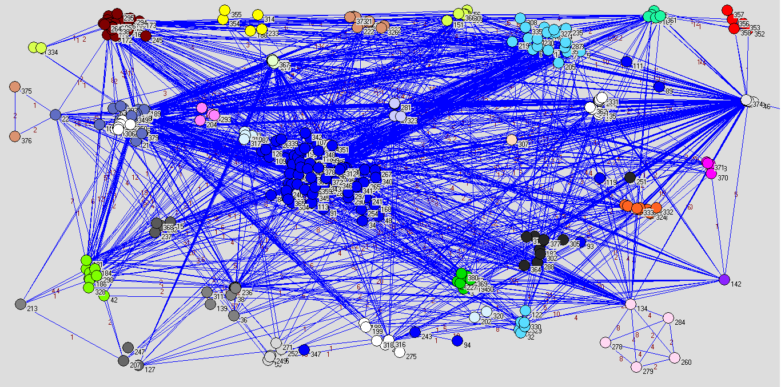

Figura 4 – Visão geral da rede de organizações publicas

Por fim, percebem-se as organizações vinculadas ao Ministério da Pesca representadas no canto superior direito da Imagem e notam-se que eles mantêm conexões com apenas dois outros grupos: Ministério da Previdência Social e Ministério da Justiça. Isso indica que o Ministério da Pesca pode ter uma atuação desconectada do restante da administração, tendo, para suas atividades, o apoio de apenas dois ministérios.

### Redes por Ministério

Da rede original discutida acima foram extraídas subredes para prosseguimento da análise exploratória. Extraiu-se uma rede para cada partição da rede, o que, na prática, significa examinar a rede de cada Ministério, entretanto, foram excluídas as partições com menos de dez elementos, para simplificação e melhor condução das análises. Assim, as redes estudadas nessa etapa estão listadas na Tabela 1.

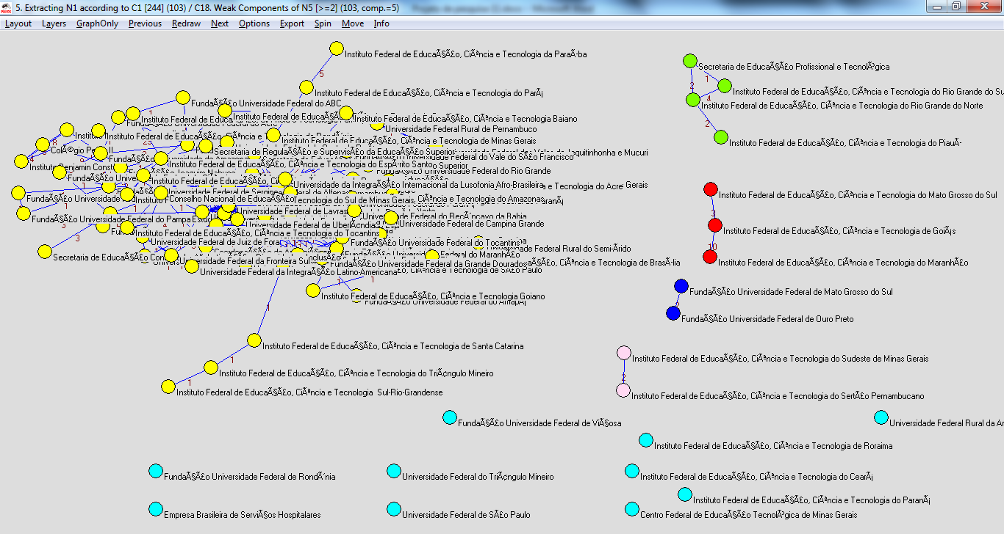

Figura 5 – Rede do Ministério da educação destacando os componentes identificados

Todas as redes estudadas apresentaram-se como um único componente (considerando apenas componentes com mais de 2 vértices). O que pode indicar alta coesão interna nos ministérios. A exceção ficou por conta do Ministério da Educação que, talvez por contar com um numero muito maior de órgãos, apresentou um grande componente com aprox. 80% da rede e outros quatro componentes com os demais membros. Nos menores componentes predomina a ocorrência dos Institutos federais de Educação Ciência e tecnologia de cada estado, sendo que estados próximos formaram componentes. Esse é uma pista importante da forma como esses institutos cooperam entre si.

Ao analisar os valores de densidade exibidos na Tabela 1, percebe-se que os Ministérios da defesa e da justiça apresentam um nível de coesão muito acima dos demais. Esse resultado sugere que esses ministérios são mais coesos do que o Ministério do Trabalho e emprego, que possui quantidade parecida de vértices. As comparações de densidade devem ser feitas com o cuidado de se observar os tamanhos das redes envolvidas.

“A densidade como ferramenta de síntese em análises de redes pode ser falaciosa, especialmente se os valores forem pequenos. Esse resultado frequentemente se deve ao fato de que, enquanto o tamanho dos grupos cresce, a densidade da rede decresce se os graus dos atores permanecem constantes”. (WASSERMAN e FAUST, 1994)

De fato, observa-se que o grau médio da rede mais densa (Min. Da Defesa) e a menos densa (Min. Da Educação) é bastante parecido, mas sua sua densidade é bem diferente assim como a quantidade de vértices na rede, conforme preveem WASSERMAN e FAUST. Assim, comparações entre o Ministério da defesa e da educação levando em conta apenas a densidade das suas redes não devem ser consideradas boas fontes de informação.



Tabela 1 – Métricas da rede de cada ministério

A centralização da rede é um indicador da configuração da rede em termos da distancia entre elementos centrais e periféricos. Essa característica tem influencia direta no fluxo de informação na rede, sendo que quanto maior for esse indicador, mais facilmente a informação se espalha, sendo o centro, contudo, mais importante para o funcionamento da rede.

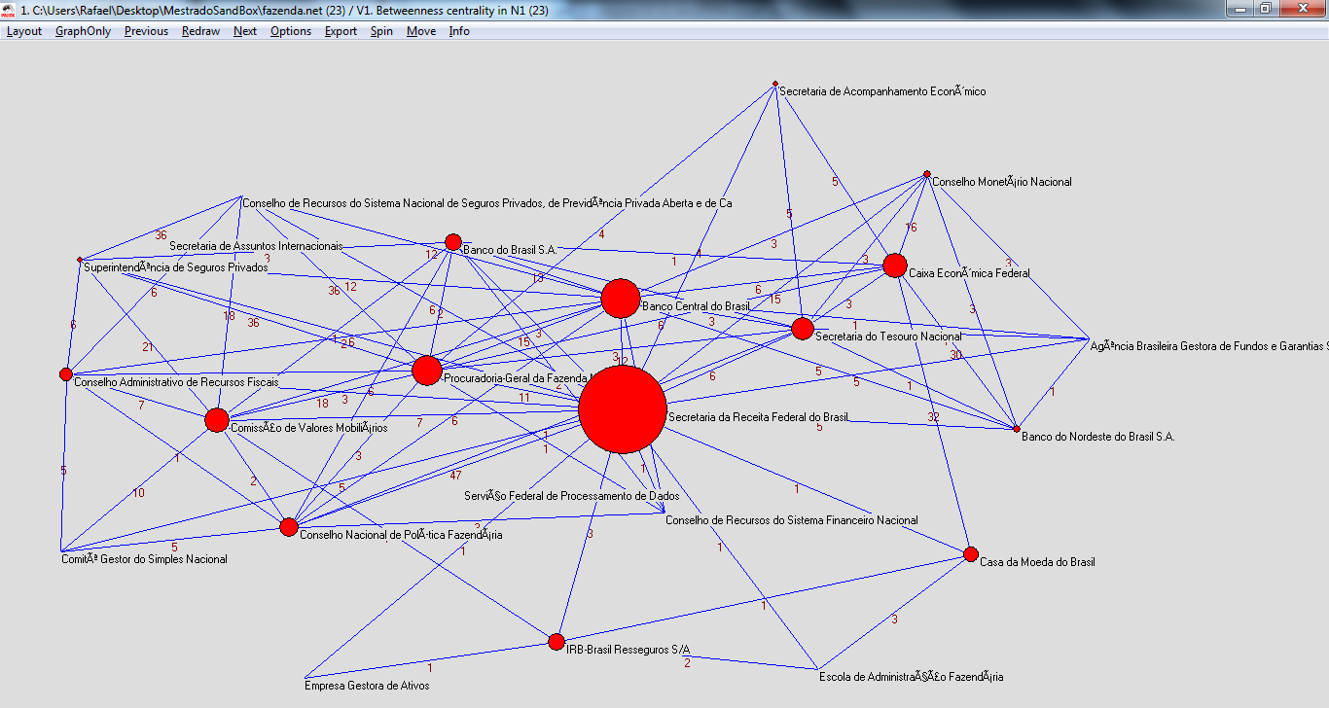

Figura 6 – Centralidade na rede do ministério da Fazenda

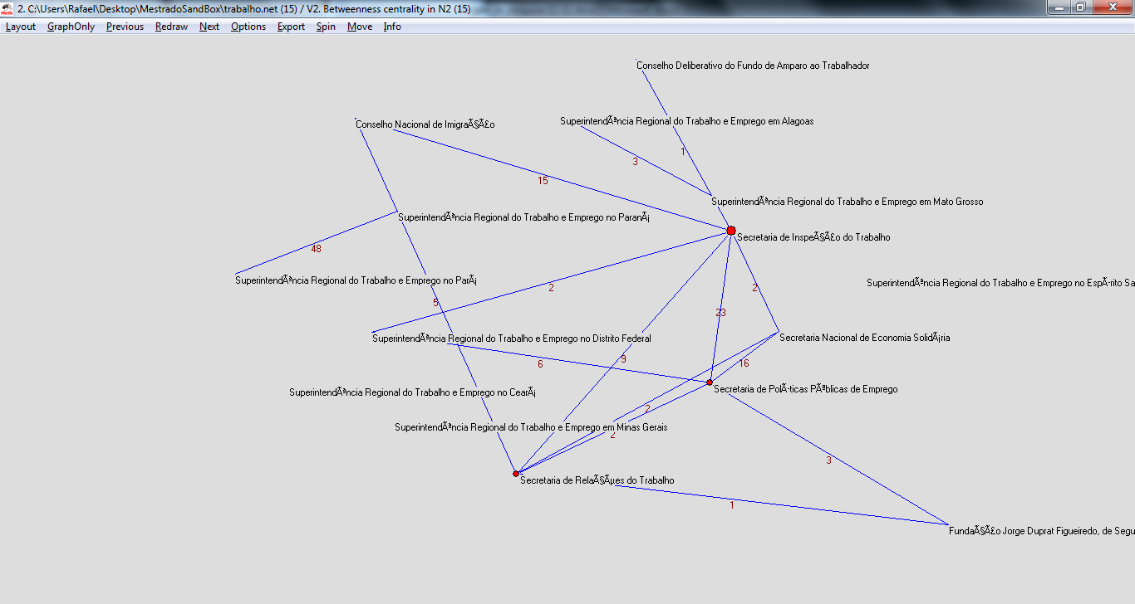

Figura 7 – Centralidade na rede do Ministério do Trabalho e Emprego

Dos dados apresentados vê-se as redes do Ministério da fazenda e do Ministério da Integração social com os maiores valores de centralização, o que sugere que os órgãos que compõem esses subconjuntos tenham uma comunicação mais facilitada em função da existência de órgãos proeminentes. Por sua vez, os dados indicam a possibilidade de não existir um órgão destacadamente central no Ministério do trabalho e Emprego, e, provavelmente, a disseminação de informações nessa rede seja menos eficiente.

As Figuras 6 e 7 mostram as redes na qual o tamanho dos vértices é proporcional a sua centralidade. Nota-se claramente a existência de um elemento central (Receita federal) na rede do Ministério da Fazenda (Figura 6) e a ausência de elementos de destaque na rede do Ministério do Trabalho e Emprego (Figura 7).

### Redes temáticas

Um dos estudos que se pode desenvolver usando as redes sociais é a visão por temas. Trata-se simplesmente da extração de redes sociais segmentada por determinadas palavras chave, que no caso deste trabalho, forem observadas dentro das portarias que promovem a ligação entre os vértices.

A Figura 8 mostra a rede de órgãos cujas ligações são estabelecidas com base na co-ocorrência em portarias nas quais são mencionadas as palavras chave relacionadas a ciência tecnologia e inovação, extraídas do PPA conforme metodologia exposta na seção três deste trabalho.

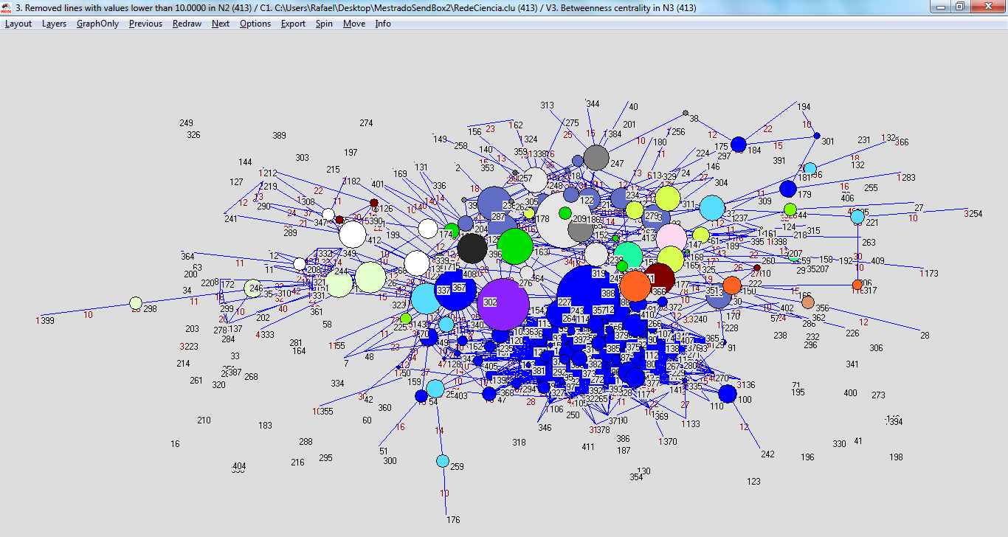

Figura 8 – rede temática ciência tecnologia e inovação

A inspeção visual da rede nos permite perceber uma clara predominância de vértices de cor azul, correspondentes aos órgãos vinculados ao Ministério da Educação. Percebe-se que o tema “Ciência, tecnologia e inovação” tem bastante afinidade com as atividades de pesquisa desenvolvidas pelas universidades e institutos sob o comando do Ministério da Educação, o que indica correspondência da modelagem da rede com a realidade.

O tamanho dos vértices na figura reflete sua centralidade. Assim, apesar os membros da partição correspondente ao Ministério da Educação apresentarem-se, no geral, maiores que os demais, há alguns indivíduos com centralidade alta em outras partições, notadamente o departamento de Polícia Federal e a Assessoria de Comunicação Social, o que sugere que esses órgãos tenham participação relevante na implementação dos projetos relacionados ao macrodesafio estudado.

### Redes de ego e suporte social no primeiro e segundo escalão do Governo Federal

As redes de ego são uteis principalmente para o estudo da posição de um determinado indivíduo na rede e suas oportunidades de exercer poder baseando-se em sua posição estrutural, bem como o capital social que essa posição proporciona e o suporte social que pode receber e fornecer dentro do arranjo da rede.

A investigação relacionada a redes de ego foi conduzida utilizando-se as relações entre pessoas físicas manifestadas no Diário Oficial da União. Constituíram o conjunto de atores da rede todas as ocorrências de nomes próprios identificadas de acordo com a metodologia apresentada nas seções anteriores. As relações entre os atores foram desprezadas caso apresentassem menos de oito ocorrências dentro do período estudado. Essa operação permitiu que fossem desprezadas relações esporádicas. Exemplos desse tipo de relação são listagens de aposentadorias concedidas ou relação de projetos contemplados com benefícios culturais. Nesses casos, e em muitos outros semelhantes, a co-citação dos nomes das pessoas é circunstancial, não se encaixa no “Modelo de comunicação entre organizações públicas” apresentado e é pouco provável que que venha a ocorrer novamente, sendo, portanto desprezível.

A Tabela XX exibe a distribuição, gerada pelo pajek, das linhas e seus pesos na rede das pessoas físicas cujo nome foi identificado no Diário oficial no período estudado em sua configuração original . Percebe-se que a remoção de linhas proposta, além de cabível, é requisito para a viabilidade do estudo, uma vez que o numero de relacionamentos inicial, predominantemente (93%) de peso um, é demasiadamente elevado.

|  |
| --- |
| Lowest value of line: 1.00000000  Highest value of line: 124.00000000  Line Values Frequency Freq% CumFreq CumFreq%  -----------------------------------------------------------  ( ... 1.0000] 9831124 93.7047 9831124 93.7047  ( 1.0000 ... 42.0000] 660173 6.2924 10491297 99.9971  ( 42.0000 ... 83.0000] 279 0.0027 10491576 99.9998  ( 83.0000 ... 124.0000] 23 0.0002 10491599 100.0000  -----------------------------------------------------------  Total 10491599 100.0000 |

Tabela XX – Distribuição das linhas na rede original

### Rede de ego da presidente da república

O ator escolhido para destaque dentro da rede de pessoas físicas envolvidas com a administração pública foi a Presidente Dilma Rousseff. A hipótese é de que ao redor de um personagem de tamanho destaque seja formada uma rede cuja comunicação seja significativa o suficiente para que manifestações da mesma sejam explicitadas no Diário Oficial da União, nos moldes da teoria apresentada no “Modelo de comunicação entre organizações públicas”.

Assim, a rede manipulada da forma descrita na seção anterior foi transformada removendo-se todos os atores que não se relacionam com o ego (Dilma Rouseff) diretamente ou por intermédio de um único outro ator. Em outras palavras, foram destacados da rede os *2-neighbors* do ego e preservadas apenas as relações entre esse subconjunto de atores: Ego (destacado em azul), vizinhos de primeiro nível (amarelos) e vizinhos de segundo nível (verdes), conforme se observa na Figura XX.

Através da inspeção visual da rede é possível perceber uma nítida separação entre os indivíduos do segundo nível, que, estruturalmente, se encontram conectados a, no máximo, dois indivíduos do nível um da rede de vizinhos do ego. São cinco os grupos de atores do nível dois dentre os quais três se conectam a apenas um ator do nível um e dois deles se conectam a dois atores do nível um. Há um sexto ‘grupo’ porem este conta com apenas um elemento.

Podemos considerar que os atores que se posicionam entre o ego e os atores de nível dois atuam como mediadores do contato desses com a Presidente. Isso por que a estrutura exposta sugere que nenhum desses elementos mantem um contato direto com a Presidente, mas transmite e recebe informações por meio desse agente mediador.

Destaca-se que os quatro atores que, dois a dois, dividem o papel de mediador para seus grupos pertencem ao mesmo órgão: Augusto Nardes e Walton Rodrigues são membros do TCU e Guido Mantega e Nelson Henrique Barbosa Filho são Ministro e Secretário Executivo do Ministério da Fazenda. Soma-se a isso a constatação de que os grupos mediados por essas duplas são os mais populosos da rede.

Isso posto, uma das hipóteses a serem investigadas é a de que o contato direto com a Presidente é extremamente restrito, dado que na rede de ego de dois níveis apenas 8,45% (16 atores) da rede possui relacionamento direto com o ego. Essa restrição é reforçada pelo fato de que os 172 indivíduos que compõem o segundo nível de vizinhança representam uma parcela ínfima dos 221387 atores da rede inicial.

Os dados também sugerem que quando o numero de indivíduos no segundo nível, cuja comunicação é mediada por indivíduos do primeiro, cresce, passa a ser necessária a atuação de outro mediador, provavelmente para dividir a função de intermediário na comunicação entre a Presidente e os demais.

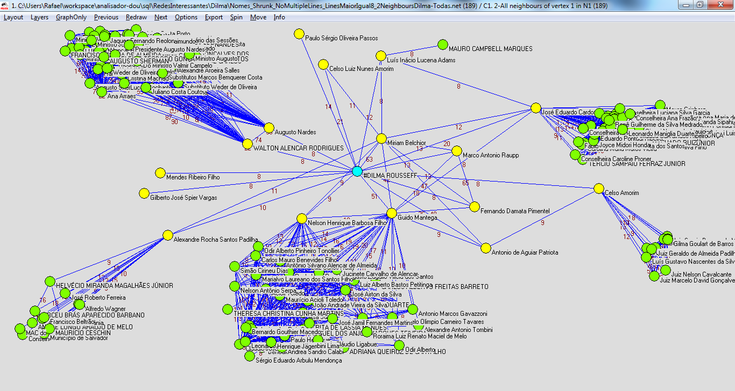

Figura XX – Rede de ego da Presidente Dilma Rousseff

Por fim, um aspecto estrutural da rede de ego apresentada que merece destaque é o clique formado entre cinco atores: Mirian Belchior, Marco Antônio Raupp, Fernando Damata Pimentel, Guido Mantega e Dilma Rousseff. A ocorrência de cliques em redes sociais indica forte coesão entre seus membros o que pode ser um indício de que o nível de cooperação, coordenação e troca de informações entre Ministério do Planejamento Organização e Gestão, Ministério da Ciência Tecnologia e Inovação, Ministério do Desenvolvimento, Indústria e Comercio Exterior, Ministério da Fazenda e Presidência da República seja elevado e mais relevante do que o que acontece entre os demais ministérios e secretarias do Governo Federal. Uma investigação mais profunda, que extrapola o escopo desse trabalho, poderá determinar o tipo de informação trafegada entre essas entidades e se as razões dessa forte coesão esta relacionada às missões dos Ministérios envolvidos ou a características pessoais dos dirigentes desses órgãos.

### Fluxo da informação na vizinhança da Presidente

Uma variação da rede apresentada na Figura XX foi extraída para o estudo das métricas relacionadas a restrição diática, restrição agregada e buracos estruturais na rede de ego da Presidente Dilma Rousseff: Foram preservados na rede apenas os atores que se relacionam diretamente com a Presidente e suas ligações.

Conforme discutido anteriormente, de forma geral, a restrição diática de um relacionamento sobre um ator mede a oportunidade que esse ator tem de exercer papel de mediador bem como o risco de ter seu contato com os demais atores mediados em caso de perda dessa conexão. A regra geral é que quanto maior for essa restrição menos oportunidades de mediação tem o ator e mais preocupante seria a perda da ligação em questão.

Tal interpretação dessa métrica estrutural da rede, entretanto, não parece adequada para a rede de ego da Presidente Dilma Rousseff, afinal, tendo em mente que a fonte de dados utilizada para a modelagem da rede foi o Diário Oficial da União, fonte pública e aberta, podemos presumir que o tráfego predominante de informação entre esses atores não é sigiloso, mas, pelo contrário, trata-se de informações necessárias à coordenação e cooperação entre os envolvidos, conforme discutido na apresentação do “Modelo de comunicação entre organizações públicas”. O que se espera, portanto, é que haja maior comunicação entre os atores para que a administração pública funcione de forma eficiente, e, sob a perspectiva da Presidente, não há interesse em mediar o fluxo de informação. Ao contrário, uma grande centralização nos fluxos da rede na Presidência pode sobrecarregar esse órgão de forma desnecessária, aumentando o risco de introdução de ruídos na comunicação, burocratizando e atrasando as decisões suportadas pelo processo.

Assim, sugere-se que a interpretação da métrica seja feita de forma inversa ao que a literatura predominantemente apresenta, ou seja, do ponto de vista da Presidente, um valor baixo de restrição representa uma situação onde o papel de mediação deverá necessariamente ser exercido pelo poder central, sendo, portanto, uma situação negativa a ser evitada. Por outro lado, um valor alto de restrição revela pouca dependência dos demais atores da rede em relação à Presidente, o que indicaria um fluxo direto de informação entre os atores, desejado para uma comunicação mais eficiente.



Tabela XX – Métricas relacionadas a mediação na rede de ego

A Tabela XX apresenta os valores calculados pelo Pajek para a restrição diática em relação à Presidente e as linhas entre os demais vizinhos para cada ator na rede de ego estudada. A correlação positiva observada entre os dois valores é esperada contribui para a ideia de que quanto maior a comunicação de um ator com os demais, sem o intermédio da Presidente, maior o indicador de restrição da Presidente, indicando maior liberdade para o ator na rede e menos necessidade de intervenção do poder central na comunicação, conforme a interpretação proposta anteriormente. Vê-se, por exemplo, que a Ministra do Planejamento Organização e Gestão, Miriam Belchior, é quem possui mais conexões entre os demais atores (32) e, logo, é a que oferece maior restrição ao ego (0,12).

Os valores apresentados podem ser condensados em dois indicadores para simplificação da análise. A restrição agregada, calculada através da soma das restrições associadas ao ator, para a Presidente foi de 0.288868 e a densidade egocêntrica, calculada como a densidade da rede excluindo-se o ego, foi de 0.14843750.

Métricas como a restrição agregada e a densidade são difíceis de se analisar se tomadas isoladamente. Entretanto, são um bom parâmetro para comparação entre redes de tamanho similar. Assim, visando investigar o impacto da existência de uma comunicação mais intensa entre os vizinhos da Presidente na rede, as mesmas métricas foram calculadas em uma sub-rede na qual o clique identificado (Guido, Miriam, Raupp, Pimentel e Dilma) foi removido, deixando a rede ainda menos interconectada e mais dependente da Presidente. Essa nova rede apresentou restrição agregada para a Presidente de 0.150102 e densidade egocêntrica de 0.04166667.

A remoção de apenas quatro elementos da rede fez cair a restrição agregada em aproximadamente 50% e a densidade egocêntrica em quase 70%. Essa grande sensibilidade mostra que esses valores estão pequenos, pois uma mínima variação no numero de atores e relacionamentos gerou grande variação nas métricas. Se estivéssemos lidando com valores altos desses índices, pequenas perturbações na rede não teriam tanto impacto.

As métricas calculadas, assim, sugerem que a comunicação entre os indivíduos dentro da administração pública brasileira, no que se refere a atores que se comunicam com a chefa do Poder Executivo, apresenta forte centralização na Presidente o que pode indicar dificuldade em operacionalizar articulações diretas entre os agentes. Emerge, então, a hipótese de que se intensificando a comunicação entre os agentes públicos que mantêm contato com a Presidente chegar-se-ia a um estado em que a Presidência seria menos sobrecarregada e a comunicação fluiria com maior rapidez e com menos ruído na administração publica brasileira.

### Proximidade estrutural com a presidente e tempo de permanência em cargo comissionado

Uma segunda sub-rede foi extraída paralelamente, desprezando-se os vizinhos de segundo nível e obtendo-se, assim, uma rede na qual apresentam-se apenas atores que se relacionaram diretamente com a Presidente por, no mínimo, três vezes no período estudado, conforme a metodologia proposta.

Utilizando-se a rede de ego e dos vizinhos de primeiro nível apenas, foi desenvolvida uma análise da proximidade estrutural dos demais elementos e sua suposta influencia no tempo de permanência em cargos comissionados. A Tabela XX mostra os atores da rede, a data da posse e da eventual exoneração e o cargo que ocupa.



Tabela XX – Detalhes dos indivíduos da rede de Ego da Presidente Dilma Rousseff

Interessante notar que a rede de ego da Presidente Dilma Rousseff é composta em sua grande maioria de agentes públicos do primeiro e segundo escalão do governo, quais sejam, Ministros de Estado, Advogado Geral da União, Presidente do Banco Central e Secretários de Estado. As exceções ficam por conta dos Ministros do TCU, que, pela natureza de sua função, não podem ser considerados ‘Governo’, uma secretária do STF e o Presidente do ITI.

Essa configuração bastante característica da rede de ego da Presidente Dilma Rousseff permite estudar a influência da posição estrutural de cada indivíduo em relação à chefe do executivo e em relação aos seus pares no tempo de permanência deste em cargo de confiança como Ministérios e Secretarias.

Assim, mais uma manipulação foi feita na rede, desta vez removendo-se os ministros do TCU, que, apesar de serem nomeados pelo Presidente, não podem ser exonerados e somente perdem o cargo em virtude de sentença, não contribuindo, portanto, para um estudo de tempo de permanência em cargo de livre nomeação e exoneração. Outros dois elementos foram removidos por não exercerem função de Ministro de Estado ou de Secretário de estado. Atores que desempenham funções equiparadas a de Ministro, como a presidência do banco central, foram mantidos.

As informações referentes às datas de nomeação e exoneração foram extraídas de portais do governo, notadamente o planalto.gov.br. As datas referentes aos atores excluídos da rede não foram levantadas e, por isso, não aparecem na tabela XX.

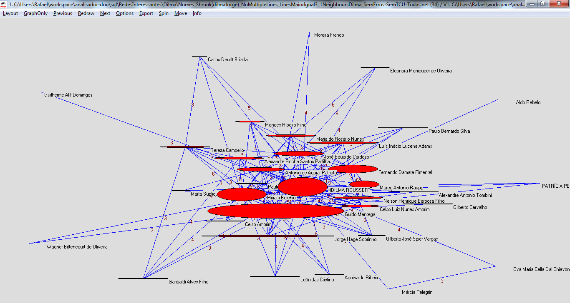

Figura XX – Rede de ego com representação dos vetores de tempo no cargo e proximidade com a Presidente.

A Figura XX apresenta a rede estudada com duas informações relevantes para a análise, ambas armazenadas em vetores.

A primeira informação diz respeito ao tempo de permanência no cargo de confiança, em número de dias, desde a nomeação até o dia 23/09/2013 ou exoneração anterior. A segunda informação reflete o peso da ligação entre o ator e a Presidente Dilma Rousseff.

Supondo que quanto maior o peso da ligação, que representa o volume da comunicação entre os atores, maior a proximidade do indivíduo com a Presidenta, a Figura XX pretende representar de forma visual a relação entre o tempo de permanência em cargo comissionado e a proximidade do ator com a Presidenta. Para tanto foi utilizado o algoritmo de layout Kamada-Kawai configurado para considerar o peso das linhas como similaridades, o que faz com que os atores que tiveram menos contato com a Presidente fiquem mais afastados do centro da rede. Além disso, utilizou-se a opção de exibição dos dois vetores simultaneamente. Esse recurso do Pajek faz com que a forma do vértice transmita alguma noção da relação entre as duas grandezas representadas. Enquanto um vetor influencia o tamanho do vértice em uma direção (horizontal) outro influencia na outra (vertical). Assim, o software fornece uma maneira de se avaliar a correlação entre as grandezas de forma visual: Quanto mais próximo de um circulo forem as formas, maior a correlação entre os vetores.

A inspeção visual da rede dessa forma exibida permite perceber que os maiores vértices estão mais próximos da Presidente e, principalmente, são representados com tamanho considerável, o que, na exibição de dois vetores do Pajek, significa relevante correlação positiva entre as grandezas.

Embora útil, a visualização da rede não permite a aferição exata da correlação entre os valores analisados. Assim, recorre-se às correlações estatísticas de *rank de Spearman* e de *Pearson* para a avaliação desse aspecto.

A correlação de rank de Spearman é mais indicada quando há baixa probabilidade de que os valores se repitam entre os usuários, e se ordenarmos os valores teremos um rank com poucos empates. Na correlação de Spearman a magnitude da diferença entre os ranks não é importante. A correlação de Pearson, por sua vez, é calculada usando a variância estatística dos valores observados e, por isso, reflete em seu resultado o tamanho da diferença entre esses valores.

Ao analisarmos as correlações entre as métricas propostas podemos identificar as relações existentes entre os dados. Uma regra para análise dos valores de correlação pode ser adotada seguindo a sugestão de Nooy, Mrvar e Batagelj (2005, p 191):

Coeficiente menor que 0.05: Não há correlação;

Coeficiente entre 0.05 e 0.25: Associação fraca;

Coeficiente entre 0.25 e 0.6: Associação moderada;

Coeficiente entre 0.6 e 1.0: Associação forte;

A Tabela XX apresenta os valores da correlação entre o tempo de permanência em cargo de confiança e a proximidade com a Presidenta da forma proposta.



Tabela XX – Correlação entre tempo de cargo e proximidade com a Presidente

De acordo com a classificação sugerida, tem-se que para um método estatístico a correlação encontrada foi forte e para outro a correlação foi moderada. Levando-se em conta que o método que apresentou correlação moderada é influenciado pela grandeza dos valores que, nesse caso, eram significativamente discrepantes (ordem das dezenas para proximidade e das centenas para dias no cargo) podemos considerar que uma penalização no índice final já era esperada.

Portanto, os dados analisados sugerem que há correlação positiva entre a proximidade com a Presidente Dilma Rousseff, responsável pelas nomeações e exonerações e o tempo de permanência em um cargo de confiança do primeiro e segundo escalão.

### Difusão da adesão ao Sisu por parte das Universidades Federais Brasileiras

Para estudar o fenômeno da difusão da informação em redes sociais foi desenvolvida uma análise da rede de Universidades Federais Brasileiras e o tempo em que ocorreu a adesão ao Sistema de Seleção Unificada, o SISU por parte dessas Universidades.

O Ministério da Educação define o Sistema de Seleção Unificada – SiSU como “sistema informatizado gerenciado pelo Ministério da Educação - MEC, por meio do qual são selecionados candidatos a vagas em cursos de graduação disponibilizadas pelas instituições públicas de educação superior participantes.” (MEC 2010). A adesão ao SISU é feita pela Instituição de ensino interessada por meio da assinatura do Termo de Adesão e trata-se de uma ação voluntária, embora incentivada pelo Governo Federal.

Por meio de consulta ao Ministério da Educação baseada na lei de acesso informação foi possível ter acesso à tabela reproduzida no ANEXO II, que revela o semestre e ano que cada instituição de ensino passou a utilizar o SiSU

Embora as decisões acerca da adoção de inovações seja influenciada por uma série de fatores, conforme discutido nesse trabalho ao apresentar os fundamentos teóricos do estudo da difusão, há indícios de que a adesão ao SISU seja um fenômeno de difusão e, portanto, tenha influencia das estruturas das redes sociais das Universidades Federais.

Nesse sentido, destaca-se o posicionamento da Universidade Federal do Rio Grande do Sul – UFRGS – que, ao expor os motivos para a não adesão ao programa de seleção federal argumentou que há “necessidade de ampliar a discussão sobre o assunto. **(...) apreciação de dados de outras universidades** que adotaram o programa do MEC e o conhecimento de estudo nacional que está sendo desenvolvido pela **Universidade Federal do Ceará** sobre o tema, além de **outras sugestões**.” (UFRGS, 2013 – grifo do autor).

Da mesma forma, a Universidade Federal de Minas Gerais – UFMG –, que assinou o termo de adesão ao SiSu com efeito para a seleção dos entrantes em 2014, por meio de seu reitor, pronunciou-se nos seguintes termos: “Como reitor da UFMG, participo da **Associação Nacional dos Dirigentes das Instituições Federais de Ensino Superior** (Andifes), onde mantemos permanente contato e **acompanhamos o que vem acontecendo em todas as instituições.** Quase a totalidade das **universidades federais já está no Sisu**, e as poucas que ainda não o integraram plenamente, estão se decidindo a entrar.” (UFMG, 2013 – grifo do autor)

As partes destacadas na citação das notícias veiculadas nos portais da UFMG e da UFRGS mostram que essas Universidades se comunicam com outras que possivelmente fazem parte da sua rede a fim de subsidiar o processo de decisão quanto à adesão ao SiSu. Trata-se aparentemente de uma situação semelhante à apresentada como a influencia das relações sociais no processo de difusão de inovações.

Assim, confrontando-se os dados relacionados à data de adesão ao SiSU com as redes extraídas de acordo com a metodologia proposta neste trabalho, é possível estudar a difusão em redes sociais e verificar se o fenômeno da adoção do SiSU como mecanismo de seleção pelas instituições de ensino é um comportamento cuja propagação é influenciada pelas relações de comunicação estabelecidas entre essas instituições.

### Distribuição cumulativa da adesão ao SisU

A Figura XX, apresenta a curva de difusão construída com base nas informações fornecidas pelo MEC no ANEXO II. Ela apresenta um gráfico com a quantidade de universidades integrantes do SiSU em cada semestre desde sua criação no inicio de 2010.

A curva de adesão ao SiSU apresenta um formato semelhante ao apresentado na figura XX, aproximando-se do formato em S característico da curva de difusão em redes sociais. Entretanto, o formato não é perfeitamente apresentado como um S, o que pode sugerir que outros fatores como pressões políticas tenham influencia na decisão da instituição de ensino, e, portanto, embora influenciado pela rede de comunicação, a adesão ao SiSU seja resultado de um conjunto mais complexo de influências.

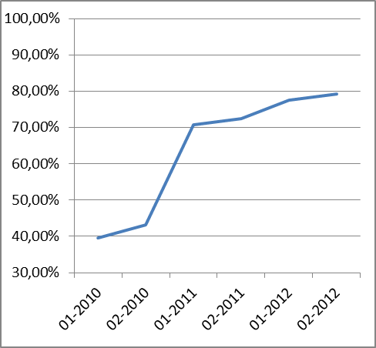

Figura XX - Difusão acumulada da adesão ao SiSU na rede de instituições de ensino superior.

### Manipulação da rede de universidades

A rede inicial usada na análise foi mapeada por meio dos dados extraídos do processamento de todas as páginas do Diário Oficial da União, caderno um, das publicações de 2012 e 2013 até o mês de Maio inclusive. Foram consideradas todas as entidades em cujo nome observa-se a ocorrência da palavra “universidade” e nenhuma portaria foi desprezada. Informações básicas dessa rede apresentam-se na Tabela XX.



Tabela XX – Informações básicas da rede inicial de universidades

O numero elevado de linhas e, principalmente, de linhas múltiplas dificulta a análise da rede. Uma maneira de contornar o problema é a remoção da duplicidade das linhas, somando-se os valores para que a semântica da publicidade e o que ela representa não se perca. Nesse caso, quanto maior o valor das linhas, mais frequente é a comunicação entre as universidades envolvidas.

Visando considerar apenas as relações mais relevantes da rede, ou seja, as relações mais frequentes, outra manipulação pode ser feita removendo-se as linhas cujo valor seja menor que 20. O que se faz aqui é desprezar relações entre universidades cuja comunicação se manifestou no Diário Oficial da União por menos de 20 vezes em um período de 17 meses. Tendo em vista que há universidades com 72 registros entre si, de forma exploratória, 20 parece ser um valor adequado e que resulta em uma rede sobre a qual podem ser desenvolvidas as análises.

### Características estruturais da rede das universidades

A rede de universidades que aderiram ao SiSU até o segundo semestre de 2013 é apresentada na figura 11. Na imagem os vértices foram organizados em colunas de acordo com o semestre de adesão ao SiSU e foram excluídas os relacionamentos cujo número de ocorrências não superaram 2000. Isso permitiu a visualização da rede de forma mais clara e considerando-se apenas os relacionamentos mais frequentes e assim supostamente mais relevantes.

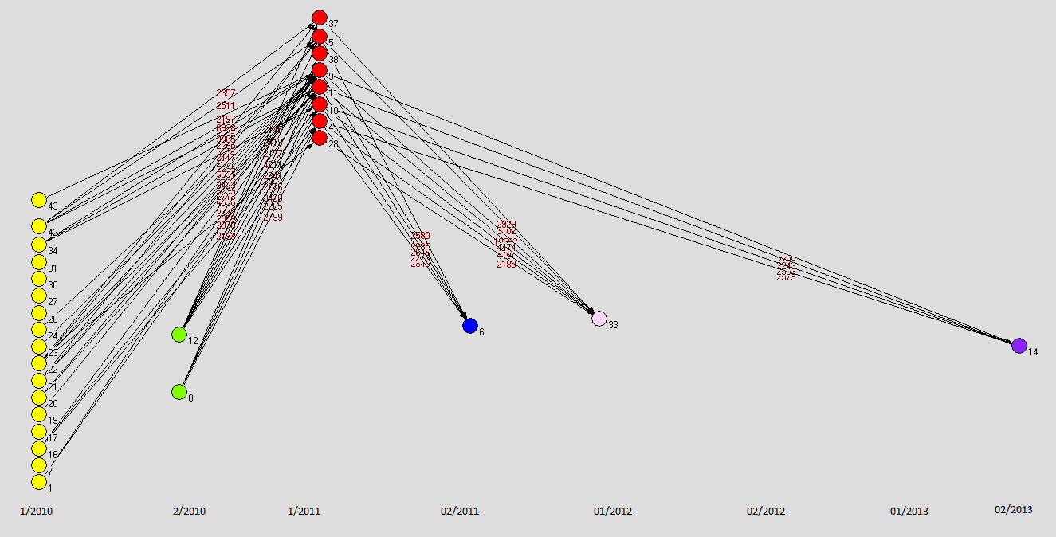

Figura 11 – Rede de Universidades com linhas com mais de 2000 ocorrências

Outra transformação à qual a rede foi submetida diz respeito à orientação das linhas. Originalmente não orientadas, as conexões foram consideradas orientadas de acordo com o tempo em que ocorreu a adesão. Como a hipótese é de que haja influencia na adesão ao SiSU entre as instituições e essa influencia é transferida por meio das relações sociais, a orientação das ligações da forma proposta traduz essa semântica.

A figura 11, assim, revela que, de forma geral, universidades cuja adesão ao SiSU se deu em períodos separados por mais de um ano não estão (fortemente) conectadas. Na rede apresentada não se identifica, por exemplo, nenhuma conexão sequer entre instituições cuja adesão se deu em 2010 e instituições que aderiram ao SiSU a partir do segundo semestre de 2011, o que pode indicar que o grupo das instituições que aderiram ao SiSU no primeiro semestre de 2011 o fizeram sob influencia das que assinaram o termo de adesão em 2010 e, em seguida, influenciaram as que o fizeram no final de 2011.

Mais uma vez reforça-se a necessidade de uma investigação mais profunda sobre o fenômeno da adesão ao SiSU por parte das instituições públicas de ensino, que certamente envolve muitos outros componentes não considerados na análise apresentada. Entretanto, os dados estudados sugerem que há algum nível de relação entre a rede de comunicação da informação estabelecida entre instituições públicas de ensino e a adoção de práticas como a adesão ao Sistema de Seleção Unificado.

## Riscos e restrições

Os riscos e restrições identificados que podem afetar a execução desse trabalho estão relacionados principalmente às simplificações adotadas no desenvolvimento do software de apoio para a coleta dos dados. Detalhes da implementação podem ser encontrados no ANEXO I deste trabalho.

A lista de nomes utilizada para a identificação das pessoas mencionadas nas portarias não é exaustiva. Corre-se o risco de existirem pessoas cujo nome seja composto de palavras as quais nenhuma esteja listada no arquivo utilizado. Caso isso ocorra, essa pessoa não será detectada pelo software e não será considerada na análise.

A diagramação do Diário Oficial da União (DOU) não é uniforme e isso pode gerar perda de informação. A disposição padrão das informações no DOU é feita em três colunas de texto. A titulo de ilustração, levantou-se a quantidade exata de páginas que não obedecem a esse padrão na edição do DOU de 28/05/2013. 79 de 440 páginas não seguem o padrão de três colunas. (17%). Entretanto, a existência de outros padrões em algumas páginas provoca inconsistências na extração das informações. O efeito prático dessa diferença de diagramação é que o componente de software, por não ter condições de tratar essa diferença, extrai os textos de forma desordenada, podendo causar ruídos na posterior criação de relacionamentos e identificação de redes sociais.

RESSLER (2006) discute as falhas da coleta de dados e sua influencia nas redes sociais extraídas desses dados:

“Um problema comum para modeladores é a questão dos dados. Qualquer trabalho acadêmico é tão bom quanto os dados utilizados, não importando os tipos de métodos avançados aplicados. Modeladores frequentemente não contam com os melhores dados. [...] Muitos modelos são criados sem dados ou com dados incompletos. A implicação disso é que os resultados podem ser potencialmente enganosos.” RESSLER (2006) (tradução do autor)

Por fim, um risco associado à execução do software em si está relacionado aos recursos computacionais exigidos. Nos testes preliminares, o software exigiu mais memória RAM do que o disponível na máquina utilizada, fazendo o processo ser interrompido antes do fim. Esse comportamento foi detectado em dias nos quais houve um numero acima da média de publicações no Diário Oficial. Uma possível solução para esse problema consiste em um pré-processamento desses arquivos, no qual seria feita um particionamento das informações em vários arquivos menores, passiveis de serem processados usando o hardware atual. Outra alternativa seria a utilização de hardware mais poderoso, já que o atual conta com apenas 2GB de memória disponível.

## Cronograma proposto



## Referencias

ALBAGLI, S.; MACIEL, M. L. Informação e conhecimento na inovação e no desenvolvimento local. Ciência da Informação, Brasília, v. 33, n.3, p. 9-16, set./dez. 2004.

BARKER, Larry. Communication. Pearson; 8 edition 2002

BORGES, Mônica E. N.; CAMPELLO, Bernadete S. A organização da informação para negócios no Brasil. Perspectivas em Ciência da Informação, v. 2, n. 2, p.149-162, jul./dez.1997.

 J. Robinson. "Interpersonal Influence in Election Campaigns," Public Opinion Quarterly, (Fall, 1976

BUFREM, Leilah Santiago ; ARBOIT, A. E. ; SORRIBAS, T. V. . Diálogo entre a teoria do Círculo de Bakhtin e a ciência da informação. Ciência da Informação (Online), v. 40, p. 145-159, 2011. Disponivel em <http://revista.ibict.br/ciinf/index.php/ciinf/article/view/1939/1404> Acesso em 30/05/2013

CHIAVENATO, Idalberto. Administração Geral e Pública. Elsevier. 2ª Edição. 2008

CIVIC COMMONS. Sharing technology for public good. Disponivel em < <http://wiki.civiccommons.org/Initiatives#Model_Open_Government_Initiatives>> Acesso em 10/05/2013

CONFERENCE REPORT ON H.R. 2658, DEPARTMENT OF DEFENSE APPROPRIATIONS ACT, 2004 Disponível em: <<http://www.gpo.gov/fdsys/pkg/CREC-2003-09-24/html/CREC-2003-09-24-pt1-PgH8500.htm>> Acessado em 21/05/2013

COSTA, W. J. V. da; PINHEIRO, M. M. K. Redes sociais e compartilhamento de informação e conhecimento em aglomerações produtivas. Inf. Inf., Londrina, v. 12, n. especial, p. 1-23, dez. 2007.

COSTA, Sely M. S. Comunicação Para Negócios. Notas de aula da Disciplina Fundamentos em Comunicação e Mediação Da Informação. Programa de Pós-Graduação da Universidade de Brasília. 2º Semestre de 2013

COURTIAL, Jean-Pierre e LAW, John. Author(s): A co-word study of artificial intelligence. Social Studies of Science,Vol. 19, No. 2 (May, 1989), pp. 301-311. Disponível em <http://www.jstor.org/stable/pdfplus/285145.pdf?acceptTC=true> Acessado em 18/05/2013

CROSS, Rob and PARKER, Andrew. The Hidden Power of Social Networks. Understanding How Work Really Gets Done in Organizations. Harvard Business School Press, 2004

CUNNINGHAM, et al. Text Processing with GATE (Version 6). University of Sheffield Department of Computer Science. 15 April 2011. ISBN 0956599311 Disponível em <http://gate.ac.uk/sale/tao/tao.pdf>

DANCE, Frank. Human communication theory: original essays. Holt, Rinehart and Winston, 1967. the University of Michigan

DATE, C. J. Introdução a Sistemas de Banco de Dados. Elsevier Editora. 2004.

FERNANDES, Jorge Henrique Cabral . Segurança e Defesa Cibernéticas para Reduzir Vulnerabilidades nas Infraestruturas Críticas Nacionais. 2012. Disponível em <http://www.eme.eb.mil.br/ceeex/public/arquivos/nep2012/NEP_CEEEx_Jorge_Fernandes_2012.pdf>

FEOFILOFF, P. KOHAYAKAWA, Y. WAKABAYASHI, Y. Uma introdução à teoria dos grafos. II Bienal da SBM/Salvado. outubro de 2004. Sociedade Brasileira de Matemática. Disponivel em < http://www.ime.usp.br/~pf/teoriadosgrafos/texto/TeoriaDosGrafos.pdf>

Friemel (2008). Why contexto Matters

FURHT, Borko. Handbook of Social Network. Technologies and Applications, Springer, 2010. Technologies and Applications, Springer, 2010.

GUMPERT, G; CATHCART, R. A theory of mediation. In: RUBEM, B. D.; LIEVROUW, L. Mediation, Information and Communication. London: Transaction Publishers, 1990. P21-36.

JACKSON M., Social and economic networks. 1a.ed. Princeton University Press, 2010.

HANNEMAN, Robert A.; RIDDLE, Mark. Introduction to Social Network Methods. Riverside, CA: University of California, Riverside Disponivel em <http://faculty.ucr.edu/~hanneman/>: 2005. Acesso em: 10/05/2013.

KARTHIKA S e BOSE S, A comparative study of social networking approaches in identifying the covert nodes. International Journal on Web Service Computing (IJWSC), Vol.2, No.3, September 2001. Disponível em <<http://airccse.org/journal/jwsc/papers/0911wsc06.pdf>> Acessado em 18/02/2013

Kahneman, Daniel "Rápido & Devagar; Duas Formas de Pensar" Ed. Objetiva 2012.

P. Klimek, R. Hanel, and S. Thurner. To how many politicians should government be left? Physica A 388, 3939-3947, (2009). Disponivel em <http://arxiv.org/pdf/0804.2202v1.pdf>

KREBS, Valdis E. “Mapping Networks of Terrorist Cells,” Connections, Vol. 24, No. 3,pp.43-52, 2002. Disponível em <http://vlado.fmf.uni-lj.si/pub/networks/doc/Seminar/Krebs.pdf> Acessado em: 19/05/2013

KUNSH, M. M. K. Planejamento de relações públicas na comunicação integrada. Ed. rev., atual. e ampl. São Paulo: Summus, 2003

LAZARSFELD, Paul F., BERNARD BERELSON, and HAZEL GAUDET. The People's Choice: How the Voter Makes Up His Mind in a Presidential Campaign. 1944. Disponível parcialmente em < http://books.google.com.br/books/about/The_People_s_Choice.html?id=S-lnIFR02FIC&redir_esc=y>

LASSWELL, Harold D, Propaganda Technique in the World War (New York: Alfred A. Knopf, 1927), 1 14-1 5; Merriam, New Aspects. Disponível parcialmente em < http://books.google.com.br/books/about/Propaganda_Technique_in_the_World_War.html?id=e5PtAAAAMAAJ&redir_esc=y>

LE COADIC, Yves-François. A ciência da informação. 2. ed. Brasilia: Brinquet de Lemos, 2004. 124 p. Disponível em <http://www.restaurabr.org/siterestaurabr/CICRAD2011/M1%20Aulas/M1A3%20Aula/20619171-le-coadic-francois-a-ciencia-da-informacao.pdf>

MARQUES, Eduardo Cesar. Redes sociais e poder no Estado brasileiro. Trabalho originalmente apresentado no XXVIII Encontro da Anpocs. 2004

MARTELETO, Regina Maria; SILVA, Antônio Braz de Oliveira e . Redes e capitais sociais: o enfoque da informação para o desenvolvimento local. CIÊNCIA DA INFORMAÇÃO. Brasíilia, v. 33, n. 3, p.41-49, set./dez. 2004.

MARTELETO, Regina Mari. Análise de redes sociais – aplicação nos estudos de transferência da informação. Ci. Inf., Brasília, v. 30, n. 1, p. 71-81, jan./abr. 2001

MEC, Ministério da Educação. Portaria Normativa MEC No - 02, de 26 de janeiro de 2010.

MEIRELLES, Hely Lopes. Direito Administrativo Brasileiro. 26ª edição. São Paulo: Editora Malheiros, 2001.

MORAES, Alexandre de. Direito Constitucional Administrativo, 2002, p. 104

MPOG, Ministério do Planejamento, Organização e gestão. Plano Plurianual 2012-2015, Mensagem Presidencial. Disponível em <http://www.planejamento.gov.br/secretarias/upload/Arquivos/spi/PPA/2012/mensagem_presidencial_ppa.pdf> Acesso em 29/05/2013

MVAR, Andrej; BATAGELJ, Vladmir. Pajek and Pajek-XXL Programs for Analysis and Visualization of Very Large Networks. Reference Manual - version 3.14 Ljubljana. Novembro 2013. Disponível em <http://pajek.imfm.si/lib/exe/fetch.php?media=dl:pajekman.pdf>

NOOY, Wouter; MRVAR, Andrej; BATAGELJ, Vladimir. Exploratory Network Analysis with Pajek. Cambridge University Press, Cambridge: 2005.

PANCHAL, Dhiren. THE SOCIAL PSYCHOLOGY OF ORGANIZATIONS -Daniel Katz & Robert L. Book Review. Acessado em 05/10/2013. Disponível em < http://sites.idc.ac.il/dice/files/activity2.pdf>

POLANCO Xavier. (2005) "Co-Word Analysis Revisited: Modelling Co-Word Clusters in Terms of Graph Theory", Proceedings of the 10° International Conference on Scientometrics an d Informe-tries, July 24-28, Stockholm, Sweden.

RESSLER, Steve. “Social Network Analysis as an Approach to Combat Terrorism: Past,Present, and FutureResearch,”Homeland Security Affairs,Vol. 2, No. 2 (July, 2006), 1-10. Acesso em <18/05/2013> Disponivel em <http://www.hsaj.org/?fullarticle=2.2.8>

RODRIGUEZ, Jose. 2004. The March 11th terrorist network: In its weakness lies its strength. Department of Sociology Analysis of Organizations: University of Barcelona.Disponivel em <http://www.ub.edu/epp/wp/11m.PDF> Acessado em 16/05/2013

Russel (2012) Mining thhe social web

ROGERS, E. M.. Diffusion of Innovations. New York: Free Press, 1995.

SACERDOTE, Helena Célia de Souza. Análise da mediação em educação online sob a ótica da Análise de Redes Sociais: o caso do curso de Especialização em Gestão da Segurança da Informação e Comunicações. 2013. 145 f., il. Dissertação (Mestrado em Ciência da Informação)—Universidade de Brasília, Brasília, 2013.

SAGEMAN, Marc. Understanding Terror Networks. UPCC book collections on Project MUSE. University of Pennsylvania Press, 2011 Disponível parcialmente em <<http://books.google.com.br/books?id=iCoYDUv63L8C&dq=>> Acessado em 15/05/2013

SHANNON, C. e WEAVER, W., The mathematical Theory of Communication, University of Illinois Press, 1949.

SCHIESSL, José Marcelo. Descoberta de conhecimento em texto aplicada a um sistema de atendimento ao consumidor. 2007. 106 f. Dissertação (Mestrado em Ciência da Informação)-Universidade de Brasília, Brasília, 2007.

SIORG. Site oficial. Acesso em 18/05/2013. Disponível em <<http://www.siorg.redegoverno.gov.br/>>

SINGHAL Ayush, SRIVASTAVA Jaideep, "Data Extract: Mining Context from the Web for Dataset Extraction," International Journal of Machine Learning and Computing vol. 3, no. 2, pp. 219-223, 2013. Disponível em <<http://www.ijmlc.org/papers/306-K0019.pdf>>

SOARES, Evanna. A publicação dos atos administrativos e das leis municipais na imprensa oficial à luz do princípio constitucional da publicidade. Jus Navigandi, Teresina, ano 13, n. 1982, 4 dez. 2008 . Disponível em: <http://jus.com.br/artigos/12040>. Acesso em: 6 out. 2013.

SOUTO, Leonardo Fernandes. Mediação em serviços de disseminação seletiva de informações no ambiente de bibliotecas digitais federadas. 2008. Tese (Doutorado em Cultura e Informação) - Escola de Comunicações e Artes, Universidade de São Paulo, São Paulo, 2008. Disponível em: <http://www.teses.usp.br/teses/disponiveis/27/27151/tde-13072009-184314/>. Acesso em: 2013-06-03.

TAVARES, Rosemeire Barbosa. O uso de técnicas de pesquisa participatória na comunicação da informação em comunidades, levando em conta letramento informacional e trabalho colaborativo para desenvolvimento de cidadania. 2011. 257 f., il. Tese (Doutorado em Ciência da Informação)— Universidade de Brasília, Brasília, 2011. Disponível em <http://repositorio.unb.br/bitstream/10482/10410/1/2011_RosemeireBarbosaTavares.pdf>

TIOBE Software. Tiobe Programming Community Index Definition. 2013. Disponivel em < <http://www.tiobe.com/index.php/content/paperinfo/tpci/tpci_definition.htm>> Acessado em 14/01/2014

UFMG – Universidade Federal de Minas Gerais. Noticia de 25/03/2013. UFMG adere ao Sisu em substituição ao concurso vestibular. Disponível em <https://www.ufmg.br/boletim/bol1813/3.shtml> Acessado em 15/09/2013.

UFRGS – Universidade Federal do Rio Grande do Sul. Noticia de 09/08/2013: UFRGS decide não aderir ao SiSU para ingresso em 2014Disponivel em <<http://www.ufrgs.br/ufrgs/noticias/ufrgs-decide-nao-aderir-ao-sisu-para-ingresso-em-2014>> Acessado em 15/09/2013

VALENTIM, M. L. P. (Org.). Gestão, mediação e uso da informação. São Paulo: Cultura Acadêmica, 2010. 393p. ISBN: 978-85-7983-117-1 Disponível em <http://www.culturaacademica.com.br/titulo_view.asp?ID=115>

VERGUEIRO, W.; SUGAHARA, C. R. Aspectos conceituais e metodológicos de redes sociais e sua influência no estudo de fluxos de informação. Revista Digital de Biblioteconomia & Ciência da Informação, Campinas, v. 7, n. 2, p. 102-117, jan./jun. 2010.

WATZLAWICK, P., Beavin, J., & Jackson, D. D. (1967). Pragmatics of Human Communication. A study of interactional patterns, pathologies, and paradoxes. New York: Norton. Disponível parcialmente em < http://books.google.com.br/books/about/Pragmatics_of_Human_Communication.html?id=OqFmcgAACAAJ&redir_esc=y>

WASSERMAN, Stanley; FAUST, Katherine. Social Network Analysis: Methods and Applications. Cambridge: Cambridge University Press, 1994.

WIENER, N. Cybernetics or Control and Communication in the Animal and The Machine. Hermann. 1948. Disponivel parcialmente em < http://books.google.com.br/books/about/Cybernetics.html?id=NnM-uISyywAC&redir_esc=y>

ZINS, Chaim. Knowledge map of information science: Research Articles. Journal of the American Society for Information Science and Technology. 58(4):526–535, 2007. 10pp.

ANEXO I



ANEXO II

